
अध्याय 8 मापन
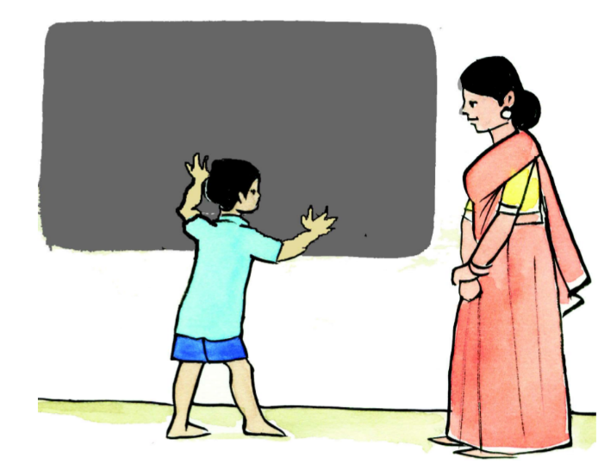
लंबाई
श्यामपट कितना लंबा
अपनी कक्षा के श्यामपट को बालिश्त से नापो। अपने साथियों से भी श्यामपट नापने को कहो और नीचे बनी तालिका पूरी करो।

श्यामपट की लंबाई
मैंने नापी ने नापी | पहले साथी ने नापी | दूसरे साथी ने नापी | तीसरे साथी ने नापी | चौथे साथी ने नापी
-----बालिश्त | -----बालिश्त | -----बालिश्त | -----बालिश्त | -----बालिश्त
क्या सभी साथियों की ली गई नाप बराबर है? ---------------------------------------- ऐसा क्यों हुआ?
कक्षा कितनी लंबी
अपनी कक्षा की लंबाई कदमों से नापो। अपने साथियों से भी ऐसा ही करने को कहो। नीचे बनी तालिका को पूरा करो।
कक्षा की लंबाई
मैंने नापी | पहले साथी ने नापी | दूसरे साथी ने नापी | तीसरे साथी ने नापी
-------- कदम | -------- कदम | -------- कदम | -------- कदम
क्या सब साथियों द्वारा ली गई नाप बराबर है? -----------

अब चार साथियों के साथ एक समूह बनाओ। लकड़ी का एक सीधा टुकड़ा लो। इस टुकड़े से अपनी कक्षा की लंबाई नापो और इस तालिका को पूरा करो-
कक्षा की लंबाई
मैंने नापी | पहले साथी ने  नापी | दूसरे साथी ने नापी | तीसरे साथी ने नापी | चौथे साथी ने नापी
---------- | ---------- | ---------- | ---------- | ----------
क्या सब साथियों की ली गई नाप बराबर है? ---------------
ऐसा क्यों हुआ? ------------------------
अपनी तालिका का मिलान दूसरे समूहों की तालिका से करो।
क्या सभी समूहों की तालिका एक समान है?------ ---------------
ऐसा क्यों हुआ? -----------------------
सोचो और बताओ
तुम्हें अपने घर में कपड़े सुखाने के लिए एक रस्सी की जरूरत है। तुम कितनी लंबी रस्सी खरीदोगे? दुकानदार से तुम क्या कहोगे?
जब तुम कपड़ा खरीदने जाते हो तो दुकानदार किस चीज से कपड़ा नापता है? -------------------------------------------------------
स्टील की जिस छड़ से दुकानदार कपड़ा नापता है, उसे मीटर स्केल कहते हैं।
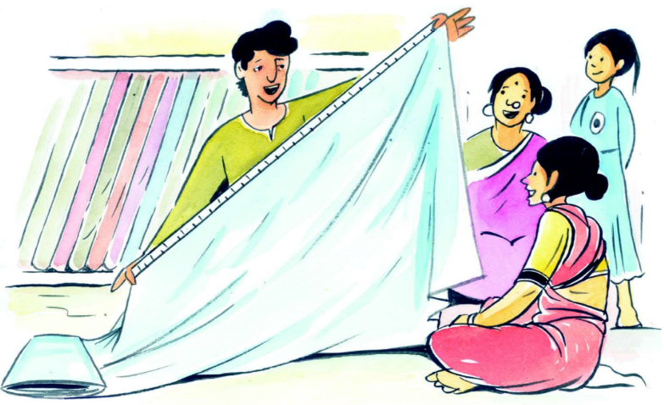
सभी जगहों पर दुकानदार कपड़ा ऐसे ही मीटर स्केल से नापते हैं।
अपने शिक्षक से मीटर स्केल लेकर देखो और अपने साथियों को भी दिखाओ।
मीटर स्केल पर लाइनें बनी हुई हैं और 0 से 100 तक संख्याएँ लिखी हैं। ये क्या हैं?
स्केल पर लिखी हुई संख्याएँ सेन्टीमीटर बताती हैं।
क्या तुम्हारे कंपास बॉक्स के स्केल पर भी ऐसी लाइनें और संख्याएँ हैं?
तुम्हारे स्केल पर कितने सेन्टीमीटर हैं ? --------

अपने स्केल से बड़ा एक स्केल देखो। बड़े स्केल पर कितने सेन्टीमीटर हैं।
--------------------------
क्या छोटे स्केल और बड़े स्केल पर सेन्टीमीटरों की संख्या बराबर है?----------------
मीटर स्केल पर कितने सेन्टीमीटर हैं।
1 मीटर = 100 सेन्टीमीटर
100 सेन्टीमीटर = 1 मीटर

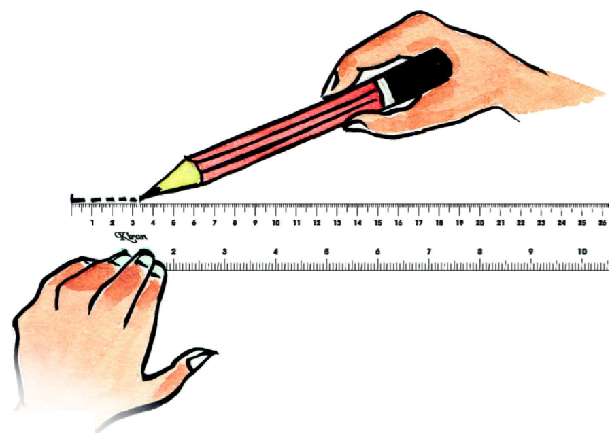
स्केल देखकर बताओ
1 से 2 तक कितने भाग हैं?
----------------------
7 से 8 तक कितने भाग हैं?
----------------------
क्या हर बार भागों की संख्या बराबर है?
----------------------
यह प्रत्येक भाग मिलीमीटर बताता हैं।
अपने स्केल पर देखकर बताओ-
1 से 2 तक ----------------- मिलीमीटर है।
3 से 4 तक ----------------- मिलीमीटर है।
6 से 7 तक ----------------- मिलीमीटर है।
10 मिलीमीटर = 1 सेन्टीमीटर
1 सेन्टीमीटर = 10 मिलीमीटर

अब अपनी कक्षा के श्यामपट को अपने छोटे स्केल से सेन्टीमीटर में नापो। अपने साथियों से भी ऐसा करने को कहो।
क्या सभी साथियों के उत्तर बराबर हैं?
1. क्या कमरे की लंबाई को भी छोटे स्केल से नाप सकते हैं? क्या सभी साथियों के उत्तर बराबर होंगे?
2. मीटर स्केल की सहायता से अपनी कक्षा की लंबाई, टाटपट्टी की लंबाई और
कबड्डी के मैदान की लंबाई नापो। अपने उत्तर का मिलान अपने साथियों के उत्तर से करो।
खुद करो
अपने स्केल और पेन्सिल की सहायता से 1 सेमी. लंबाई की रेखा खींचो। अब स्केल पर 3 सेमी. के निशान को रेखा के प्रारंभ बिन्दु पर रखो और देखो-
1. रेखा का अंतिम बिन्दु स्केल पर किस संख्या की सीध में है?
2. अब ऐसा ही काम, प्रारंभ बिन्दु को स्केल के 4 सेमी., 6 सेमी., 8 सेमी., की सीध्ा में रखकर भी करो।
अब बताओ
जब तुम दर्जी की दुकान पर कपड़े सिलवाने जाते हो तो वह तुम्हारी नाप किस चीज से लेता है?
1. क्या दर्जी का फीता भी मीटर स्केल जैसा है?
2. दर्जी के फीते और मीटर स्केल में कौनसी बात एक जैसी है?
3. दर्जी के फीते और मीटर स्केल में कौनसी बात अलग है?
4. क्या इस तरह का फीता तुमने कहीं और देखा है?
5. ऐसे फीते से क्या तुम अपनी कक्षा की लंबाई नाप सकते हो?
6. इस फीते से और कौन-कौन सी चीजें नापी जा सकती हैं?
अपना मीटर स्केल बनाओ
दर्जी का फीता लेकर 1 मीटर लंबाई पर काट लो। कटे हुये टुकड़े को गत्ते पर चिपका लो। चाहो तो इस टुकड़े को लकड़ी पर कीलों से लगा लो। लो, तुम्हारा मीटर स्केल तैयार है।
यदि इसे बनाने में कोई परेशानी हो तो अपने शिक्षक से पूछ लो।

करके देखो और बताओ
अपनी शाला की सभी कक्षाओं की लंबाई मीटर स्केल से नापकर लिखो।
कक्षा-1 की लम्बाई | कक्षा-2 की लम्बाई | कक्षा-3 की लम्बाई | कक्षा-4 की लम्बाई | कक्षा-5 की लम्बाई
1. कौनसी कक्षा सबसे लंबी है?
2. कौनसी कक्षा सबसे छोटी है?
3. कक्षा-1 और कक्षा-2 में कौनसी कक्षा लंबी है?
4. कक्षा-4 और कक्षा-5 में कौनसी कक्षा छोटी है?
5. कौन-कौनसी कक्षाओं की लंबाई बराबर है?
इसी तरह अपने घर के सभी कमरों की लंबाई नापकर देखो। कौनसा कमरा सबसे छोटा और कौनसा कमरा सबसे लंबा है?
कौन है सबसे लंबा
1. अपने साथियों के साथ मिलकर 5-5 के समूह बनाओ। सभी साथियों की लंबाई नापकर लिख लो। अब बताओ-
सबसे लंबा कौन है ? सबसे छोटा कौन है ?
किस-किस की लम्बाई बराबर है?
2. अपनी शाला के कबड्डी के मैदान की लंबाई और चौड़ाई नापकर लिख लो। खो-खो के मैदान की लंबाई और चौड़ाई भी नापकर लिख लो। और बताओ-
किस मैदान की लम्बाई अधिक है?
कौनसा मैदान अधिक चौड़ा है?
कबड्डी के मैदान की लंबाई अधिक है या चौड़ाई?
खुद करो
अपने स्केल या मीटर स्केल की सहायता से वस्तुओं को नापकर तालिका में लिखो।
वस्तु | लम्बाई
पेंसिल  स्लेट  गणित की पुस्तक  हिन्दी की पुस्तक  पर्यावरण की पुस्तक  श्यामपट  कक्षा की खिड़की  कक्षा का दरवाजा  ------------------  ------------------  ------------------ | 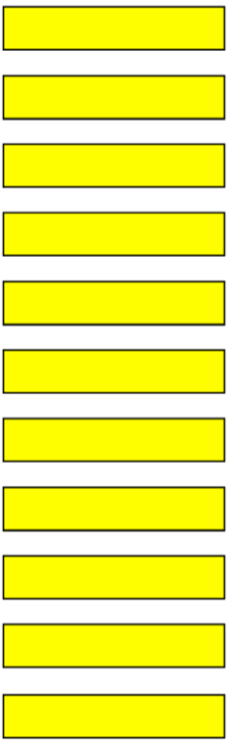
क्या तुम सभी चीजों की लंबाई को पूरा-पूरा नाप सके?
इबारती प्रश्न
1. रीतू ने 11 मीटर सूती कपड़ा, 16 मीटर रेशमी कपड़ा एवं 18 मीटर टेरीकाट का कपड़ा खरीदा। उसने कुल कितने मीटर कपड़ा खरीदा?
2. निशा के पास 17 मीटर रस्सी है, प्रिया के पास 12 मीटर रस्सी है। निशा के पास प्रिया से कितने मीटर रस्सी अधिक या कम है?
3. 50 मीटर लंबे फीते को दो बराबर भागों में बाँटने पर हर भाग की लंबाई कितनी होगी ?
4. हरीश ने 5 मीटर झंडी, मनोज ने 6 मीटर झंडी एवं अशोक ने 8 मीटर झंडी बनाई। तीनों ने कुल कितने मीटर झंडी बनाई?
5. एक कक्षा में 16 मीटर टाटपट्टी की जरुरत है। ऐसी ही तीन कक्षाओं के लिए कितनी टाटपट्टी की जरूरत होगी?
भार
अपने पाँच साथियों के साथ मिलकर एक खिलौना तराजू बनाओ। छोटे-बड़े पत्थर इकट्ठे करो और उनका उपयोग बाटों की तरह करो। पेंसिल, रबर, स्केल, डस्टर, किताब आदि चीजों को तौलो और तालिका में लिख लो।
वस्तु | भार
पेंसिल  रबर  ---------------  --------------- | ---------------  ---------------  ---------------  ---------------

दूसरे समूहों ने जो तालिकाएँ बनाई हैं, उनसे अपनी तालिका मिलाओ।
क्या सभी समूहों की तालिकाएँ समान हैं ? -----------------
सभी तालिकाएँ अलग-अलग क्यों हैं ?
-----------------------------------------------------------------------------------------------------------------------------
-----------------------------------------------------------------------------------------------------------------------------
-----------------------------------------------------------------------------------------------------------------------------
इसके बारे में अपने साथियों और शिक्षकों से बातचीत करो।
इन चित्रों को देखो।
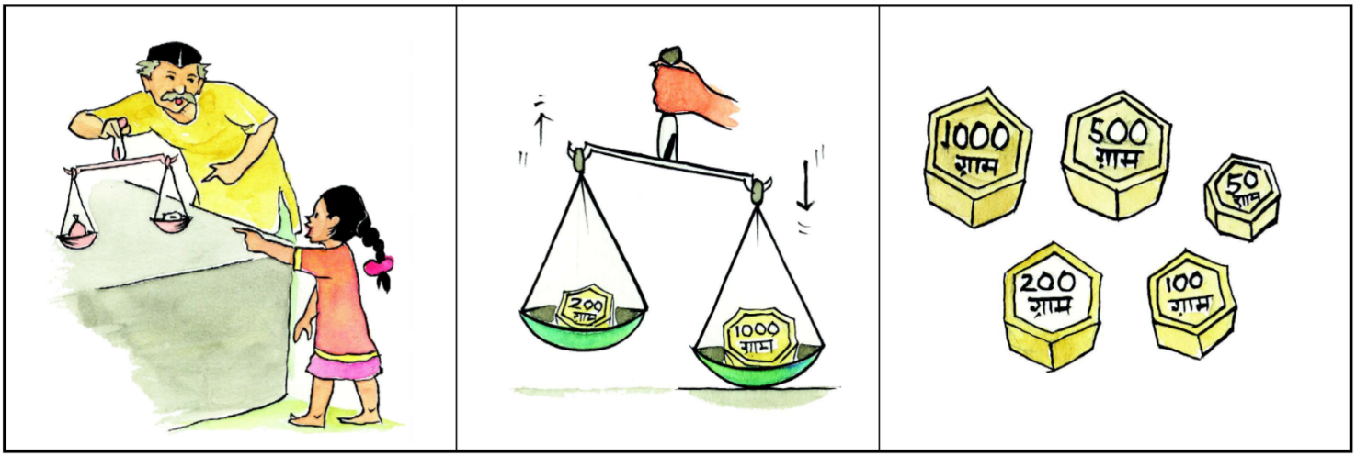
चित्रों में दिखने वाली चीजों के नाम बताओ।
तुमने इन्हें कहाँ देखा है?
इनका उपयोग कौन करता है?
ये किस काम में आती हैं?
जिस प्रकार लंबाई को मीटर और सेन्टीमीटर में नापते हैं। वैसे ही भार या वजन को किलोग्राम और ग्राम में नापते हैं।
अब अपने शिक्षक से कहो कि तुम्हें तराजू और बाट दिखाएँ।
बाटों पर क्या लिखा है?
पहले बाट पर ------------------
दूसरे बाट पर ------------------
तीसरे बाट पर ------------------
चौथे बाट पर ------------------
पाँचवें बाट पर ------------------
---------------- --------------------
---------------- --------------------
---------------- --------------------
इनमें से सबसे बड़ा बाट कौन सा है?
-----------------------------------------------------------------------------------------------------------------
इनमें से सबसे छोटा बाट कौन सा है?
-----------------------------------------------------------------------------------------------------------------
अपनी कक्षा या बरामदे में किसी जगह पर तराजू लगाओ और तराजू के एक पलड़े पर 1 किलोग्राम का बाट रखो। दूसरे पलड़े पर 200 ग्राम का बाट रखो।
कौन सा पलड़ा झुका है?
-----------------------------------------
कौन सा बाट अधिक भारी है?
------------------------------------------
अब ऊपर उठे हुये पलड़े पर 200 ग्राम का एक और बाट रखकर देखो।
ऊपर उठे पलड़े पर 200 ग्राम के बाट तब तक रखते जाओ जब तक दोनों पलड़े बराबर न हो जाएँ।
1 किलोग्राम का बाट 200 ग्राम के कितने बाटों के बराबर है?
--------------------------------------------------------------------------------------------------------
अब तराजू के एक पलड़े पर 1 किलोग्राम का बाट रखो और दूसरे पलड़े पर 100 ग्राम का बाट पहले की तरह रखते जाओ।
1 किलोग्राम का बाट 100 ग्राम के कितने बाटों के बराबर है?
--------------------------------------------------------------------------------------------------------
यही काम 500 ग्राम के बाट के साथ भी करो।

कितने सारे बाट
यदि तुम्हें ज्यादा बाट न मिलें तो 100 ग्राम का एक बाट तराजू के एक पलड़े पर रखो। दूसरे पलड़े पर कपड़े या प्लास्टिक की थैली रखो। इस थैली में तब तक रेत भरो जब तक तराजू के दोनों पलड़े बराबर न हो जाएँ। अब इस थैली को बांध लो जिससे रेत बाहर न गिरे। इस थैली का उपयोग तुम 100 ग्राम के बाट की तरह कर सकते हो।
इसी प्रकार तुम 200 ग्राम, 500 ग्राम आदि के जितने चाहो उतने बाट बना सकते हो।
अब बताओ
दुकानदार आधा किलोग्राम शक्कर तौलते समय तराजू पर कौन-सा बाट रखता है?
पाव किलोग्राम सब्जी तौलने के लिये दुकानदार कितने बाटों का उपयोग करता है? ये बाट कौन-कौन से हैं ?
आधा किलोग्राम शक्कर तौलने के लिये एक से अधिक बाटों के उपयोग के अलग-अलग तरीके बताओ।

तालिका पूरी करो
1 किलोग्राम = ----------- ग्राम
आधा किलोग्राम = ----------- ग्राम
पाव किलोग्राम = ----------- ग्राम

पता लगाओ
अस्पताल में नर्स तुम्हारा वजन कैसे नापती हैं ?
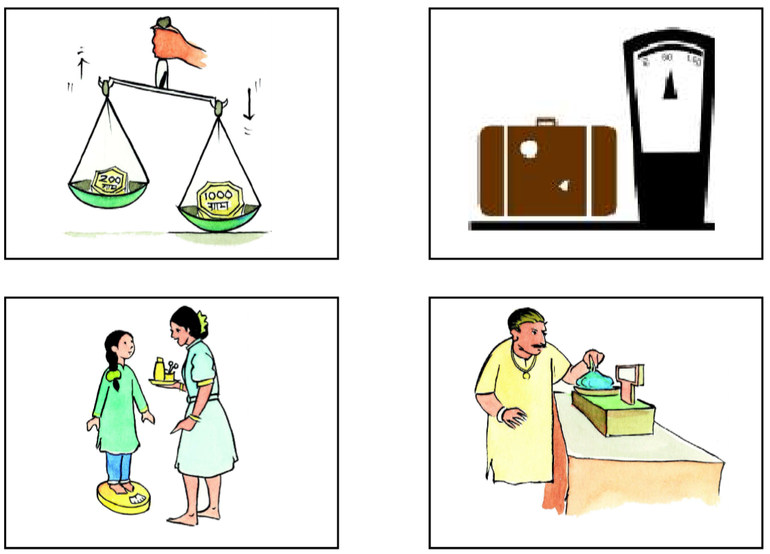
क्या तुमने भार तौलने का कोई और तरीका देखा है ? कौन-कौन सा तरीका देखा है ?
आओ करें
1. दीपा ने 500 ग्राम शक्कर और 250 ग्राम चायपत्ती खरीदी। उसने कुल कितने ग्राम सामान खरीदा ?
2. अमिता ने 2 किलोग्राम चावल और 1 किलोग्राम दाल खरीदी। उसने कुल कितना सामान खरीदा?
3. बड़े बोरे में 50 किलोग्राम चावल है और छोटे बोरे में 25 किलोग्राम गेहूँ है। गेहूँ से चावल कितना अधिक है?
4. नमक के एक पैकेट में 1 किलोग्राम नमक है। ऐसे सात पैकेटों में कुल कितना नमक होगा ?
5. 25 किलोग्राम अंगूर को 5 डिब्बों में बराबर-बराबर रखने पर प्रत्येक डिब्बे में कितने किलोग्राम अंगूर आयेगा ?
धारिता
करके बताओ
एक छोटी बाल्टी में कप से पानी डालो। बाल्टी को पूरा भरने में कितनी बार पानी डालना पड़ा?
अब गिलास से पानी डालकर इस बाल्टी को भरो। बाल्टी में कितने गिलास पानी आया?
यही काम जग से करो। नीचे बनी सूची को पूरा करो।
बाल्टी में आया पानी | ------------- कप | ------------- गिलास | ---------------- जग
कप से जितनी बार में बाल्टी भरी क्या गिलास से भी उतनी बार में बाल्टी भरी?
गिलास से जितनी बार में बाल्टी भरी क्या जग से भी उतनी बार में ही बाल्टी भरी?
नहीं तो क्यों? -----------
यदि कोई बाल्टी 20 कप पानी से पूरी भर जाती है तो हम कहेंगे कि उस बाल्टी की धारिता 20 कप है। इसी तरह यदि बाल्टी 5 जग से पूरी भर जाती है, तो कहेंगे कि बाल्टी की धारिता 5 जग है।
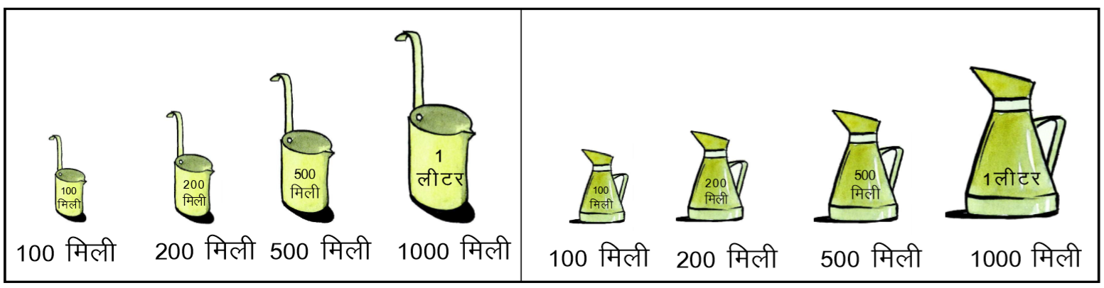
क्या तुम बता सकते हो कि दूध, तेल और पेट्रोल को कैसे नापते हैं?
चित्र में दिखाई देने वाले बर्तन धारिता मापने के बर्तन हैं।
इन बर्तनों का उपयोग कौन-कौन करते हैं?
1. ----------------- 2. ----------------- 3. ----------------- 4. -----------------
धारिता को लीटर और मिलीलीटर में नापते हैं।
1 लीटर = 1000 मिलीलीटर
1000 मिलीलीटर = 1 लीटर

पता लगाओ

किराने की दुकान पर जाकर देखो कि दुकानदार तेल को कैसे नापता है?
खुद करो

अपने शिक्षक से 1 लीटर, 500 मिलीलीटर और 200 मिलीलीटर के मापक बर्तन लो।
500 मिलीलीटर के बर्तन में पानी भरकर 1 लीटर के बर्तन में डालो।
1 लीटर का बर्तन कितनी बार में पूरा भर जाता है?
-----------------------------------------
अब 200 मिलीलीटर का बर्तन लो और उससे 1 लीटर के बर्तन को भरो। बताओ 1 लीटर का बर्तन कितनी बार में पूरा भरता है? ऐसा ही 100 मिलीलीटर के बर्तनों के साथ भी करो।
तुमने चित्र में 1 लीटर धारिता के दो प्रकार बर्तन देखे हैं। क्या दोनों बर्तनों में बराबर पानी आता है?
इस बारे में अपने साथियों और शिक्षक से बात करो।
1 लीटर धारिता के एक बर्तन को पानी से पूरा भर लो। अब इस पानी को दूसरे 1 लीटर के बर्तन में डाल दो।
क्या दूसरा बर्तन पूरा भर गया? -------------
क्या पहले बर्तन में पानी बचा? -------------
क्या दोनों बर्तनों की धारिता बराबर हैं? -------------
इसी प्रकार का काम 500 मिलीलीटर के दोनों प्रकार के बर्तनों के साथ भी करो।
200 मिलीलीटर और 100 मिलीलीटर के दोनों प्रकार के बर्तनों की धारिता की जाँच भी ऐसे ही करो।
आओ करें

1. एक बर्तन में 500 मिलीलीटर दूध है। इसमें 250 मिलीलीटर दूध और डाल दिया गया। अब बर्तन में कितना दूध हो गया?
2. एक बोतल की धारिता 500 मिलीलीटर है। 50 मिलीलीटर के बर्तन से इस बोतल को कितनी बार में पूरा भरा जा सकता है?
3. मीता, पानी की बोतल में 750 मिलीलीटर पानी लेकर शाला गई। शाला से वापस आने पर बोतल में 200 मिलीलीटर पानी था। मीता ने कितना पानी पी लिया?
4. बाजार में 2 लीटर धारिता वाले तेल के डिब्बे मिलते हैं। 10 लीटर तेल के लिए ऐसे कितने डिब्बे खरीदने होंगे?
5. इतवारीराम ने अंकुर को 2 लीटर दूध बेचा और शैलू को 4 लीटर दूध बेचा। बताओ, अंकुर और शैलू ने कुल मिलाकर कितना दूध खरीदा?
लिखने की सुविधा के लिए ‘‘1 लीटर’’ को ’’1 ली.’’ भी लिखते हैं।
इसी तरह ‘‘मिलीलीटर’’ को ‘‘मि.ली.’’ भी लिखते हैं।

इस चित्र को देखो और इसके बारे में अपने साथियों और शिक्षक से बातचीत करो।
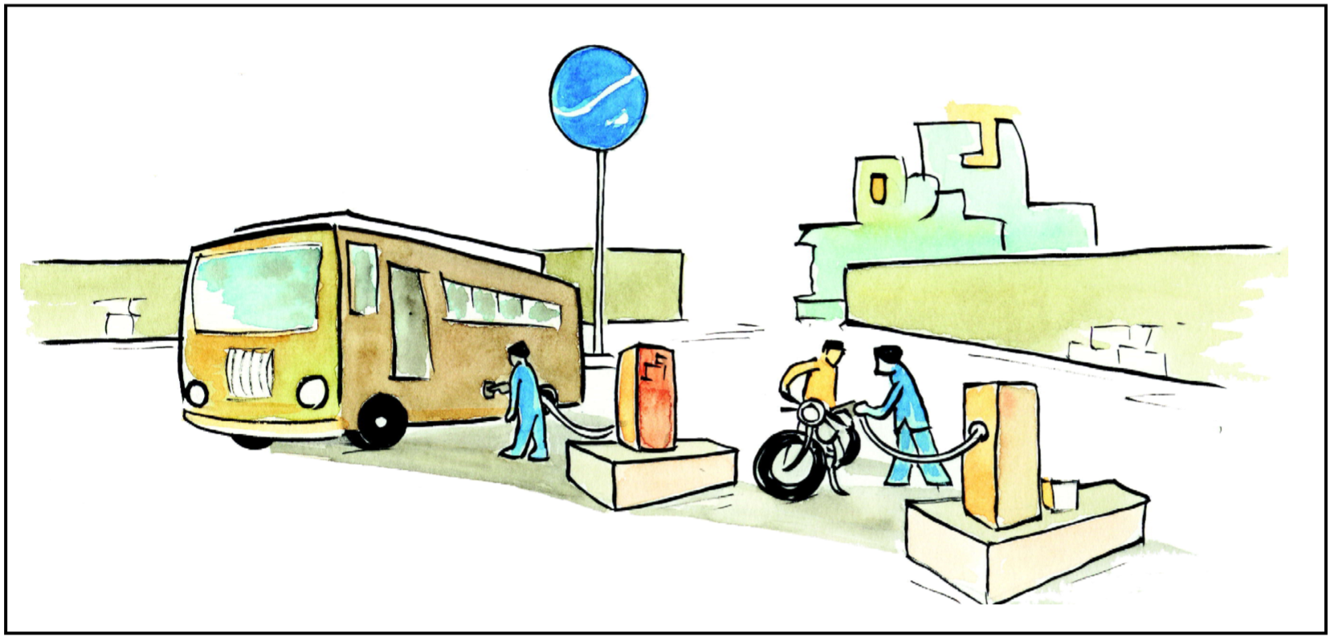
करके सीखो
कुछ छोटी-बड़ी वस्तुएँ जमा करो। अपने 5 साथियों के साथ मिलकर एक समूह बनाओ। एक समूह के सदस्य दूसरे समूह के सदस्यों को वस्तुएँ देकर उन वस्तुओं की लंबाई अनुमान से बताने को कहें। उत्तरों को सूची में लिख लें। अब स्केल या मीटर स्केल से इन वस्तुओं को मापकर इन उत्तरों की जाँच करें। जिस समूह के ज्यादा उत्तर सही हों वही विजेता होगा।

वस्तु | लम्बाई (अनुमान से) | लंबाई (नाप कर) स्केल से
पेंसिल  पुस्तक  पेन  डस्टर  टेबल  रस्सी का टुकड़ा  --------------------  --------------------  -------------------- | ----------सेमी.  --------------------  --------------------  --------------------  ----------मीटर----सेमी.  --------------------  --------------------  -------------------- | --------------------  --------------------  --------------------  --------------------  --------------------  --------------------  --------------------  --------------------  --------------------

ऐसा ही खेल भार और धारिता के लिये भी समूह में खेलो।
यह भी जानो
1 मीटर = 100 सेंटीमीटर
या 1 मी. = 100 सेमी.
1 किलोग्राम = 1000 ग्राम
या 1 किग्रा = 1000 ग्रा.
1 लीटर = 1000 मिलीलीटर
या 1 ली. = 1000 मिली.



अध्याय 9 समय
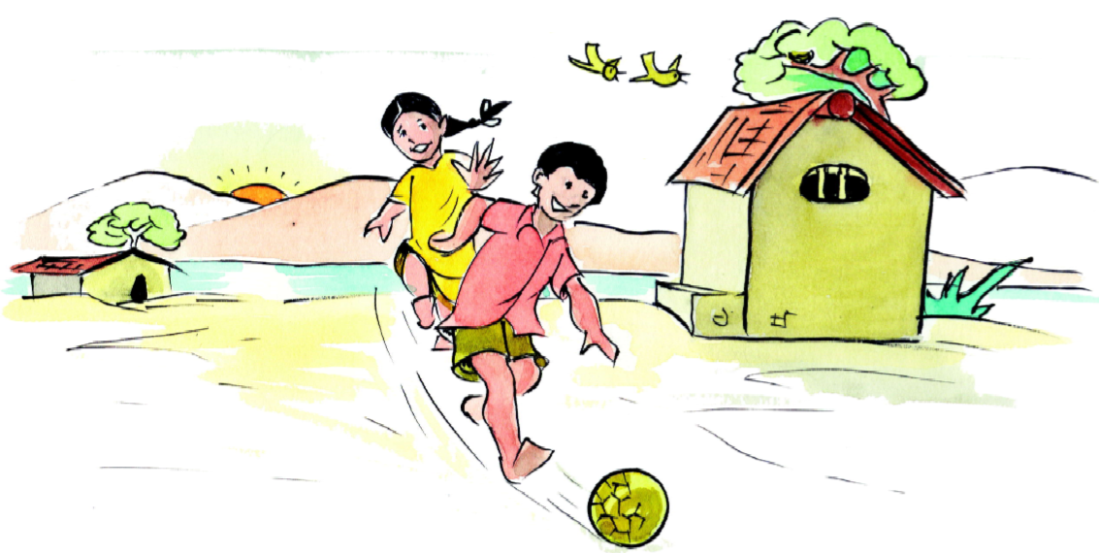
यह कौनसा समय है ? .......................
यह कौनसा समय है ? .......................
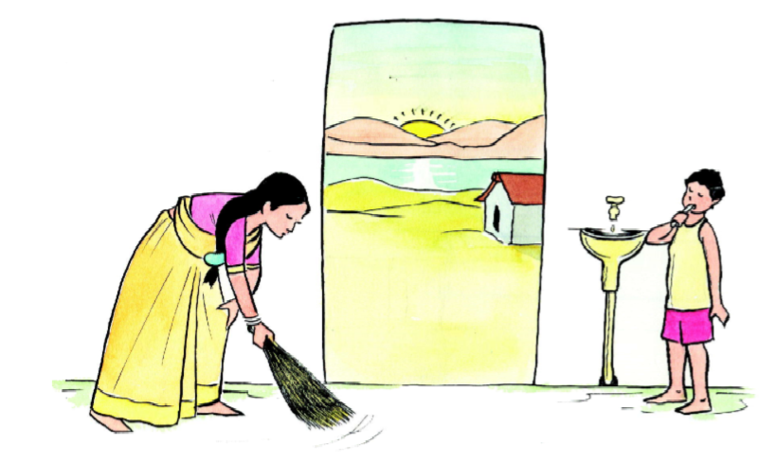
यह कौनसा समय है ? .......................
बताओ
1. तुम सुबह कौन-कौन से काम करते हो?
-------------------------------------------------------------------------------------------------------
-------------------------------------------------------------------------------------------------------
2. तुम्हारी शाला में भोजन किस समय दिया जाता है?
-------------------------------------------------------------------------------------------------------
-------------------------------------------------------------------------------------------------------
3. तुम दिन में किस समय खेलते हो?
-------------------------------------------------------------------------------------------------------
-------------------------------------------------------------------------------------------------------
4. तुम रात में कौन-कौन से काम करते हो?
-------------------------------------------------------------------------------------------------------
-------------------------------------------------------------------------------------------------------
5. तुम्हारी कक्षा में आज सबसे पहले कौन आया?
-------------------------------------------------------------------------------------------------------
-------------------------------------------------------------------------------------------------------
6. तुम्हारी कक्षा में कल सबसे बाद में कौन आया था?
-------------------------------------------------------------------------------------------------------
-------------------------------------------------------------------------------------------------------
7. नीता, सीता से छोटी है। तो बताओ दोनों में से किसका जन्म पहले हुआ था?
-------------------------------------------------------------------------------------------------------
-------------------------------------------------------------------------------------------------------
8. कल रामू और गोलू एक साथ रायपुर गये थे। रामू कल ही वापस आ गया था और गोलू आज वापस आया है। तो बताओ रायपुर में कौन ज्यादा समय तक रहा?
-------------------------------------------------------------------------------------------------------
-------------------------------------------------------------------------------------------------------
आओ खेलें खेल
कक्षा के सारे बच्चे एक गोला बनाकर बैठें। उस समूह में से एक बच्चा बाहर किसी एक पेड़ को छूकर आये। जब वह बाहर जाये तब समूह के बाकी बच्चे गिनती बोलना शुरू करें और गिनती तब तक गिनें जब तक वह वापस न आ जाये।
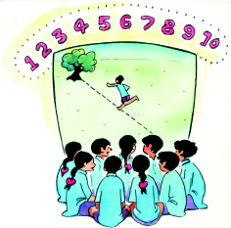
अब बताओ तुम्हारे दोस्त के वापस आने तक तुमने कितनी संख्या तक गिनती गिनी ? ---------
अब दूसरा बच्चा बाहर जाकर उसी पेड़ को छूकर आए। सभी बच्चे पहले की तरह गिनती बोलें?
तुम्हारा यह दोस्त कितनी संख्या तक पेड़ छूकर वापस आया? --------------
दोनों में से कौन जल्दी वापस आया?---- -------
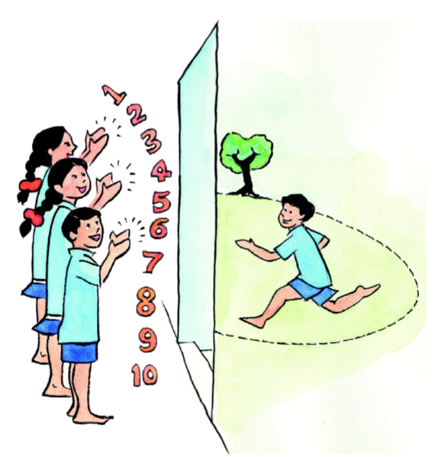
अब कोई एक बच्चा बाहर जाकर स्कूल के मैदान का एक चक्कर काट कर आए। जब वह बच्चा बाहर जाए तब कक्षा में बैठे बाकी बच्चे एक साथ ताली बजाना शुरू करें व अपनी तालियों को गिनते जाएँ। बच्चे ताली तब तक बजाएँ जब तक वह बच्चा बाहर से न आ जाए।
तुम्हारे दोस्त के बाहर जाने और वापस आने के बीच कितनी तालियाँ बजीं? -------------
अब कोई दूसरा बच्चा बाहर जाकर स्कूल के मैदान का चक्कर लगाकर आए तथा सभी बच्चे पहले की तरह ताली बजाएँ और तालियों को गिनें।
तुम्हारे इस दोस्त को बाहर जाकर चक्कर लगाने और वापस आने के बीच कितनी तालियाँ बजीं?----- ----------
बताओ, दोनों में से कौन कम समय में स्कूल के मैदान का चक्कर काटकर आया।--------

अब बताओ
तुम्हें घर से स्कूल आने में ज्यादा समय लगता है या खाना खाने में? --------------
तुम्हें नहाने में ज्यादा देर लगती है या दातून करने में? -----------------
तुम पढ़ने में ज्यादा समय लगाते हो या खेलने में? -------------------

क्रम से लिखो।
1. दोपहर, सुबह, रात, शाम।
-------------------------------------------------------------------------------------------------------
2. आज, बीता हुआ कल, आने वाला कल।
-------------------------------------------------------------------------------------------------------
देखो और बताओ।
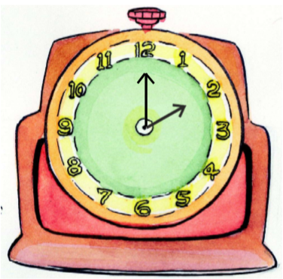

यह किसका चित्र है ? --------------------------------------------------------------------------------------
इसका उपयोग हम किसलिए करते हैं ? ---------------------------------------------------------------
इसमें कौन-कौन सी संख्याएँ लिखीं हैं ? ---------------------------------------------------------------
इस चित्र में और क्या-क्या चीजें दिखाई पड़ रहीं हैं ? ---------------------------------------------
घड़ी के इस चित्र में तुम देख रहे हो कि इसके डायल में 1 से 12 तक की संख्याएँ लिखी हुई हैं। दो सुइयाँ हैं जिनमें से एक छोटी और दूसरी लम्बी है। छोटी सुई को हम घंटे की सुई और लंबी सुई को मिनट की सुई कहते हैं।

देखोए पढों और समझो
घंटे की सुई 6 पर है
मिनट की सुई 12 पर है
इस समय 6 बजे हैं
घंटे की सुई 9 पर है
मिनट की सुई 12 पर है
इस समय 9 बजे हैं
घंटे की सुई 3 पर है
मिनट की सुई 12 पर है
इस समय 3 बजे हैं
घंटे की सुई 8 पर है
मिनट की सुई 12 पर है
इस समय 8 बजे हैं
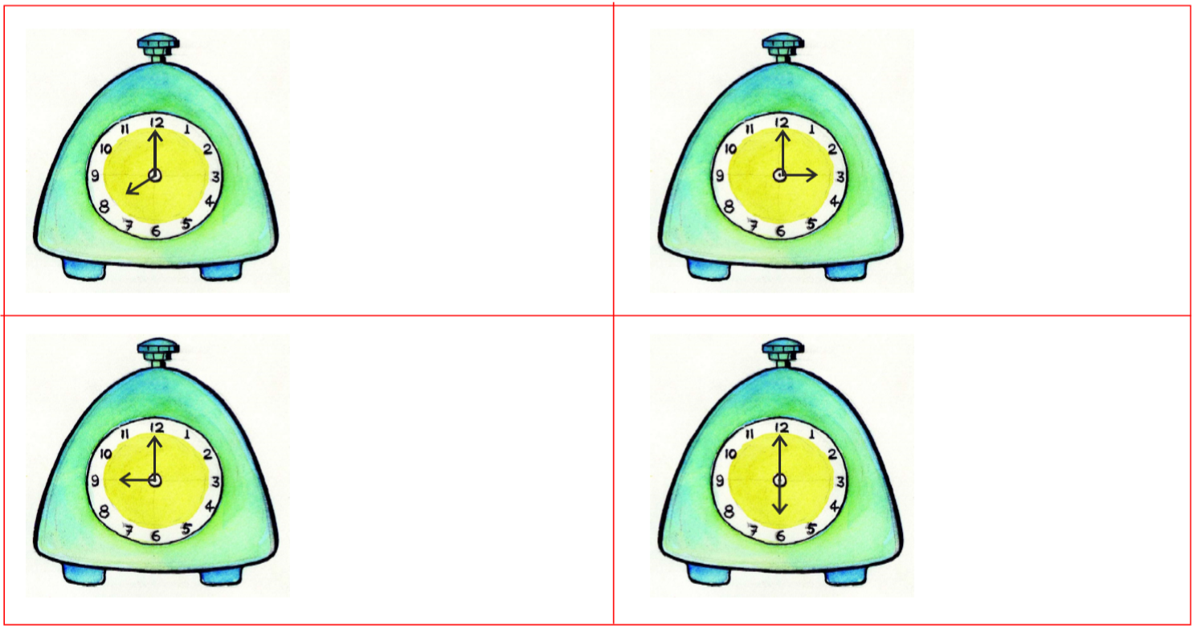

बताओ-
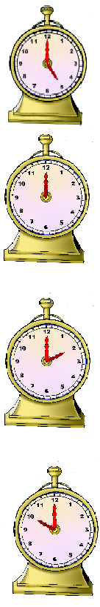
घंटे की सुई पर है तथा मिनट की सुई पर है।

घंटे की सुई पर है तथा मिनट की सुई पर है।

घंटे की सुई पर है तथा मिनट की सुई पर है।

घंटे की सुई पर है तथा मिनट की सुई पर है।

घड़ी में कितने बजे हैं, यह बताओ और फिर इस समय तुम जो काम करते हो उसे घड़ी से मिलाओ।

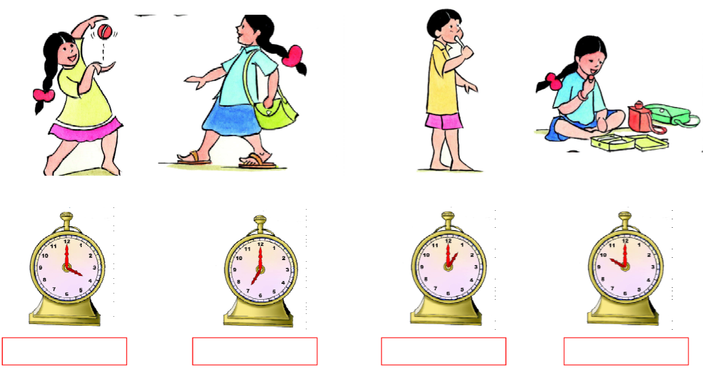

चित्रों को देखो। यह काम तुम किस समय करते हो, घड़ी में सुइयाँ बनाकर दिखाओ
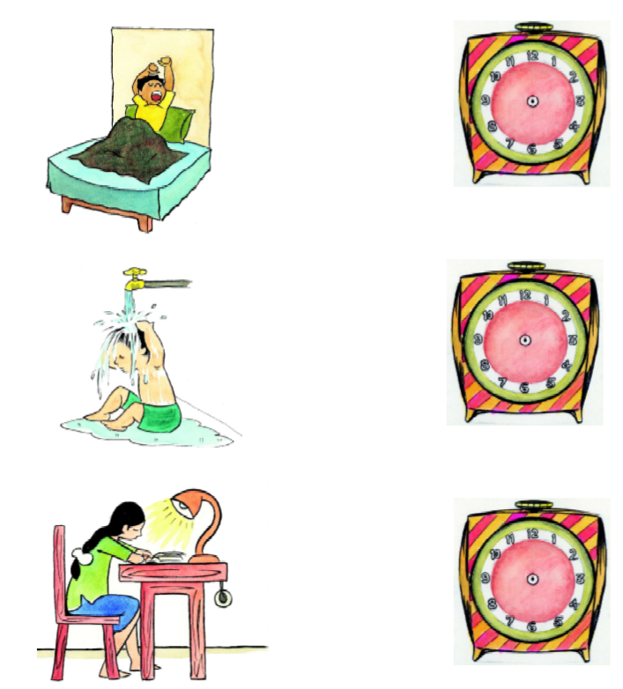

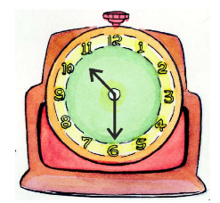
आओ देखें
घड़ी के इस चित्र में कितने बजे हैं ?

इस घड़ी में घंटे की सुई 10 से चलकर, 10 और 11 के बीच में आ गई है मिनट की सुई 12 से चलकर 6 पर आ गई है या डायल का आधा भाग चल चुकी है। इसे हम ‘‘साढ़े दस बजे हैं’’ पढ़ते हैं ।
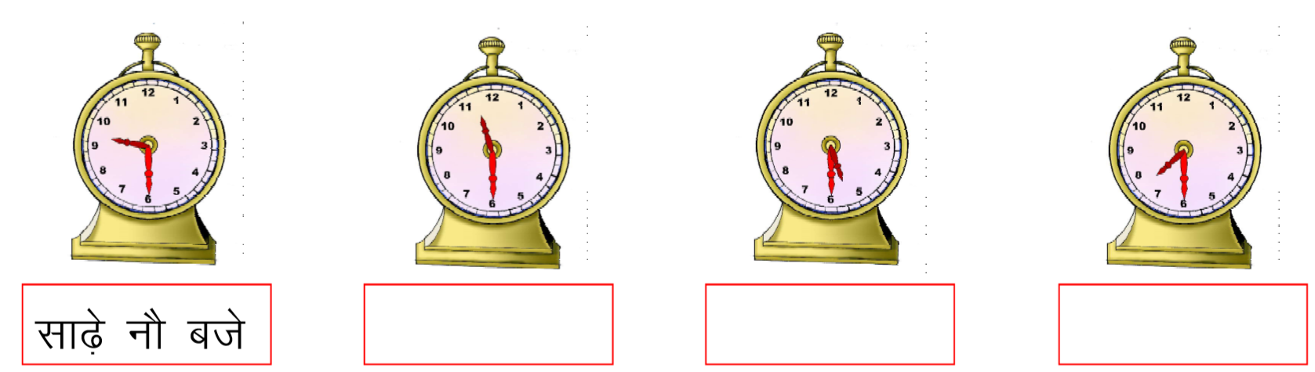
चित्र देखो और बताओ किस घड़ी में कितने बजे हैं?
नीचे लिखे समय को बताने के लिए घड़ी के चित्रों में सुइयाँ बनाओ।
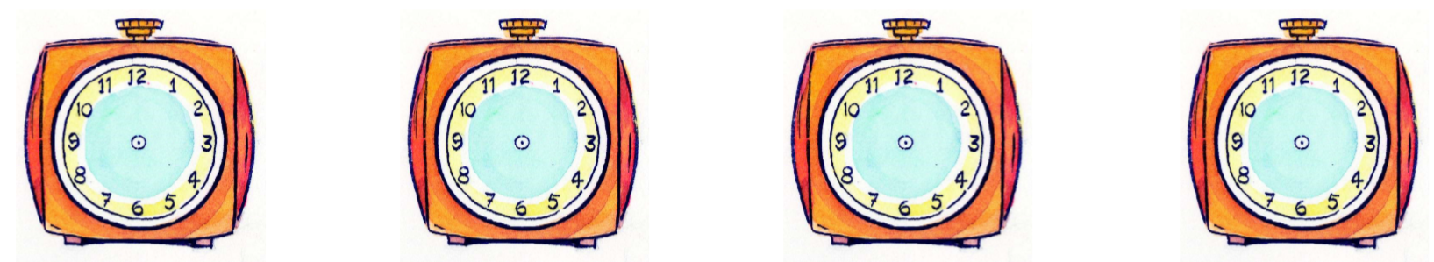
साढ़े आठ बजे
साढ़े तीन बजे
साढ़े चार बजे
साढ़े बारह बजे

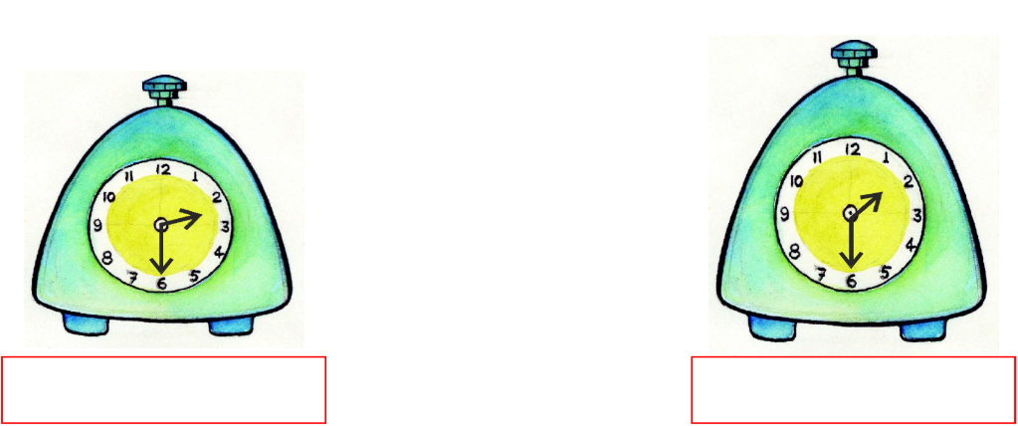
घड़ी के इन चित्रों में कितने बजे हैं?

देखो और सीखो
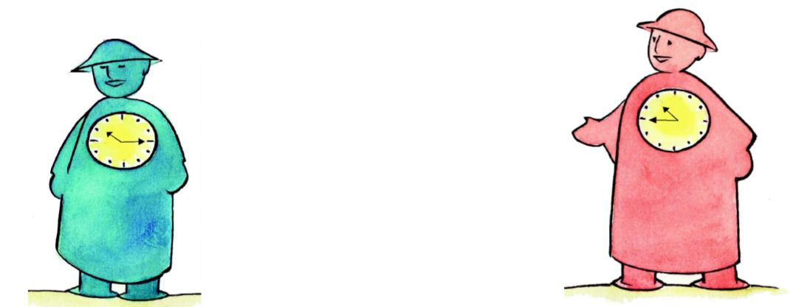

इस घड़ी में इस घड़ी में
घंटे की सुई 10 को पार कर चुकी है। घंटे की सुई 11 के पास है
मिनट की सुई 3 पर है। मिनट की सुई 9 पर है।
घड़ी में ‘‘सवा दस बजे ’’ हैं। घड़ी में ‘‘पौने ग्यारह बजे’’ हैं।
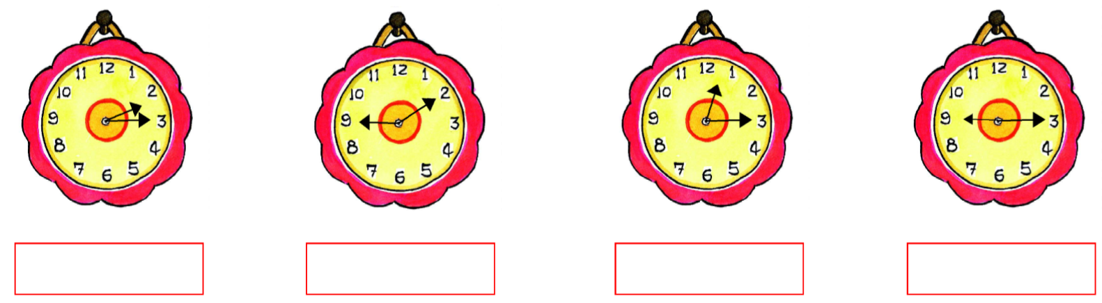
घड़ी देख कर बताओ कितने बजे हैं?
नीचे लिखे समय को घड़ी में सुइयाँ बनाकर दिखाओ।
पौने चार
सवा सात
पौने नौ
पौने छः
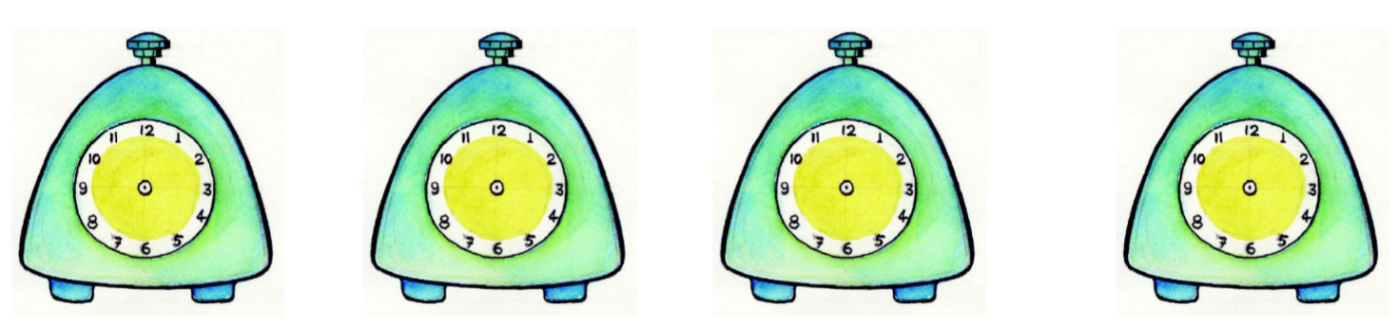

घड़ी को ध्यान से देखो।
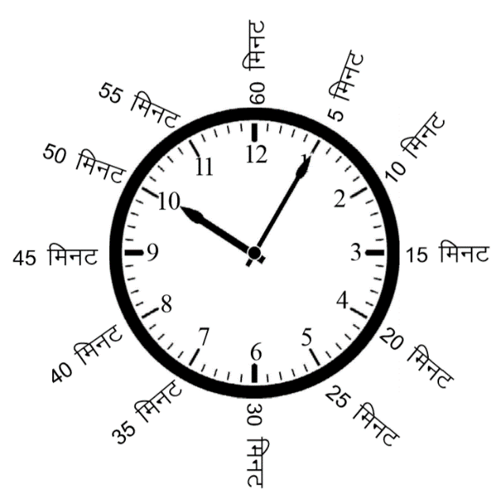
हम जानते है कि 10 बजे घड़ी में घंटे की सुई 10 पर और मिनट की सुई 12 पर होती है। इसके बाद मिनट की सुई डायल के 5 छोटे-छोटे भागों को पार कर 1 पर पहुँचती है। हर छोटे भाग को पार करने में एक मिनट का समय लगता है। इस तरह 12 से 1 तक आने में मिनट की सुई को 5 मिनट का समय लगता है। तब हम समय को 10 बजकर 5 मिनट पढ़ते हैं।
डायल का एक चक्कर पूरा करने में मिनट की सुई 60 छोटे भागों को पार करती है। इस प्रकार एक चक्कर पूरा करने में मिनट की सुई को 60 मिनट लगते है। जबकि घंटे की सुई इतने समय में अगली संख्या तक ही पहुँच पाती है।
60 मिनट = 1 घंटा या 1 घंटा = 60 मिनट
अब बताओ
1 से 2 तक जाने में मिनट की सुई को लगा समय =
3 से 4 तक जाने में मिनट की सुई को लगा समय =
4 से 6 तक जाने में मिनट की सुई को लगा समय =
2 से 3 तक जाने में घंटे की सुई को लगा समय =
6 से 7 तक जाने में घंटे की सुई को लगा समय =
3 से 6 तक जाने में मिनट की सुई को लगा समय =
3 से 6 तक जाने में घंटे की सुई को लगा समय =
देखो और बताओ।
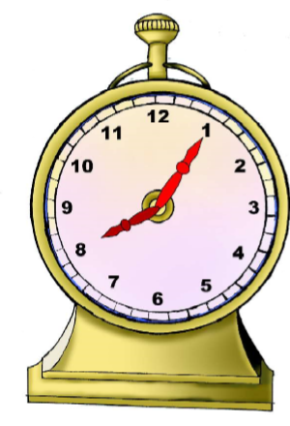  कितने बजे हैं- बजकर | 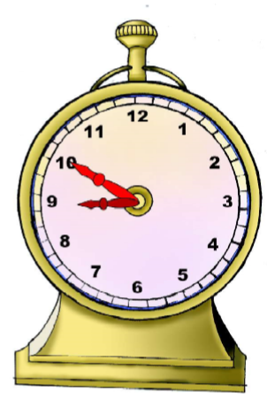  कितने बजे हैं- बजकर

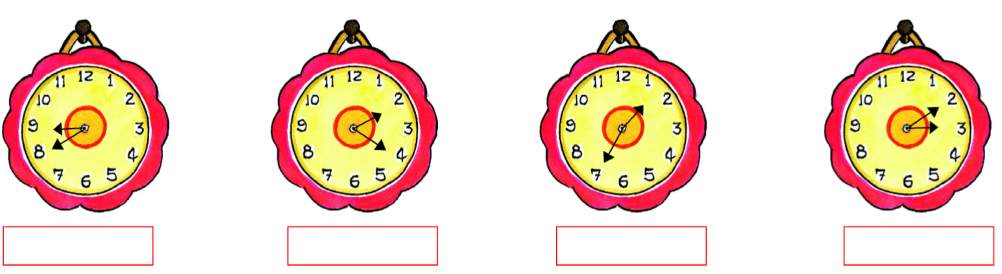
घड़ियों के नीचे समय लिखो
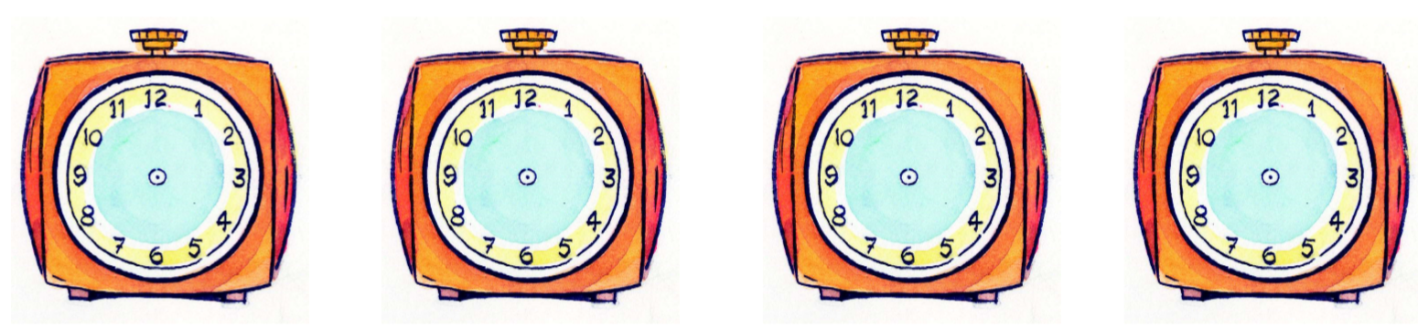
घड़ी के नीचे लिखे समय को सुइयाँ बनाकर घड़ी में दिखाओ
7 बजने में 15 मिनट कम

9 बजकर 25 मिनट

12 बजने में 5 मिनट कम
10 बजकर 20 मिनट

आओ कैलेण्डर पढ़ें
घड़ी की सहायता से हम समय को घण्टों और मिनटों में माप सकते हैं। लेकिन समय को दिनों और महीनों में भी मापा जाता है। दिनों और महीनों की जानकारी के लिये कैलेण्डर का उपयोग किया जाता है।
तुम दिनों और महीनों के नाम तो जानते ही हो। आओ देखें कि कैलेण्डर से हमें और कौन-कौन सी बातों का पता चलता है।
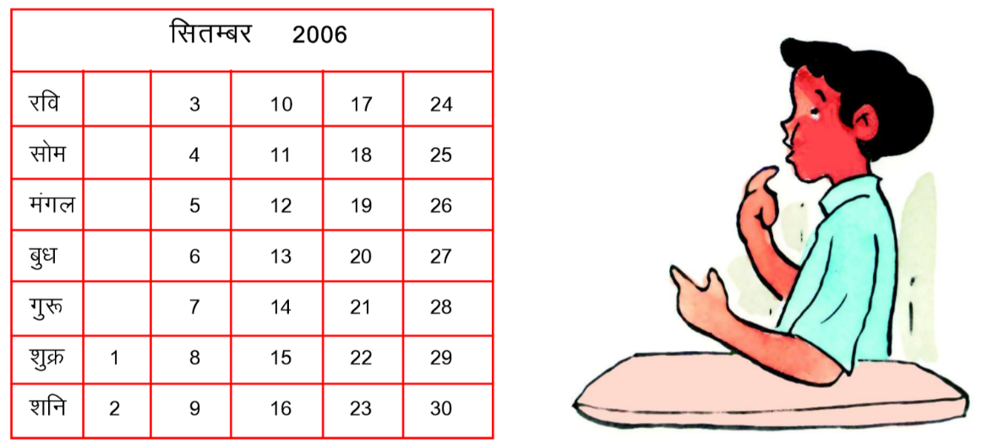

देखकर बताओ

1 सितम्बर को कौन सा दिन है?- ------------------------------------------------------------------
इस महीने में कितने रविवार हैं? --------------------------------------------------------------------
इस महीने में कितने बुधवार हैं? --------------------------------------------------------------------
दिनांक 18 को कौनसा दिन है? ---------------------------------------------------------------------
इस महीने के पहले शुक्रवार का दिनांक क्या है? -----------------------------------------------
इस महीने के पहले शनिवार और दूसरे शनिवार के दिनांक लिखो। ----------------------
इन दोनों दिनांकों के बीच कितने दिनों का अंतर है? ------------------------------------------
इस महीने के दूसरे सोमवार और तीसरे सोमवार के दिनांक लिखो। ---------------------
इन दिनों के दिनांकों के बीच कितने दिनों का अंतर है? -------------------------------------
इस माह में कितने सप्ताह हैं?-----------------------------------------------------------------------

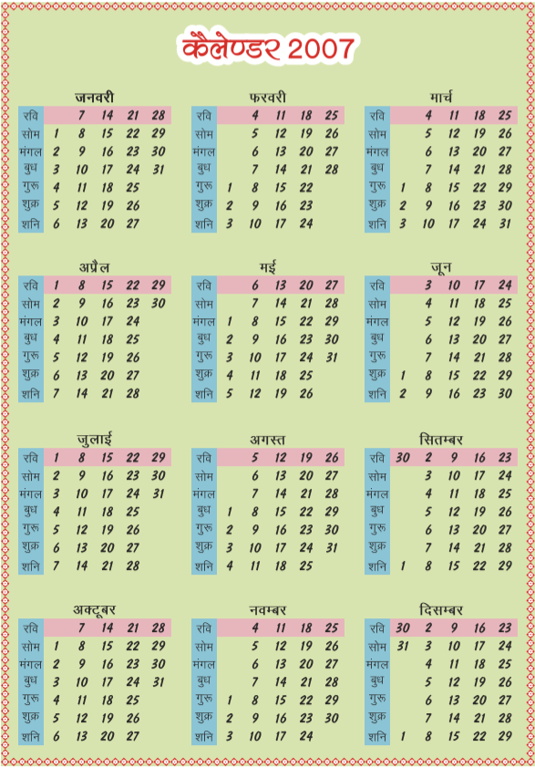
आओ, जनवरी 2008 का कैलेण्डर बनाएँ।
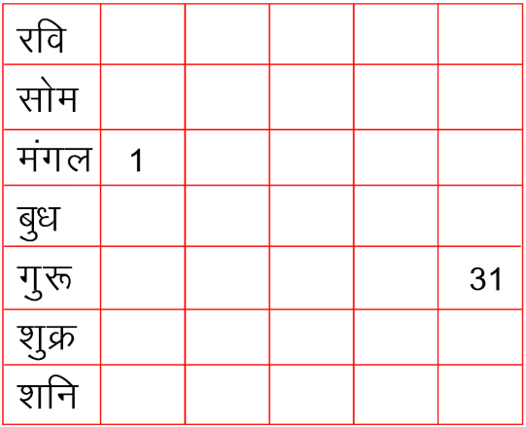
जनवरी 2008

सन् 2008 के बाकी महीनों का कैलेण्डर भी बनाओ।
जन्मदिन पर बधाई
1. | मित्रों के नाम | जन्म दिनांक | माह | वर्ष
2.
3.
4.
5.
6.
7.

इस प्रकार चार्ट बनाकर कक्षा में टाँगो और अपने मित्रों के जन्मदिन आने पर उन्हें बधाई दो।




अध्याय 10 ज्यामितीय आकृतियाँ

बंद व खुली आकृतियाँ
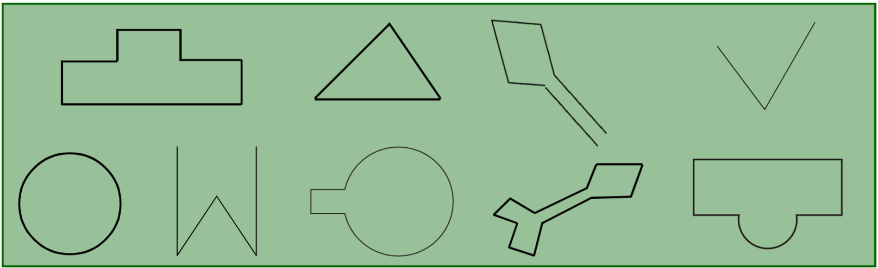
नीचे कुछ आकृतियाँ बनी हुई हैं उन्हें ध्यान से देखो।
अब तुम इन आकृतियों पर पेंसिल चलाकर देखो। क्या इनमें कुछ भिन्नता है?
यदि हाँ तो क्या?
-----------------------------------------------------------------------------------------------------------------------------
इन आकृतियों में कुछ ऐसी हैं जिन पर पेंसिल चलाते हुए आगे बढ़ने पर हम वहीं पहुँच जाते है, जहाँ से आगे बढ़ना शुरू किया था। ऐसी आकृतियों को बंद आकृतियाँ कहते हैं।
लेकिन यहाँ कुछ आकृतियाँ ऐसी भी हैं जिन पर पेंसिल चलाते हुए आगे बढ़ने पर हम दोबारा उस जगह पर नहीं पहुँच पाते, जहाँ से चले थे। ऐसी आकृतियों को खुली आकृतियाँ कहते हैं।
दी गई आकृतियाँ बन्द हैं या खुली ?
आकृति | बंद / खुली | आकृति | बंद / खुली
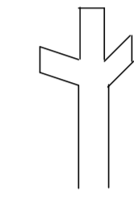 |  | 
 |  | 
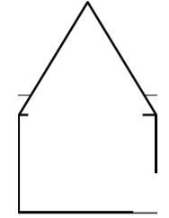 |  | 
बंद आकृतियाँ बनाओ।
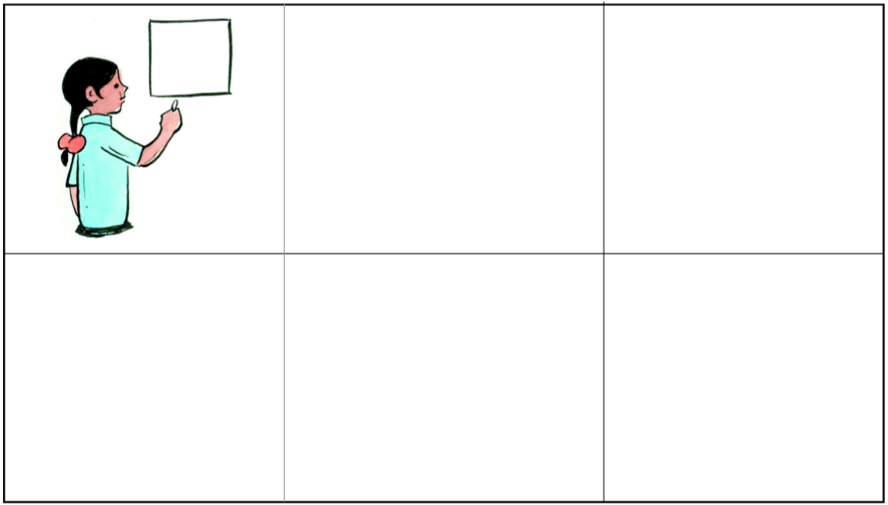

खुली आकृतियाँ बनाओ।

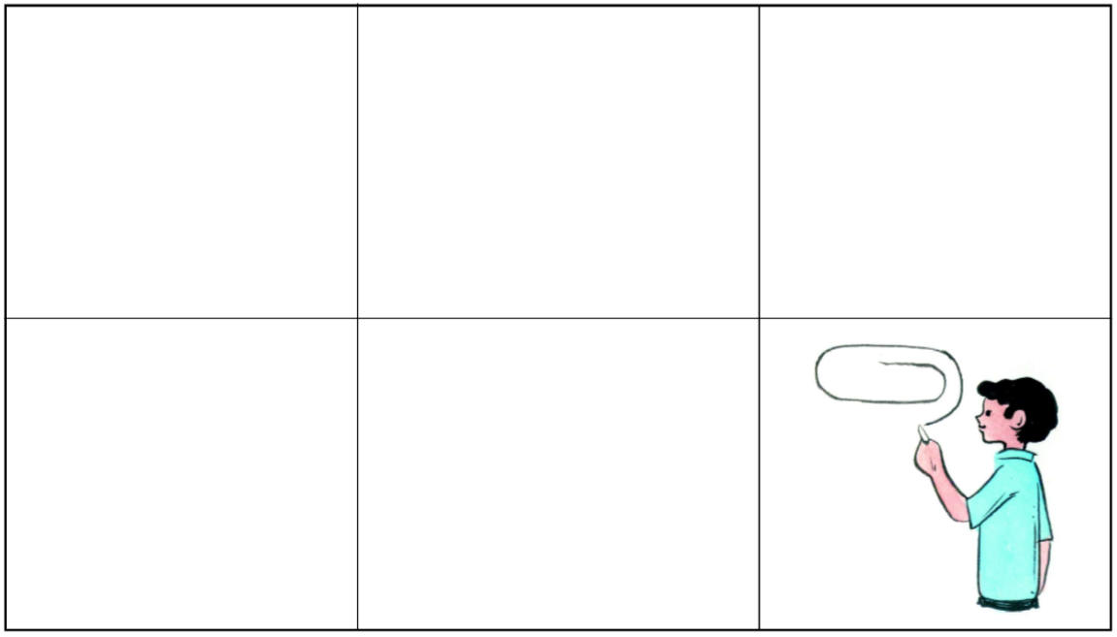

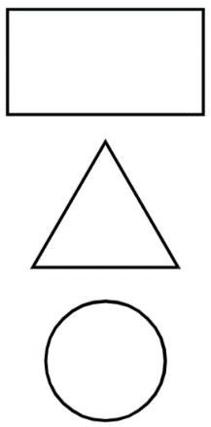
आकृतियों को उनके नाम से मिलाओ।
वृत्त

चतुर्भुज

त्रिभुज

नीचे दिये गये चित्र में त्रिभुज-चतुर्भुज एवं वृत्त को पहचानो और उनकी संख्या लिखो।
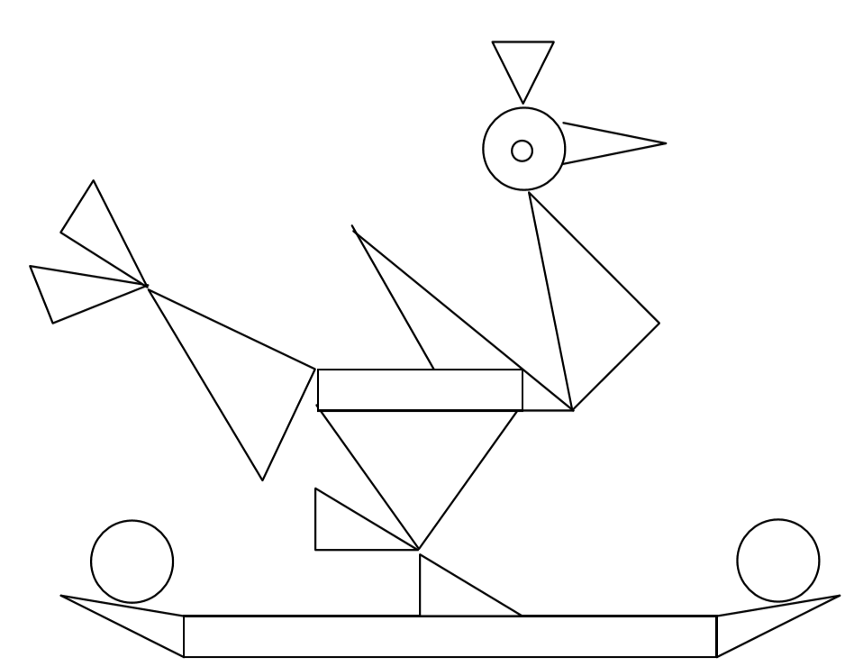

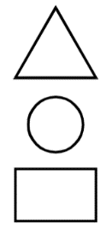
कितने हैं----------
कितने हैं ---------
कितने हैं ----------

त्रिभुज, चतुर्भुज व वृत्त खुली आकृतियाँ हैं या बन्द ?
-----------------------------------------------------------------------------------------------------------------

नीचे बने चित्र में रंग भरो।
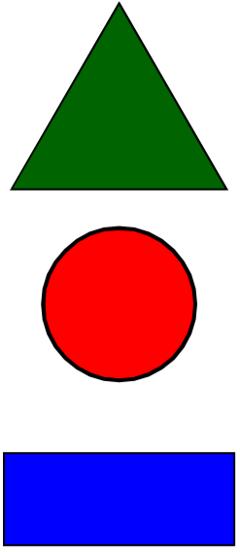
में हरा रंग

में लाल रंग

में नीला रंग

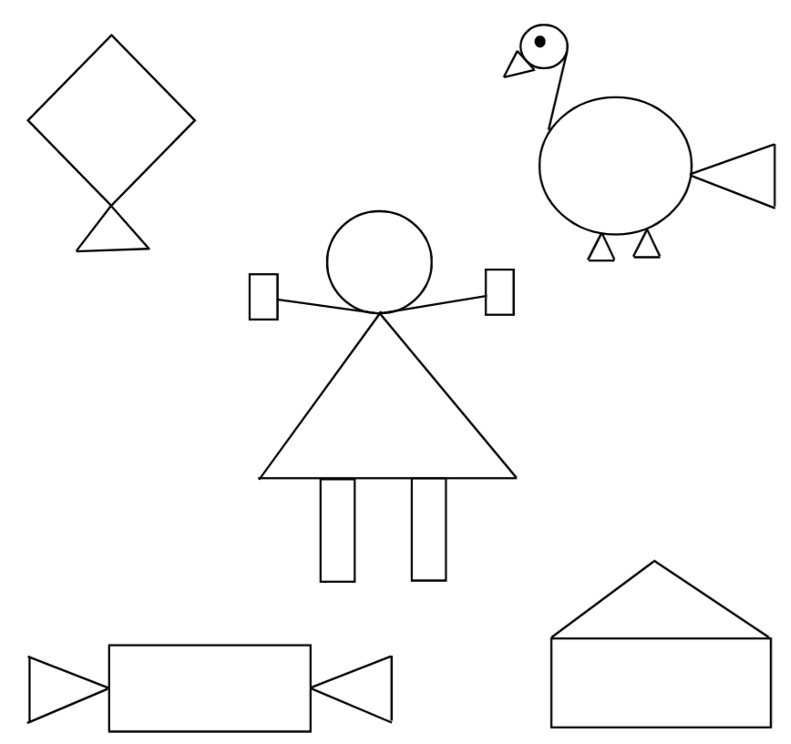
तुम भी अलग-अलग आकृतियाँ लेकर ऐसे ही चित्र बनाओ और उनमें रंग भरो।
अपनी पसंद का रंग भरो।
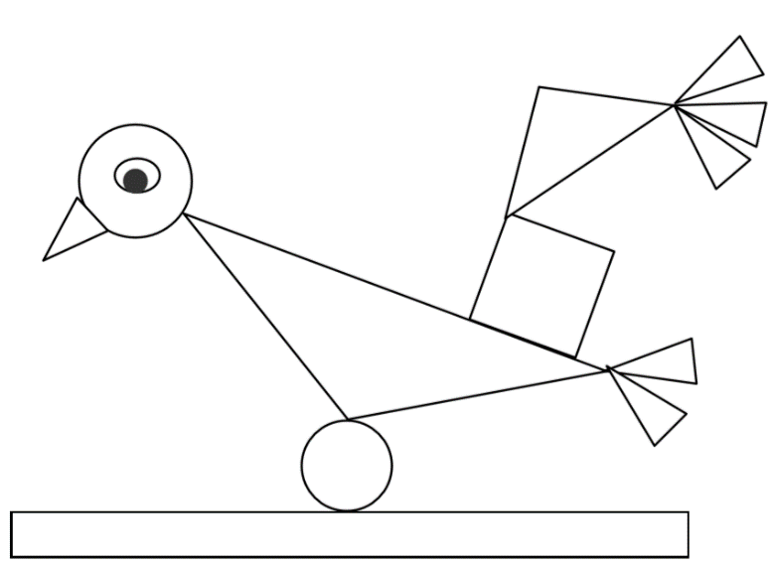

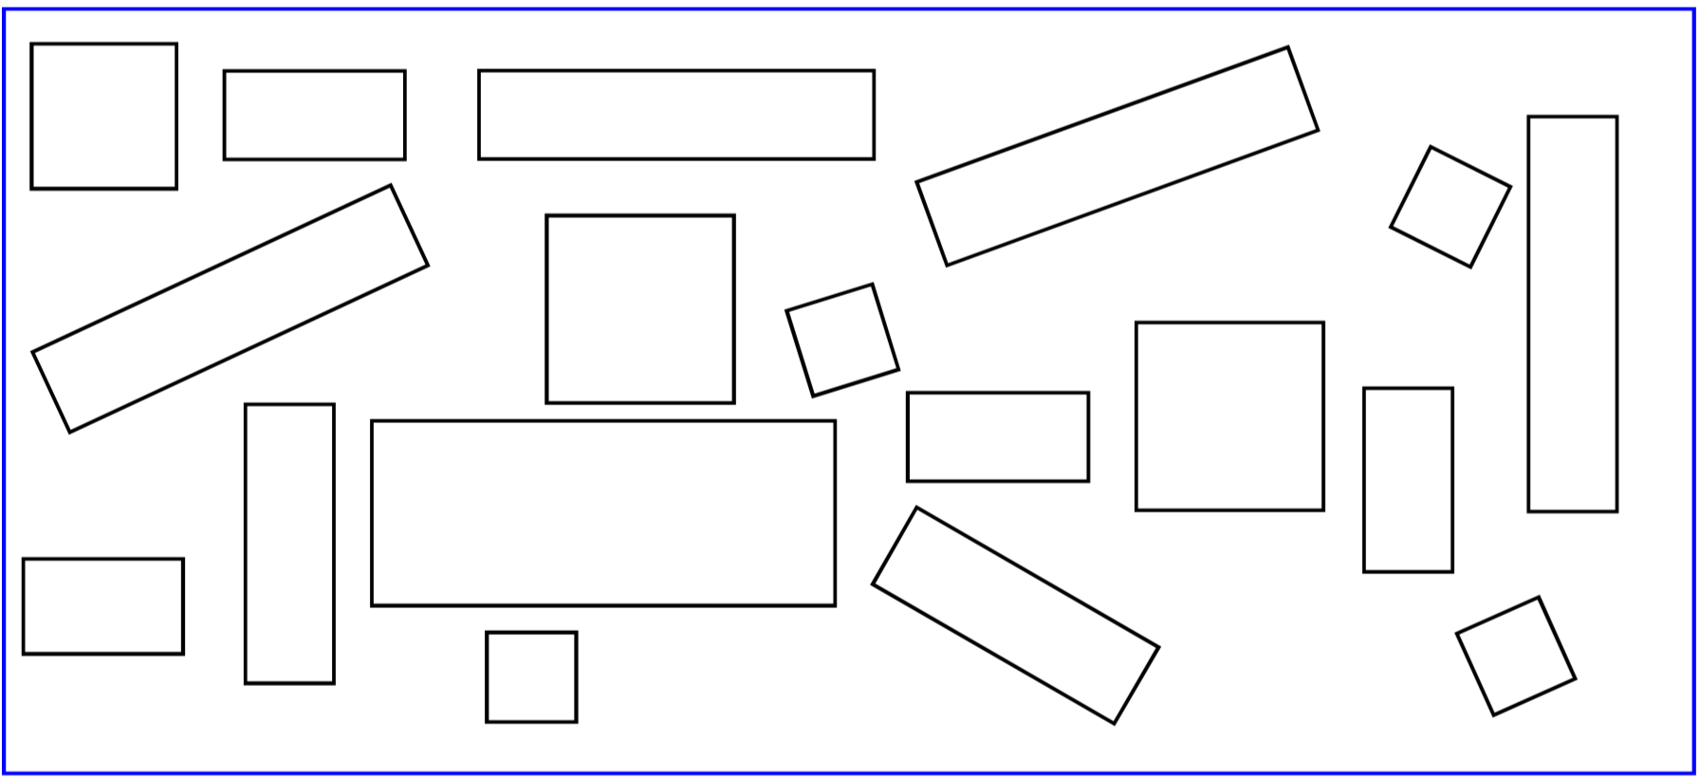
कैसे-कैसे चतुर्भुज

ऊपर कई चतुर्भुज बने हैं। इन सभी चतुर्भुजों में आमने-सामने की भुजाएँ बराबर हैं। ऐसे चतुर्भुज आयत कहलाते हैं। परन्तु यहाँ कुछ आयत ऐसे हैं जिनकी चारों भुजाएँ बराबर हैं। इन्हें पहचानो और रंग भरो।
रंग भरे हुए ये सभी आयत, वर्ग हैं।
वर्ग विशेष प्रकार के आयत हैं।

खुद करो।
माचिस की कुछ तीलियाँ इकट्ठी करो। इन तीलियों को जमीन पर जमाकर वर्ग और आयत बनाओ। कुछ नमूने यहाँ दिए जा रहे हैं।
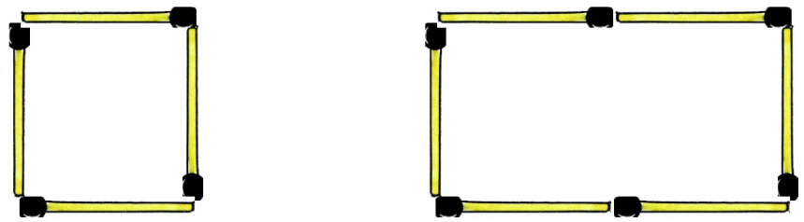

वर्ग आयत
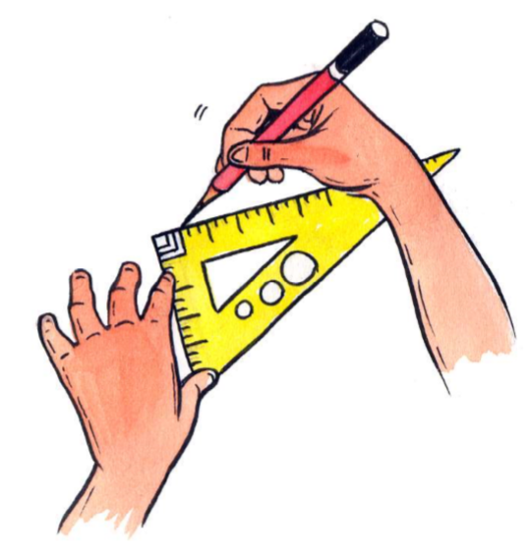
अपने तीन-चार साथियों के साथ मिलकर कुछ चीजें इकट्ठी करो- जैसे, माचिस का डिब्बा, गत्ते का डिब्बा, शीशी का ढक्कन, गिलास, सिक्का, चूड़ी, रबर, कम्पास-बॉक्स में रखा गया गुनिया, डस्टर आदि।
इन्हें बारी-बारी से कागज पर रखो और पेंसिल चलाकर त्रिभुज, वर्ग, आयत और वृत्त आदि आकृतियाँ बनाओ।

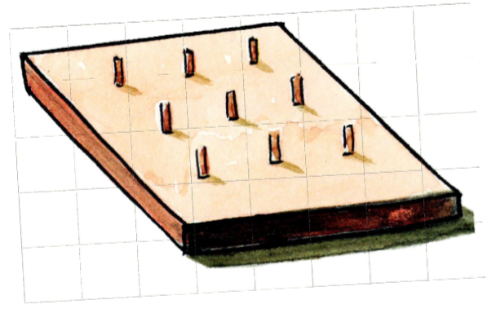

तुम्हारी शाला में जियो-बोर्ड (लकड़ी की एक ऐसी तख्ती जिसमें समान दूरियों पर बहुत सी कीलें लगी होती हैं) होगा। अपने शिक्षक से लो और इसमें धागा या रबर-बैण्ड लगाकर अलग-अलग आकृतियाँ बनाओ।

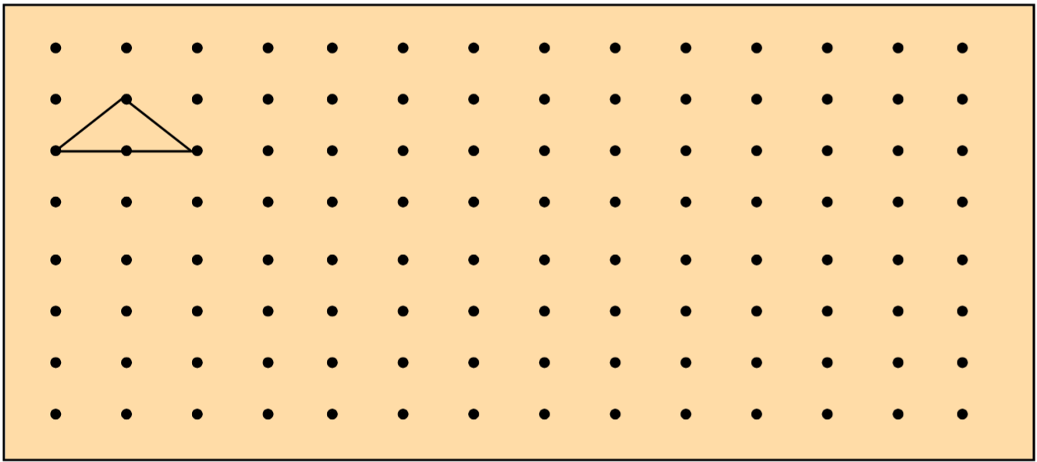
नीचे दिये गये बिन्दुओं को मिलाकर अलग-अलग आकार के त्रिभुज, वर्ग और आयत बनाओ।
आकृतियों के क्रम को आगे बढ़ाओ।
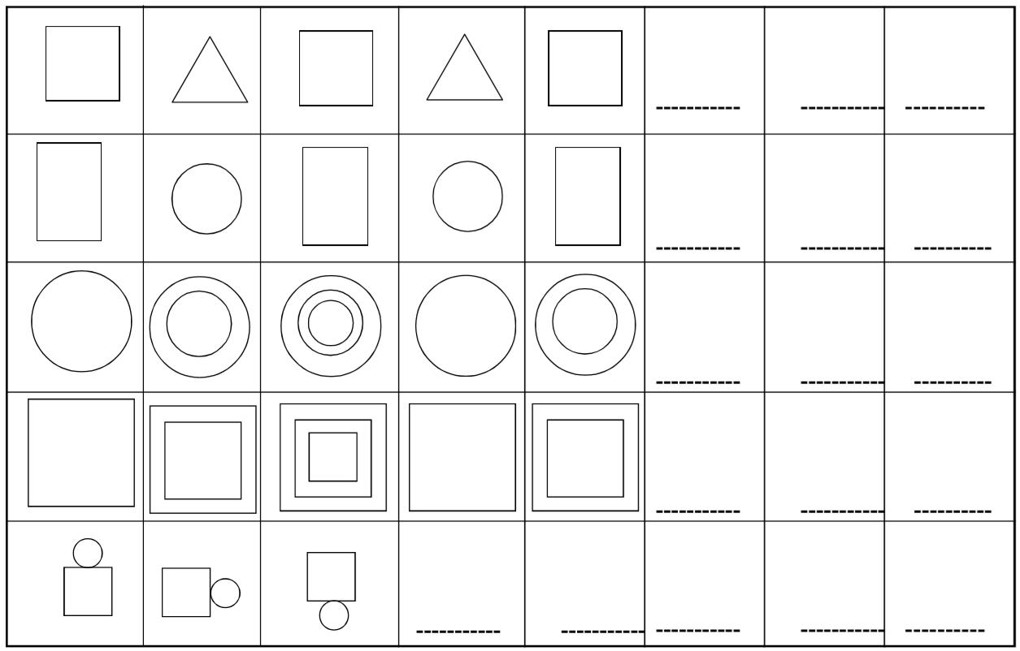

देखो और सीखो -
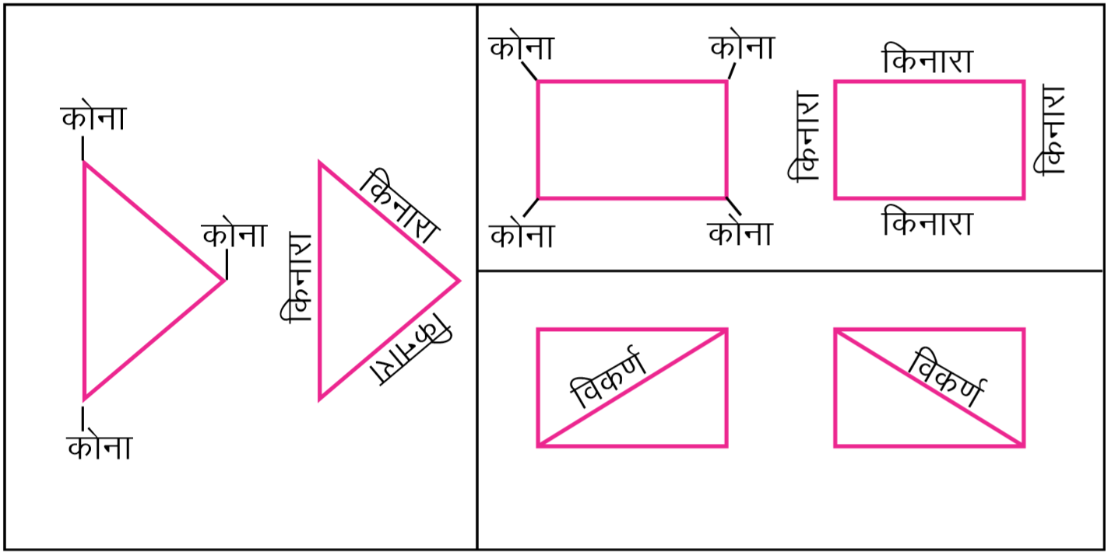
कोनों को ही शीर्ष कहते हैं।
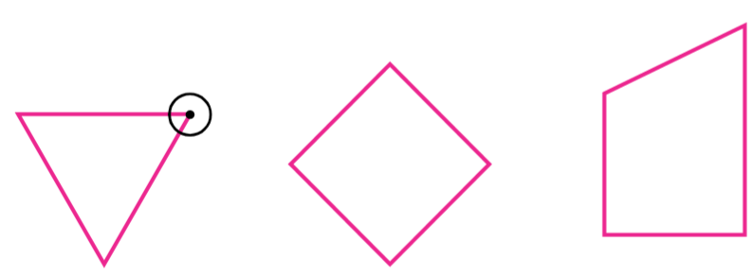
किनारों को ही भुजा कहते हैं।
अब इन आकृतियों के शीर्षों (कोनों) पर गोला लगाओ

इन आकृतियों की भुजाओं (किनारों) पर निशान लगाओ


इन आकृतियों के विकर्ण खींचो


सारणी पूरा करो –

आकृति | शीर्षों (कोनों) की संख्या | भुजाओं (किनारों) की संख्या | विकर्णों की संख्या








अध्याय 11 मुद्रा

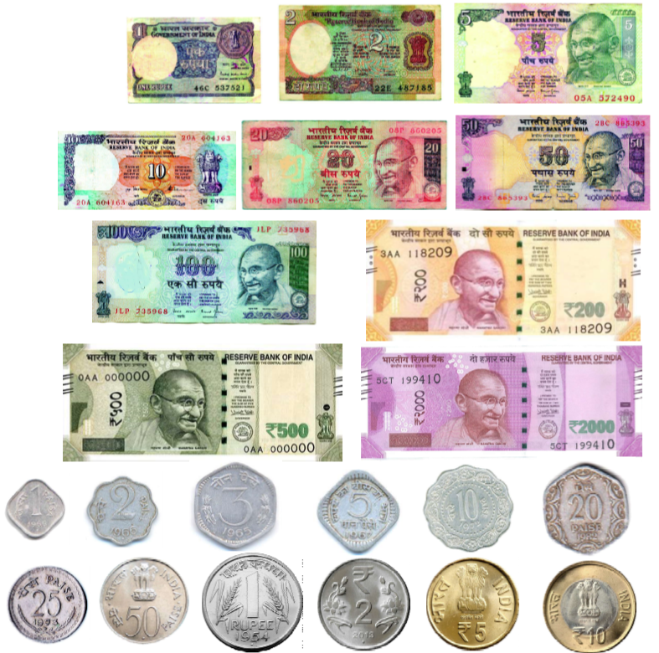

क्या तुम इन चित्रों में दिखाए गये सभी सिक्कों और नोटों को पहचानते हो? क्या इनके अलावा और भी नोट और सिक्के होते हैं? इस बारे में अपने साथियों और शिक्षक से बातचीत करो।
तुम बता सकते हो कि यह किस काम आते हैं?
क्या सभी सिक्के एक जैसे हैं?
क्या सभी नोटों का रंग एक ही है?
क्या सभी नोटों की लंबाई बराबर है?
क्या सभी नोटों की चौड़ाई बराबर है?

कितने रुपये, कितने पैसे
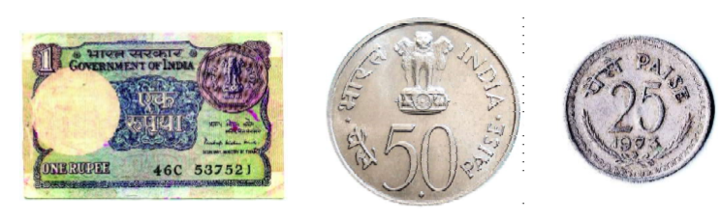 | 1 रुपये 75 पैसे
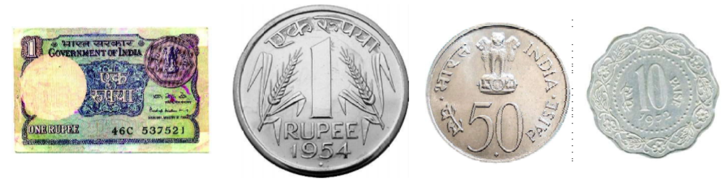 | --- रुपये 60 पैसे
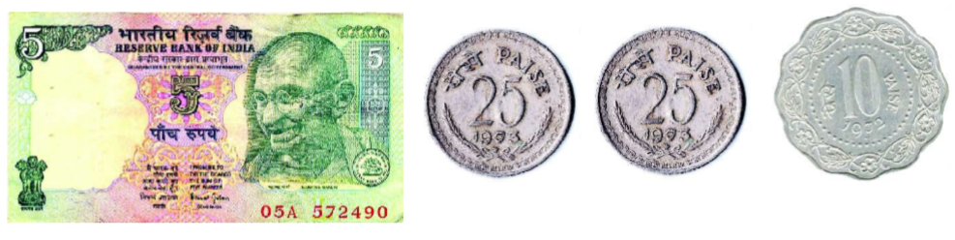 | --- रुपये --- पैसे

किसी दुकान से सामान खरीदते समय हमें जल्दी से हिसाब करना होता है।
क्या तुम इस प्रश्न का उत्तर, जल्दी से बिना कागज पेन्सिल की मदद लिये, बता सकते हो?
10 रु. का एक नोट, 2 रु. का एक नोट, 25 पैसे का एक सिक्का सब मिलाकर कितना हुआ?
10 रु. + 2 रु. + 25 पैसे = 12 रुपये 25 पैसे
इसी प्रकार
5 रु. + 20 रु. + 50 पैसे + 20 पैसे = 25 रूपये 70 पैसे

जल्दी-जल्दी बताओ।
10 रु. + 5 रु. + 10 पैसे + 5 पैसे = --- रुपये --- पैसे
20 रु. + 1 रु. + 25 पैसे = --- रुपये --- पैसे
5 रु. + 2 रु. + 25 पैसे + 10 पैसे =
1 रु. + 10 रु. + 50 पैसे + 20 पैसे =
50 रु. + 20 रु. + 20 पैसे + 10 पैसे =
1 रु. + 25 पैसे + 20 पैसे =
5 रु. + 20 पैसे + 5 पैसे =
20 रु. + 10 रु. + 50 पैसे + 10 पैसे =

आओ खेलें खेल
अपने साथियों के साथ मिलकर कागज पेन्सिल और रंगों से बहुत से सिक्के और नोट बनाओ। सभी नोट अलग-अलग रंगों के और सुन्दर हों। 1 रुपया, 2 रुपये,

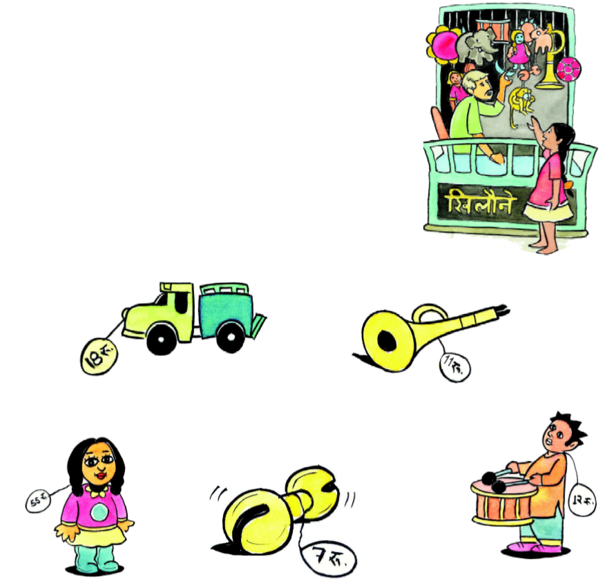
5 रुपये, 10 रुपये, 20 रुपये, 50 रुपये और 100 रुपये सभी के
10-10 नोट बना लो।
अलग-अलग तरह के खिलौने ,चित्र मिट्टी या प्लास्टिक के
बने फल आदि जमा करो और एक दुकान बना लो, दो बच्चे दुकानदार
बनें। दुकान में सभी चीजों पर उनका मूल्य लिख दो।

अपने बनाये नोट सभी साथियों में बराबर-बराबर बाँट लो और दुकान से अपनी मनचाही चीजें खरीदो। अपना हिसाब खुद करो और समझ न आने पर अपने साथियों से या शिक्षक से पूछ लो।
चलो सिक्के बनाएँ
सिक्के बनाने के लिये कोई भी सिक्का लेकर उसके ऊपर कागज रखो और पेंसिल को कागज के ऊपर हल्के-हल्के चलाओ।
देखा! बन गया सिक्का। इसी तरह अन्य सिक्के भी बना लो, और इन सभी सिक्को को कैंची से सावधानीपूर्वक काट लो। चाहो तो इसे मोटे कागज पर चिपका लो। ऐसे तुम्हारे पास बहुत सारे सिक्के बन जाएँगे।

खेल के लिये 10 पैसे, 20 पैसे, 25 पैसे, 50 पैसे, 1 रुपया, 2 रुपये और 5 रुपये के सिक्के बनाओ। जो सिक्के न मिलें उन्हें अपने पिताजी, माँ या शिक्षक से ले लो और अपने सिक्के बनाकर वापस कर दो।
सोचो और बताओ- (मौखिक)
1. एक चॉकलेट 50 पैसे में मिलती है। दीपा 10 पैसे वाले कितने सिक्के देकर चॉकलेट खरीद सकती है?
2. मीता पेन्सिल खरीदना चाहती है। पेन्सिल का मूल्य 75 पैसे है। मीता को 25 पैसे वाले कितने सिक्के देने होंगे?
3. एक कॉपी की कीमत 5 रुपये है। अनिल के पास 2 रुपये के दो नोट हैं। कितने रुपये और मिलाने पर वह कॉपी खरीद पायेगा?
4. प्रिया के पास 2 रुपये का एक नोट और 1 रुपये वाले तीन सिक्के हैं। बताओ उसके पास कुल कितने रुपये हैं?
5. 10 रुपये के एक नोट के बदले में 2 रुपये वाले कितने नोट मिलेंगे?
6. मोनू के पास 20 रुपये का एक नोट और 2 रुपये के दो नोट हैं। कितने रुपये और मिलाने पर उसके पास 25 रुपये हो जाएँगे?
7. सोनाली के पास 50 पैसे का एक सिक्का और 25 पैसे का एक सिक्का है। सोनाली के पास कुल कितने पैसे हैं?
8. 20 पैसे वाले तीन सिक्के और 25 पैसे का एक सिक्का मिलाने पर कुल कितने पैसे होंगे?
9. 20 रुपये वाले एक नोट के बदले में 5 रुपये वाले कितने नोट मिलेंगे?
10. एक रबर का मूल्य 80 पैसे है। 20 पैसे वाले कितने सिक्के देकर रबर खरीद सकते हैं?
रुपये बनाओ।
क्या तुमने कभी सोचा है कि कोई वस्तु खरीदते समय हम उसकी कीमत अलग-अलग तरह के नोटों से चुका सकते हैं।
जैसे 8 रुपये की किताब खरीदने पर हम नीचे लिखे तरीकों से कीमत दे सकते हैं-
पहला तरीका-
5 रु. का एक नोट
+ 2 रु. का एक नोट
+ 1 रु. का एक नोट
= 8 रु.
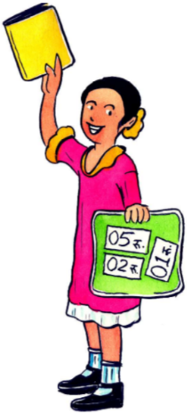
दूसरा तरीका-
2 रु. के चार नोट = 8 रु.
क्या ऐसे और भी तरीके हो सकते हैं?
सोचकर नीचे लिखो
तीसरा तरीका- चौथा तरीका-
अब अभ्यास करो।
1. अलग-अलग तरह के नोटों से दो तरीकों से 7 रुपये बनाओ।
2. अलग-अलग नोटों के उपयोग से तीन तरीकों से 11 रुपये बनाओ।
3. अलग-अलग नोटों का उपयोग कर तीन प्रकार से 18 रुपये बनाओ।
4. 14 रुपये की सब्जी खरीदने पर कितने तरीकों से कीमत दी जा सकती है?
5. 23 रुपये का सामान खरीदने पर कितने तरीकों से कीमत चुका सकते हैं?
इसी तरह के और प्रश्न बनाओ और अपने साथियों से पूछो।
इबारती प्रश्न
1. हेमवती को किताबें खरीदने के लिये 100 रुपयों की जरूरत है। उसके पास अभी 40 रुपये हैं। किताबें खरीदने के लिये उसे कितने रुपये और चाहिए?
2. निशा को 350 रुपये का रेडियो खरीदना है। वह 5 रुपये रोज जमा करती है। कितने दिनों में वह 350 रुपये जमा कर लेगी?
3. अमित ने 5 रुपये की शक्कर खरीदी। उसने दुकानदार को 10 रुपये दिये। दुकानदार कितने रुपये वापस करेगा?
4. रजिया ने 12 रुपये का खिलौना और 5 रुपये के गुब्बारे खरीदे। बताओ, वह दुकानदार को कितने रुपये देगी?
5. शैलू ने 40 रुपये का सामान खरीदा और दुकानदार को 50 रुपये का नोट दिया। बताओ उसे कितने रुपये वापस मिलेंगे?
6. एक कॉपी की कीमत 7 रुपये है। 21 रुपये में कितनी कॉपियाँ खरीद सकते हैं?
7. एक किसान ने धान रोपाई के लिए 140 रुपये, निंदाई के लिए 85 रुपये मजदूरी दी। बताओ, उसने कितनी मजदूरी दी?
8. एक पंचायत अपने स्कूल के लिए 120 रुपये वृक्षारोपण पर, 80 रुपये कक्षा सजावट पर तथा 65 रुपये बालसभा में खर्च करती है तो बताओ, पंचायत कितने रुपये खर्च करती है?

9. ओमी अपने गुल्लक में रोज 3 रुपये जमा करता है तो वह सात दिनों में कुल कितने रुपये जमा करेगा?
10. एक कुर्सी की कीमत 140 रुपये थी। अब कुर्सी की कीमत 160 रुपये हो गयी। बताओ कुर्सी की कीमत कितनी बढ़ गई?


अध्याय 12 बिल बनाना
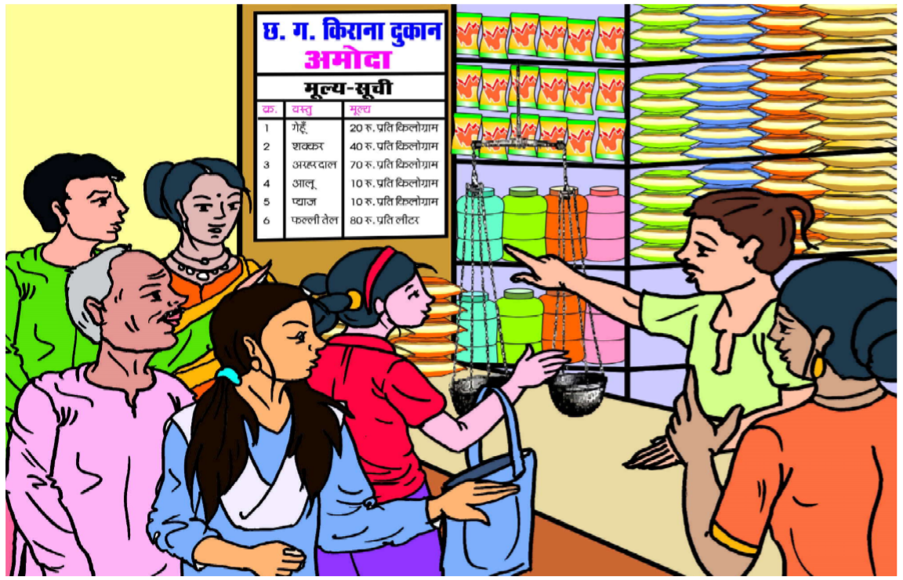
एक दिन अंजली को माँ ने कुछ सामान खरीदने के लिए दुकान भेजा। दुकान पहुँचकर अंजली ने दुकानदार से कुछ सामानों का मूल्य पूछा। दुकान में भीड़ होने की वजह से दुकानदार ने उससे मूल्य सूची देखने की बात कही। अंजली ने मूल्य सूची देखी जो इस प्रकार थी –

छ. ग. किराना दुकान, अमोदा
मूल्य सूची
क्र. | वस्तु | मूल्य
1 | गेहूँ | 20 रु. प्रति किलोग्राम
2 | शक्कर | 40 रु. प्रति किलोग्राम
3 | अरहर दाल | 70 रु. प्रति किलोग्राम
4 | आलू | 10 रु. प्रति किलोग्राम
5 | प्याज | 10 रु. प्रति किलोग्राम
6 | फल्ली तेल | 80 रु. प्रति लीटर

अंजली ने दुकानदार से पूछा- गेंहू 20 रु. प्रति किलोग्राम का क्या मतलब है? दुकानदार ने बताया इसका मतलब है, एक किलोग्राम गेहूँ का मूल्य 20 रु. है। अंजली ने कहा- अच्छा! अब उसने पूरी मूल्य सूची देखी और माँ के द्वारा बताई गई वस्तुएँ खरीदी उसने दुकानदार से बिल बनवाया।
दुकानदार द्वारा दिया गया बिल इस प्रकार का था -
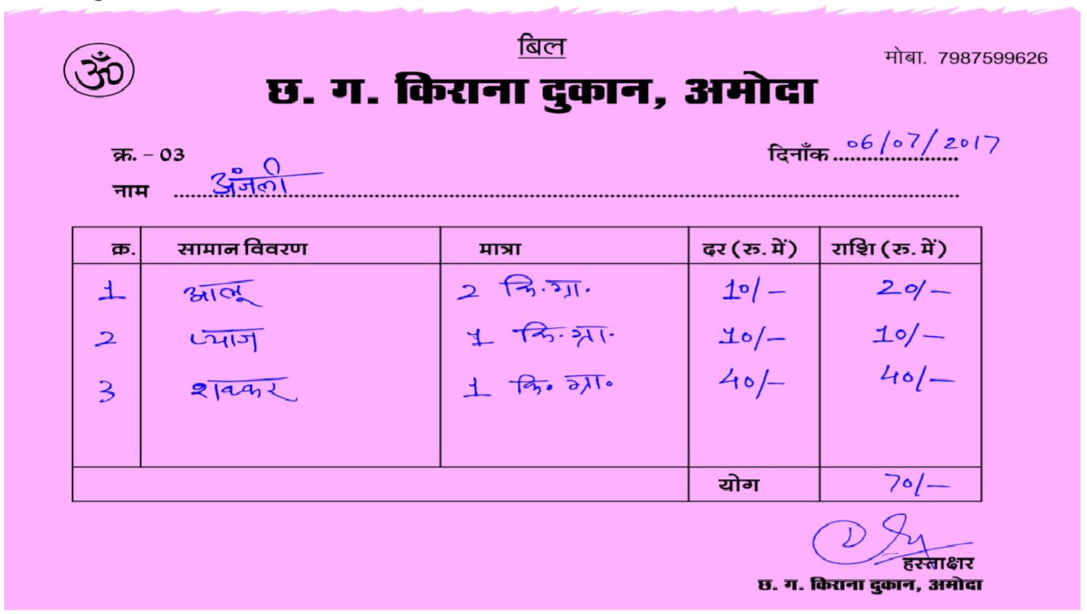
बिट्टू ने उसी दुकान से 2 किलोग्राम गेहूँ और 1 लीटर तेल खरीदा। दुकानदार ने इसके लिए बिल कैसे बनाया होगा?
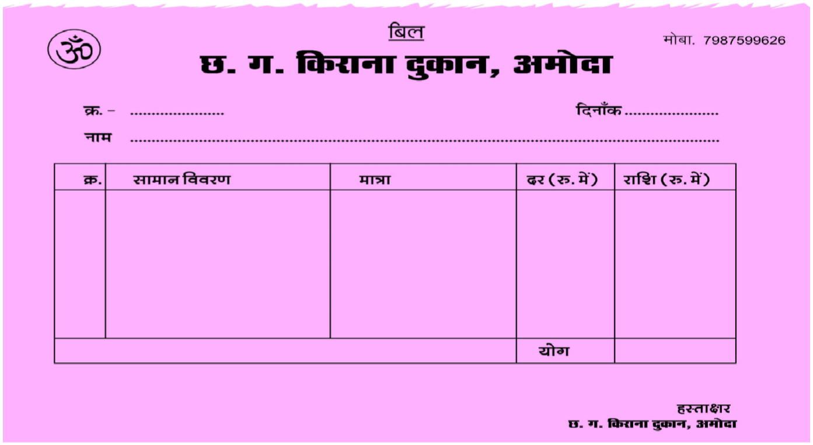
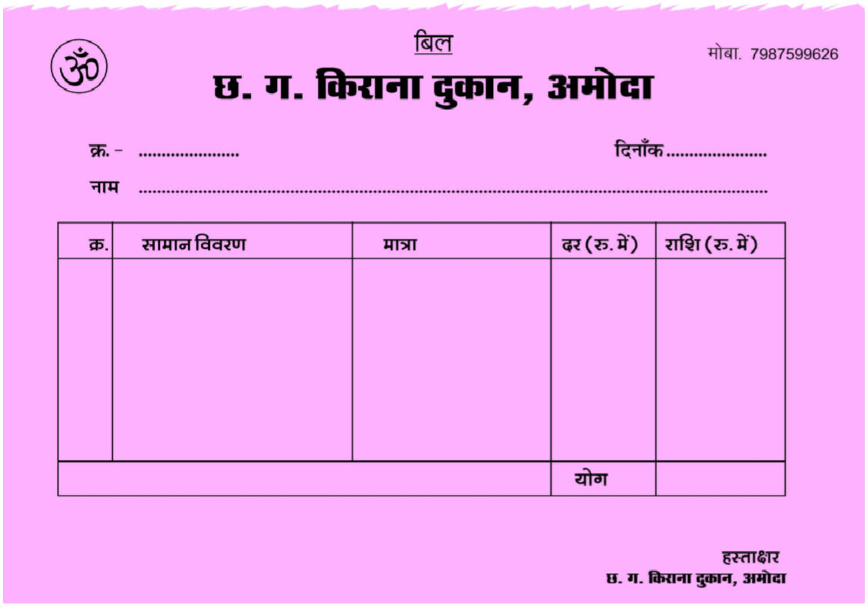
मीता ने भी 1 किलोग्राम आलू, 1 किलोग्राम प्याज और 1 किलोग्राम दाल खरीदा। इसके लिए बिल बनाओ।

तुम सामान खरीदने जब भी दुकान जाते हो तो वहाँ मूल्य सूची जरूर देखो और अपने खरीदे सामान के लिए खुद बिल बनाओ।


अध्याय 13 आँकड़ों का चित्रात्मक
निरूपण

स्कूल की छुट्टी होने के बाद मोनू खेलते-कूदते घर जा रही थी। घर पहुँचने तक रास्ते में उसे कई गाड़ियाँ दिखीं। उसने सभी गाड़ियों के नाम लिखकर एक सूची बनाई और नाम के सामने गाड़ियों के चित्र बना दिए-

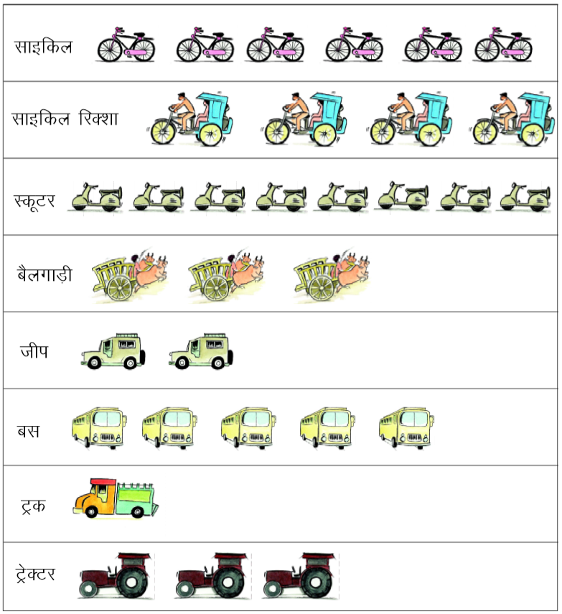

सूची देखकर बताओ-
1. मोनू ने कौन कौन सी गाड़ियाँ देखीं ? -----------------------------------------------------
2. बैलगाड़ी और जीप में किसकी संख्या अधिक है ? --------------------------------------
3. कौन-कौन सी गाड़ियाँ बराबर संख्या में दिखीं ? -----------------------------------------
4. कौन सी गाड़ी सबसे अधिक दिखी ? -------------------------------------------------------
मोनू ने चित्र के द्वारा गाड़ियों की संख्या बताई
है, यही आंकड़ों का चित्रात्मक निरूपण है।

हेमवती की रसोई में सब्जियों की संख्या चित्र में बताई गई है।
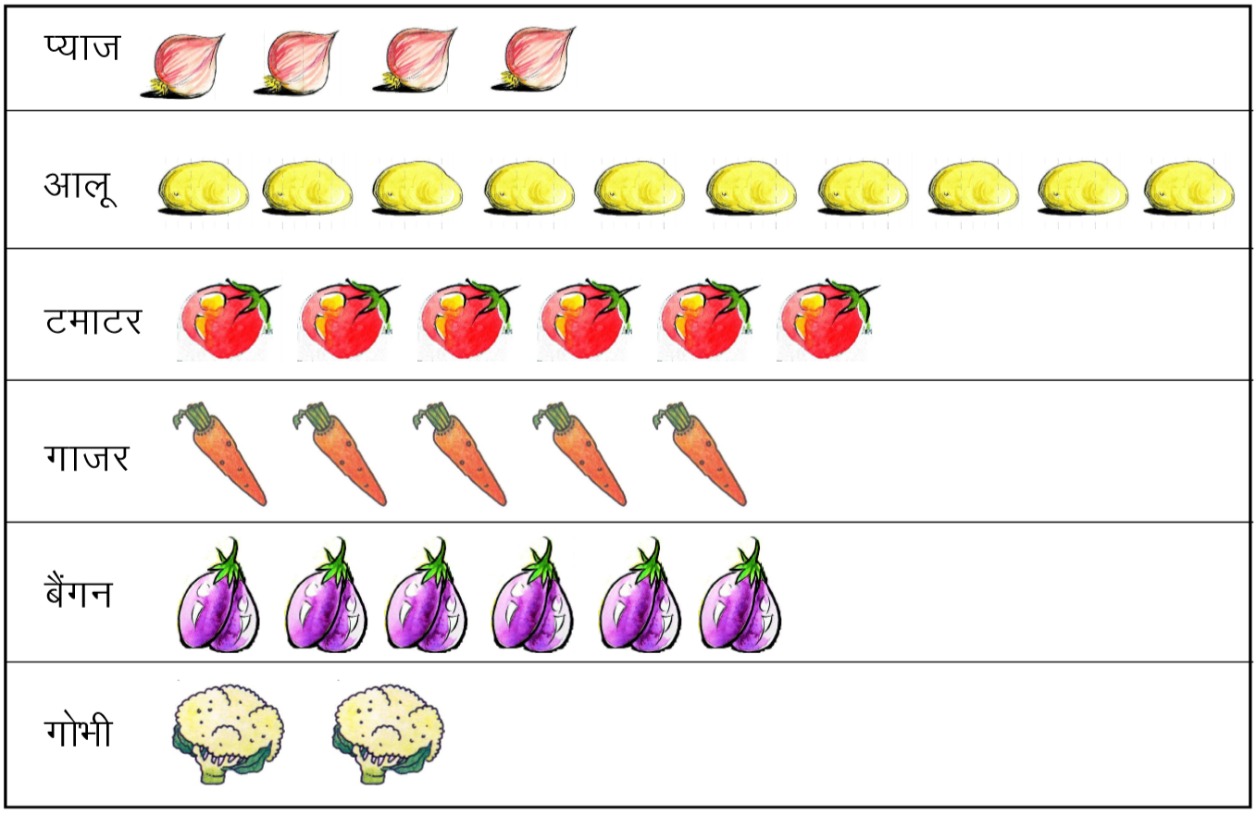

चित्र देखकर सब्जियों की संख्या लिखो।
1. गोभी ---------- 2. ---------------- 3. ----------------
4. ---------------- 5. ---------------- 6. ----------------

नीचे दिए गए गमलों को देखो।
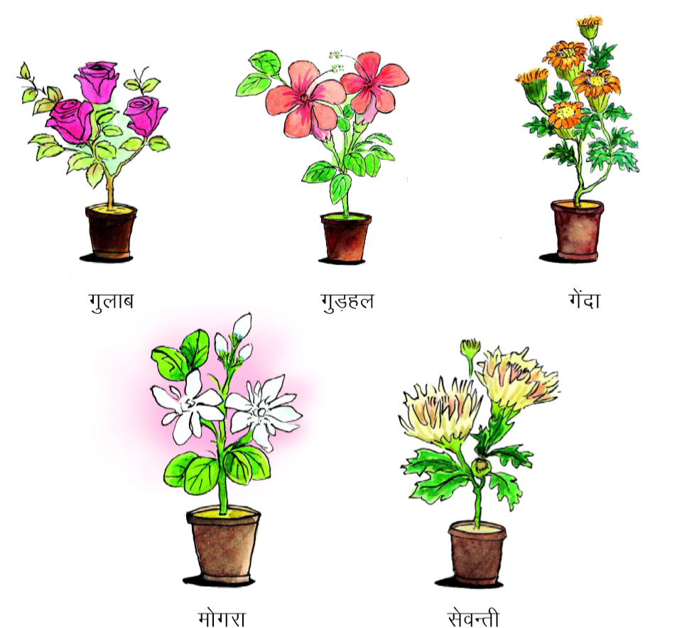

चित्र देखकर बताओ

1. गुलाब के फूल कितने हैं? ------------------------
2. सेवन्ती और मोगरा में से किसके फूल अधिक हैं? ------------------------
3. गुड़हल और गेंदे में से कौनसे फूल कम हैं? ------------------------
4. सबसे अधिक कौनसे फूल हैं? ------------------------
5. सबसे कम कौनसे फूल हैं? ------------------------
6. कौन-कौनसे फूल बराबर संख्या में हैं ? ------------------------

मिनेश ने अपने कमरे को जानवरों के खिलौनों से सजाया है। देखो कितने प्यारे खिलौने हैं।
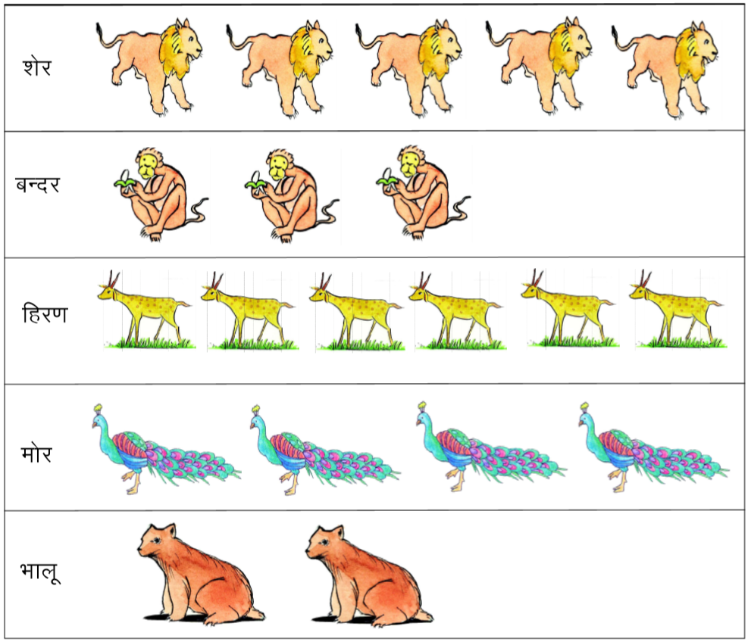
बताओ-

1. मिनेश के कमरे में कौन-कौनसे जानवरों के खिलौने हैं ? ---------------
2. सबसे अधिक कौनसा खिलौना है ? ---------------
3. शेर और भालू में से किसके खिलौने अधिक हैं ? ---------------
4. किन जानवरों के खिलौनों की संख्या बराबर है ? ---------------

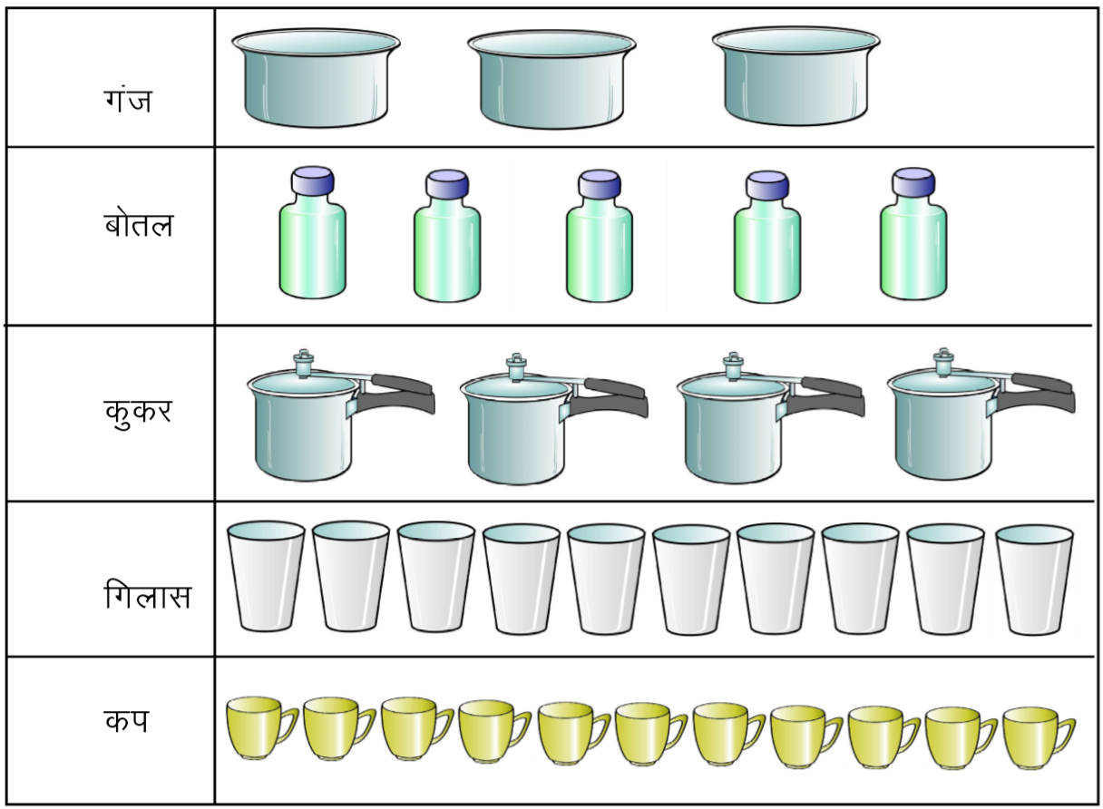
अभिषेक की रसोई के बर्तनों को चित्र में दिखाया गया है।
ऊपर दिए गए चित्रों को देख कर हर एक चित्र के लिए एक खड़ी लाइन बनाओ-
चित्र | खड़ी लाइन | संख्या
गंज |  | 3
बोतल
कुकर
गिलास
कप |  | 11
स्वयं करो।
1. छुट्टी के दिन सुबह तुम्हारे घर के आसपास जो जानवर दिखते हैं, उनके नाम एक कागज में लिख लो। प्रत्येक जानवर जितनी बार दिखे उसके नाम के सामने उतने ही चित्र बना दो।


अब चित्र देखकर बताओ।
1. कौनसा जानवर सबसे अधिक बार दिखा ?
2. कौनसा जानवर कम दिखा ?
3. कौन-कौनसे जानवर नहीं दिखे ?
4. क्या घर के आसपास केवल पालतू जानवर होते हैं ?

अध्याय 14 क्षेत्रफल

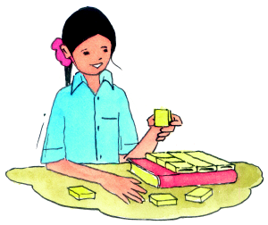
आज कक्षा तीन के सभी बच्चे माचिस की एक-एक खाली डिब्बी लेकर आए हैं। किसी के समझ में नहीं आ रहा था कि शिक्षक ने खाली डिब्बियाँ क्यों मंगवाई हैं। शिक्षक कक्षा में आए। उन्होंने माचिस की खाली डिब्बियाँ जमा कराई। उन्होंने हिन्दी की किताब की सतह पर इन डिब्बियों को बच्चों से इस तरह जमवाया कि किताब की सतह पूरी तरह ढँक गई। फिर बच्चों से चर्चा की -
कितनी डिब्बियाँ जमी? .......................................
क्या किताब की सतह पर खाली जगह बची?
यानी किताब की सतह = ........................................ डिब्बियों की सतह

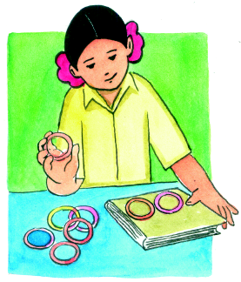
चूड़ियों से माप
तुम लोगों ने किताब पर माचिस की डिब्बियाँ जमा कर देखी हैं। अब अपनी किताब की सतह पर चूड़ियाँ जमाओ।
- कितनी चूड़ियाँ जमीं?
- क्या चूड़ियों से किताब की सतह पूरी तरह ढक गई?
- क्या माचिस जमाने पर भी किताब की सतह पर बीच-बीच में खाली स्थान बचा था?

इस पन्ने पर नीचे दिए गए बॉक्स को पुस्तक से अलग करो। इसके पीछे मोटा कागज चिपकाओ। सभी चौकोन खानों को काटकर अलग कर लो। अपने साथियों के टुकड़े भी मिला लो। अब अपनी गणित की किताब के ऊपर बड़े टुकड़ों को क्रम से जमाओ। पूरी सतह भर लो। कितने टुकड़े जमे ?
किताब की सतह = ............................................ टुकड़ों की सतह
यही काम अब छोटे टुकड़ों को जमाकर करो।
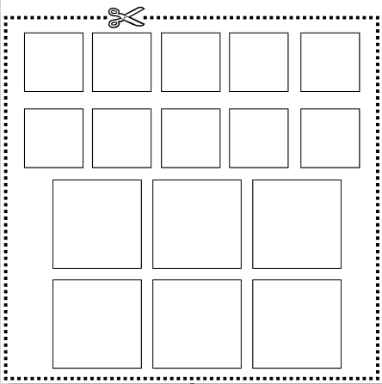
यदि बड़े टुकड़े जमाने पर किताब में थोड़ी जगह बच जाती हो तो वहाँ छोटे टुकड़े जमा सकते हो।


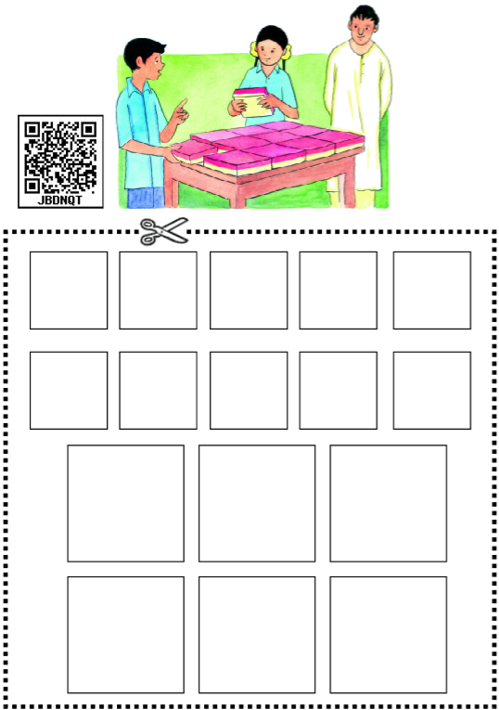
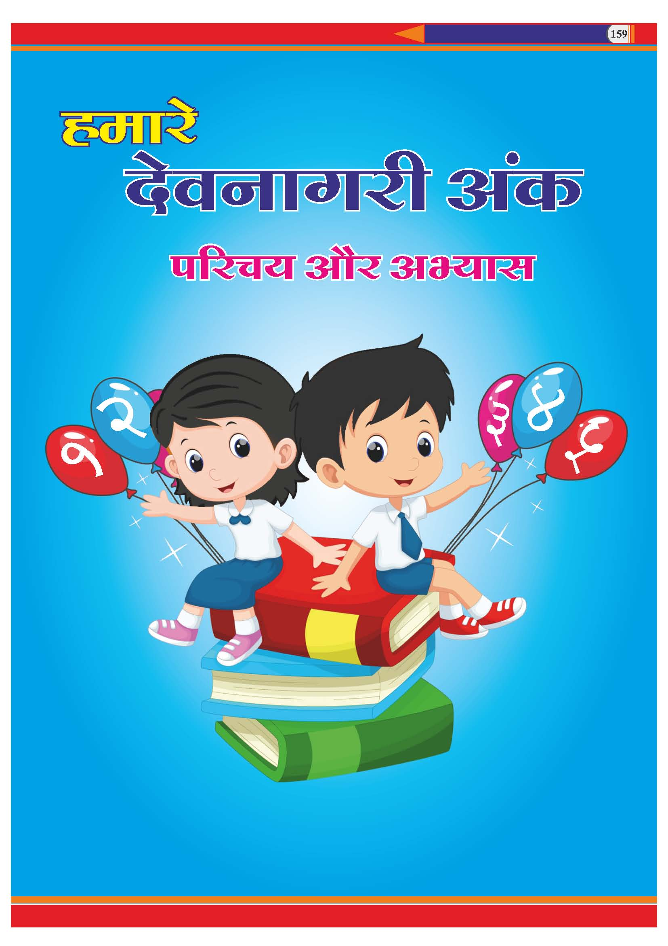

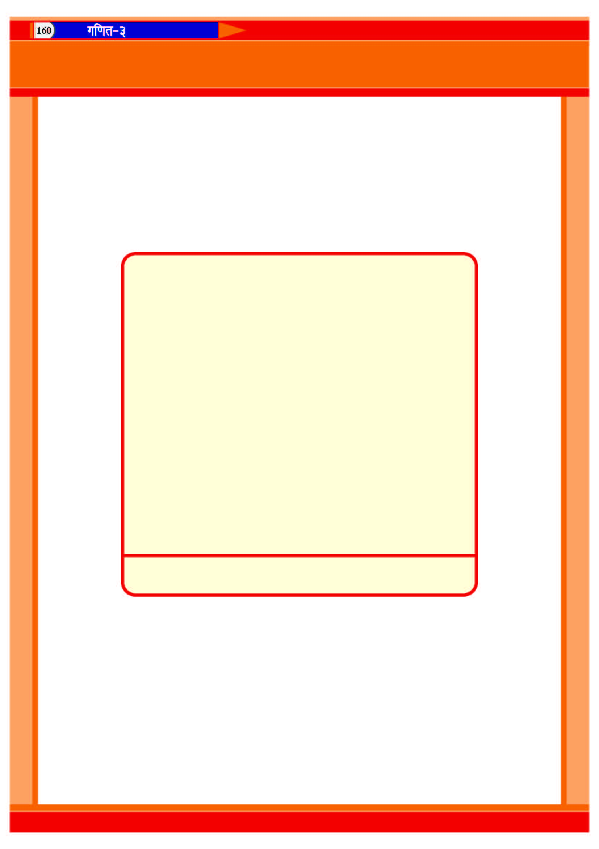
हमारे अंक

पीहू की दादी अपनी मेज पर बैठी कुछ हिसाब किताब कर रही थीं। पीहू ने उनके लिखे हिसाबों को देखा पर उसे कुछ समझ में नहीं आया। पीहू को उस हिसाब में लिखे हर अंक नए से लगे। उसने दादी से उनके बारे में पूछा। दादी ने बताया कि ये भी अंक हैं, हमने इन्हीं अंकों से गणित पढ़ा है। दादी ने पीहू को कैलेण्डर में भी ये दिखाए।

१ शक्कर १ कि. ग्रा. ३५ रू.
२ आलू ३ कि. ग्रा. ६० रू.
३ प्याज २ कि. ग्रा. २४ रू.
४ साबुन १ बट्टी १७ रू.
५ तेल १ लीटर ९५ रू.
६ दाल १/२ कि.ग्रा. ३८ रू.
७ नमक २ पैकेट २० रू.
कुल - २८० रू.
पीहू ने इस बारे में दादी से और जानना चाहा पर दादी अपने काम में व्यस्त थीं। उन्होंने पीहू को इसके बारे में अपने शिक्षक से पूछने को कहा।
अगले दिन पीहू ने कक्षा में शिक्षक से इन अंकों के बारे में पूछा। शिक्षक ने बताया- ‘‘ये देवनागरी लिपि के अंक हैं। संख्याओं को लिखने के लिए इन अंकों का भी इस्तेमाल किया जाता है। ये बिल्कुल वैसे ही हैं जैसे हम गिनती लिखने के लिए 0ए 1, 2, 3, 4, 5, 6, 7, 8 और 9 अंकों का प्रयोग करते हैं। देवनागरी अंकों में इन्हें ०, १, २, ३, ४, ५, ६, ७, ८, और ९ लिखा जाता है।
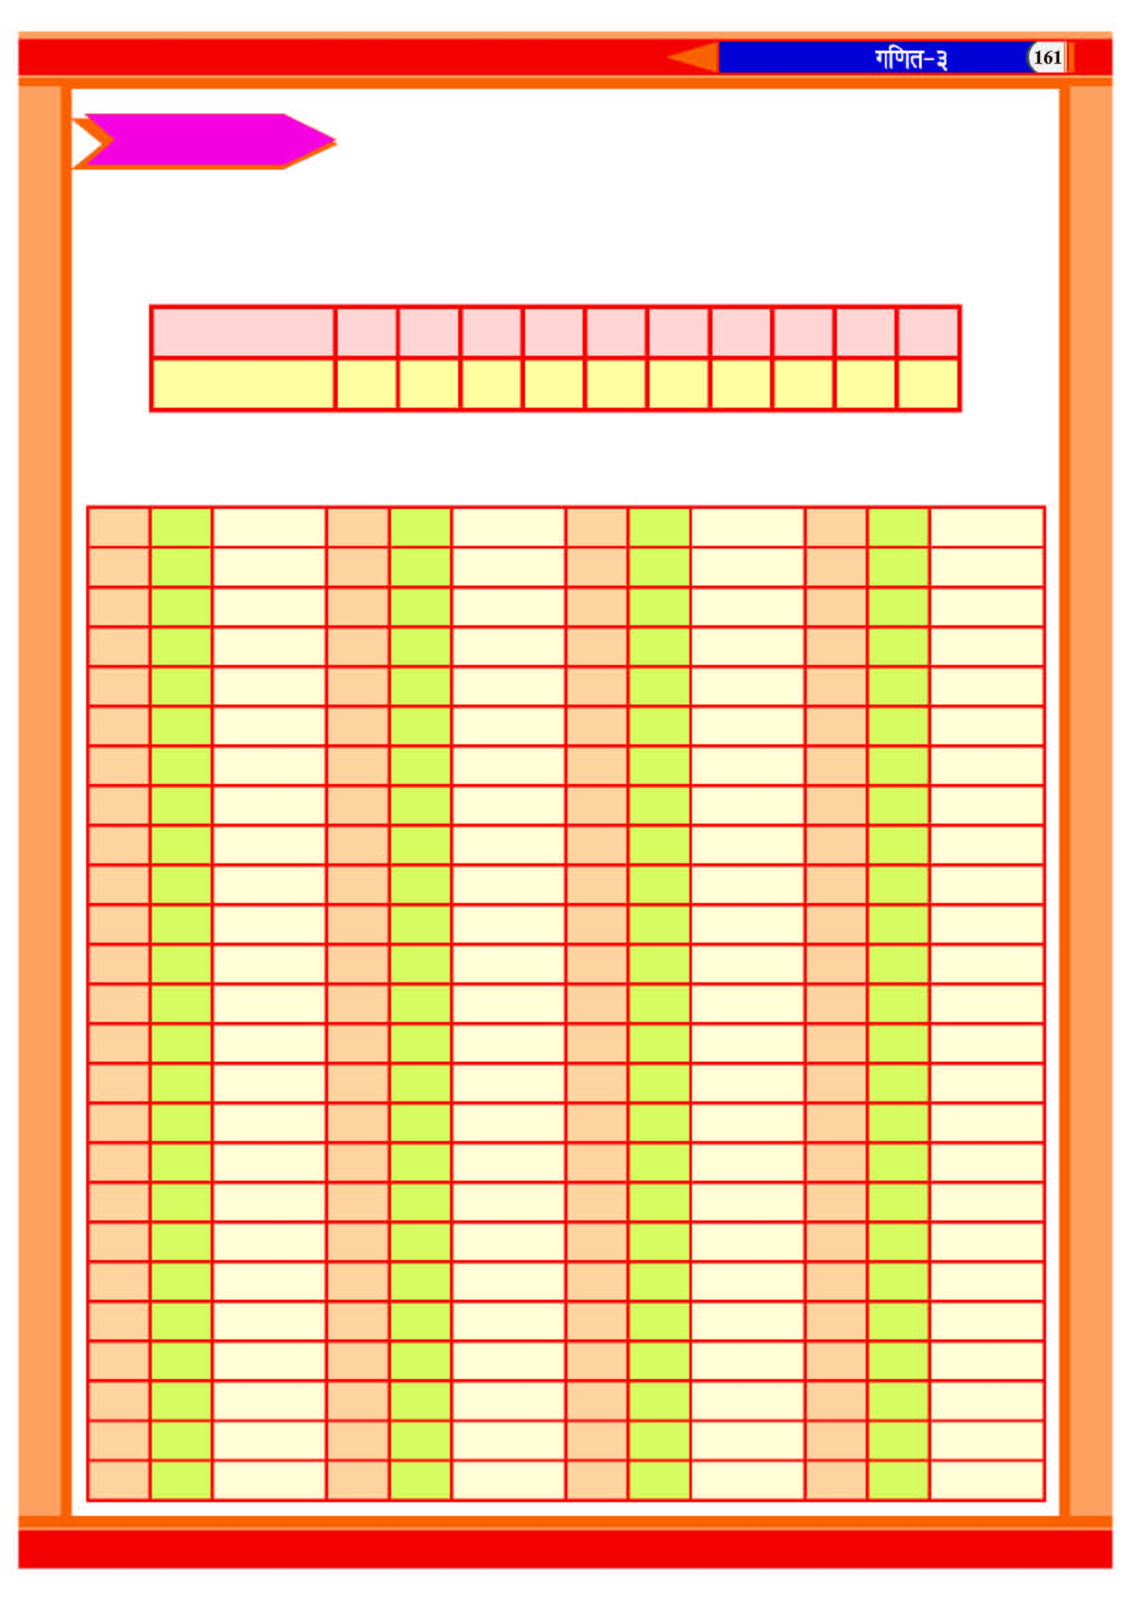
संख्याएँ
संख्याओं को लिखने के लिए हम 0,1, 2, 3, ............................................................... अंकों का प्रयोग करते हैं। ये अंतर्राष्ट्रीय अंक हैं। संख्याएँ लिखने के लिये देवनागरी लिपि के अंकों का भी उपयोग किया जा सकता है। आओ देखें देवनागरी लिपि के अंक कौन-कौन से हैं।
अंतर्राष्ट्रीय अंक 0 1 2 3 4 5 6 7 8 9
देवनागरी अंक 0 1 2 3 4 5 6 7 8 9
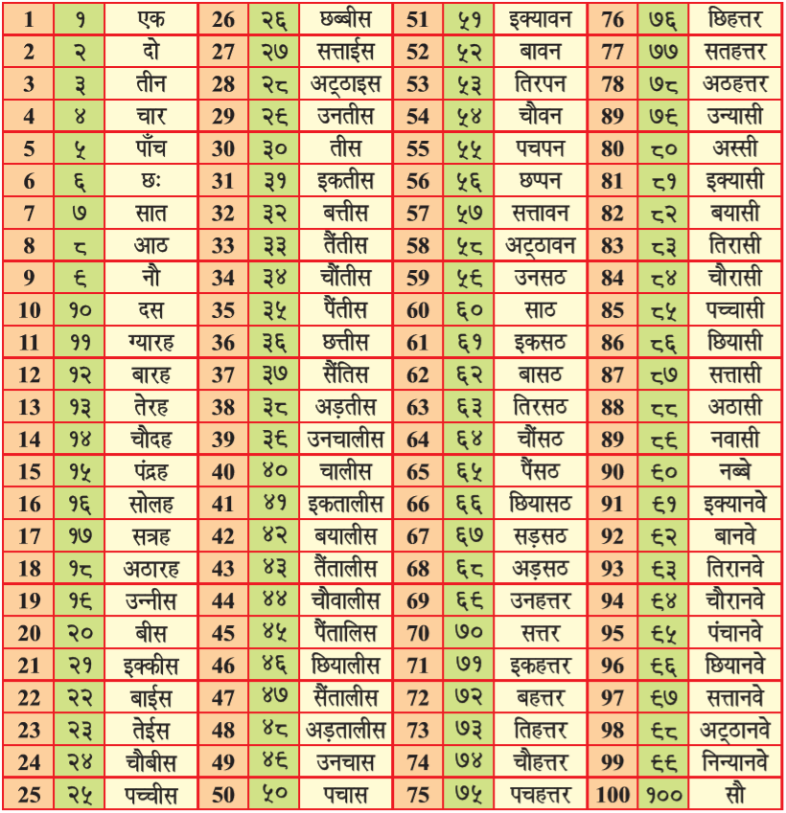
तालिका में संख्याओं को अंतर्राष्ट्रीय एवं देवनागरी अंकों का प्रयोग कर लिखा गया है। पहचान कर पढ़ो।
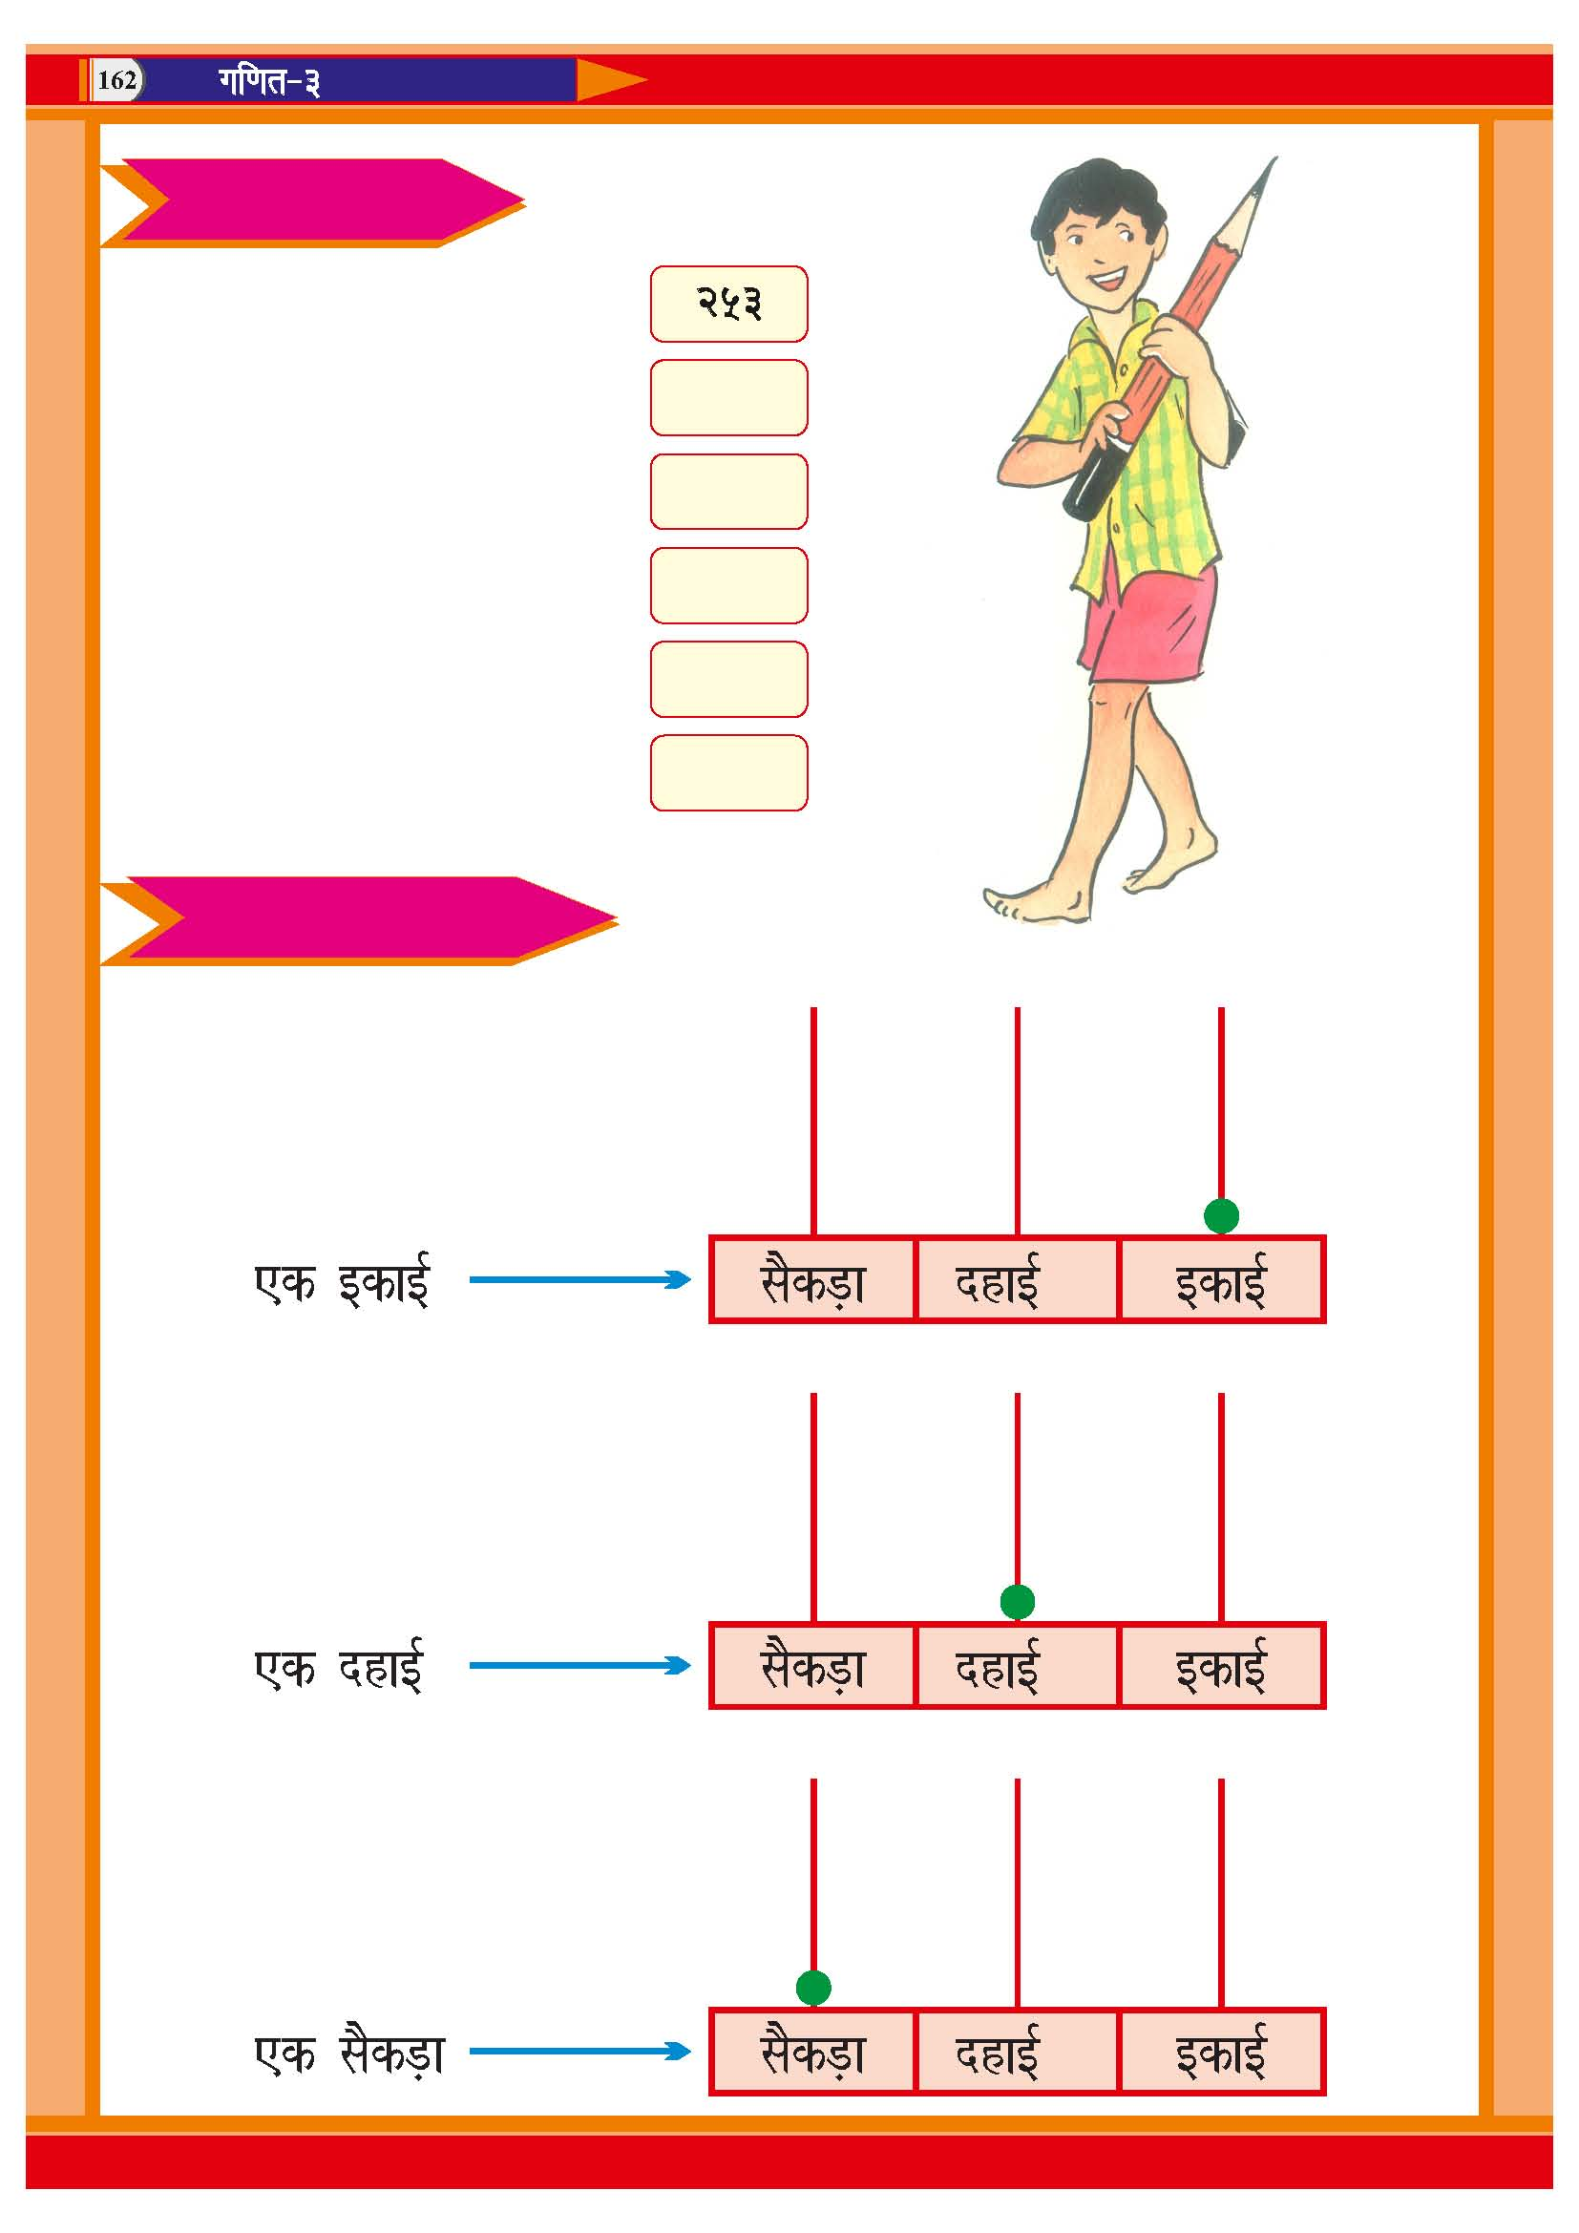
संख्या लिखो
२ सैकड़े, ५ दहाइयाँ, ३ इकाइयाँ
५ सैकड़े, ३ दहाइयाँ, १ इकाई
१ सैकड़ा, ० दहाई, ९ इकाइयाँ
९ सैकड़े, ३ दहाइयाँ, ४ इकाइयाँ
४ सैकड़े, ४ दहाइयाँ, ७ इकाइयाँ
९ सैकड़े, ९ दहाइयाँ, ९ इकाइया

देखो और समझो

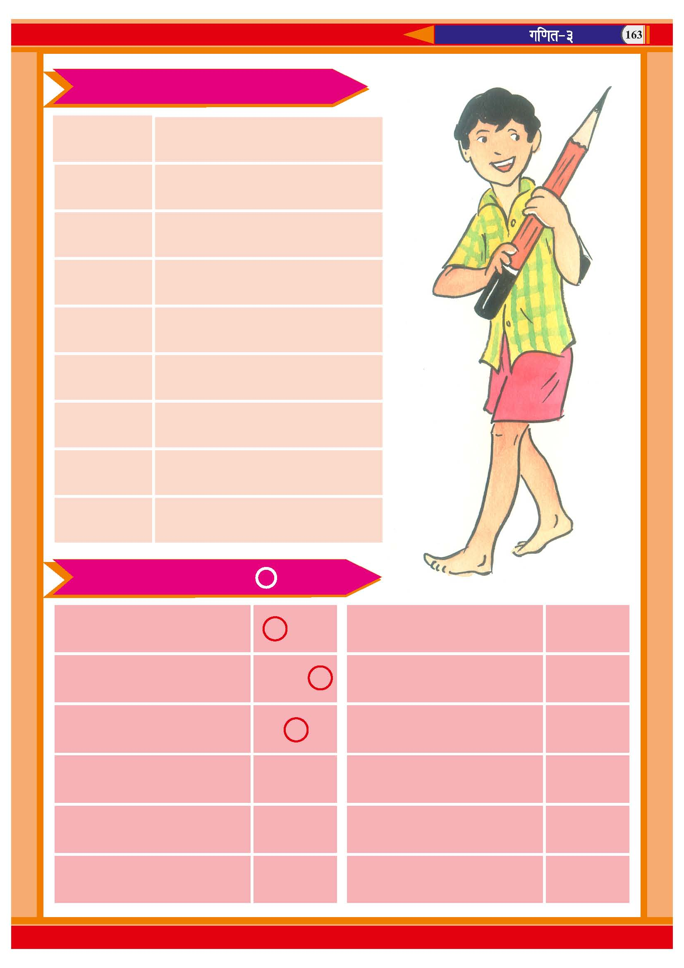
संख्याओं को शब्दों में लिखो
२२१ दो सौ इक्कीस
६१८
७९८
६६९
८१०
३००
१२०
८९
९१८

पूछे गए अंक पर घेरा लगाओ
सैकड़े का अंक ० १ १ दहाई का अंक ४ ३ १
इकाई का अंक २ ० १ इकाई का अंक ८ ० ८
दहाई का अंक ५ ५ ५ सैकड़े का अंक २ ५ ९
इकाई का अंक ७ ९ ९ दहाई का अंक ७ ५ ५
सैकड़े का अंक १ ९ ० सैकड़े का अंक ६ ८ ९
दहाई का अंक १ २ १ इकाई का अंक ५ ६ १
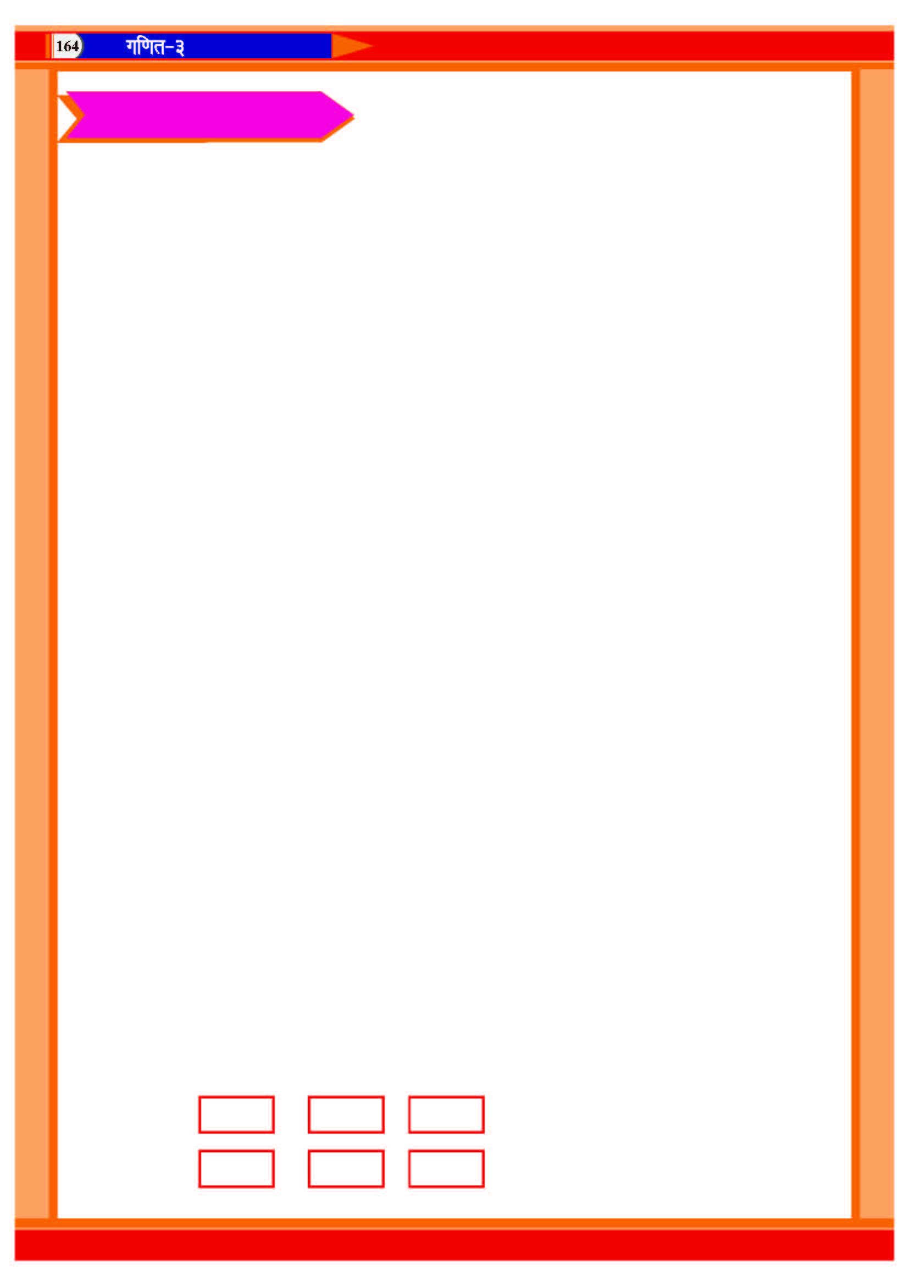
आओ करके देखें
१. संख्याओं के विस्तारित रूप लिखो।
३९३ = ३०० + ९० + ३ ६३० =...... + ...... + ......
४२४ = ...... +...... + ...... ३३९ =...... + ...... + ......
९०५ = ...... +...... + ...... ४४० =...... + ...... + ......
७६६ = ...... +...... + ...... ३४५ =...... + ...... + ......
५५५ = ...... +...... + ...... ९८७ =...... + ...... + ......
२. संख्याओं के विस्तारित रूप दिए गये हैं। संख्याएँ लिखो।
५०० + ७० + ८ = ५७८ ७०० + ५० + १ = ........
९०० + ५० + ४ = ........ २०० + ६० = ........
९०० + ७० + ६ = ........ ६०० + ९० + ३ = ........
१०० + २० + २ = ........ ५०० + ७ = ........
३०० + ६० + 9 = ........ ४०० + ३० + ६ = ........
३. शिक्षक ने संख्याओं को तख्तियों में विस्तारित रूप से लिखकर क्रम से टाँगा था। किसी बच्चे ने कुछ संख्याओं को मिटा दिया और कुछ तख्तियों के क्रम को भी बदल दिया।
तुम पहले टंगी हुए खाली तख्तियों में मिटी हुई संख्याओं को लिखो, फिर उन्हें विस्तारित रूप में उनके सामने खाली स्थान में लिखो।

५६१ = + ५०० + १ =........ + ........ + ........
६८५ = ५ + + ६०० =........ + ........ + ........
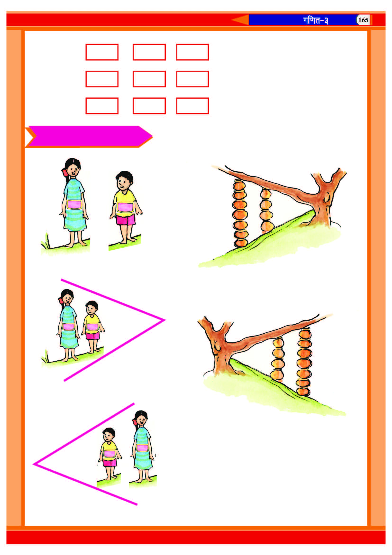
५६६ = ६ + + ६० =........ + ........ + ........
८९० = ० + ९० + =........ + ........ + ........
३०५ = ३०० + + ० =........ + ........ + ........

आओ तुलना करें

रानी मंगल
४ छोटा है ७ से, इसे लिखते हैं ४ > ७

रानी बड़ी है मंगल से

७ बड़ा है ४ से, इसे लिखते हैं ७ < ४

मंगल छोटा है रानी से
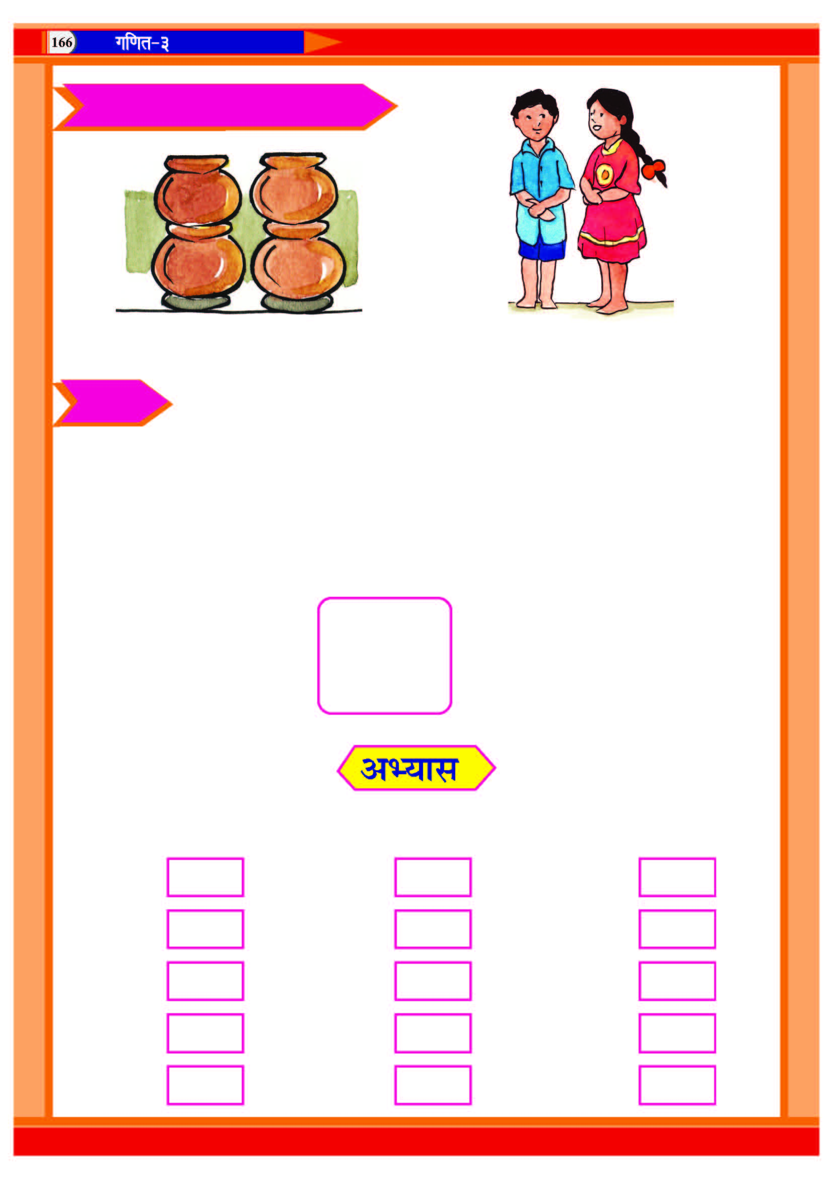
अब एक और स्थिति देखो

दो बराबर है दो के यानी 2 = 2 चंदन बराबर है टीना के
पढ़ो
१२ > ३ ११६ > ११०
बारह बड़ा है तीन से एक सौ सोलह बड़ा है एक सौ दस से
१९६ ढ २०१ से ९८० ढ ९९९
एक सौ छियानवे छोटा है नौ सौ अस्सी छोटा है
दो सौ एक से नौ सौ निन्यानवे स

< छोटा है।
> बड़ा है।
= बराबर है।

१. संख्याओं को पहचान कर उनके बीच <, > या = का चिह्न लगाओ।
५ ३ ४० २० ३५ ५३
३१ २१ ६१ ६० ९९ १००
१५२ २५२ ३०७ ३०७ ४५३ ४५३
६६६ ९९९ ७९९ ८०० ९०९ ९०९
६९६ ६६९ ४५० ५४० ६९ ९६
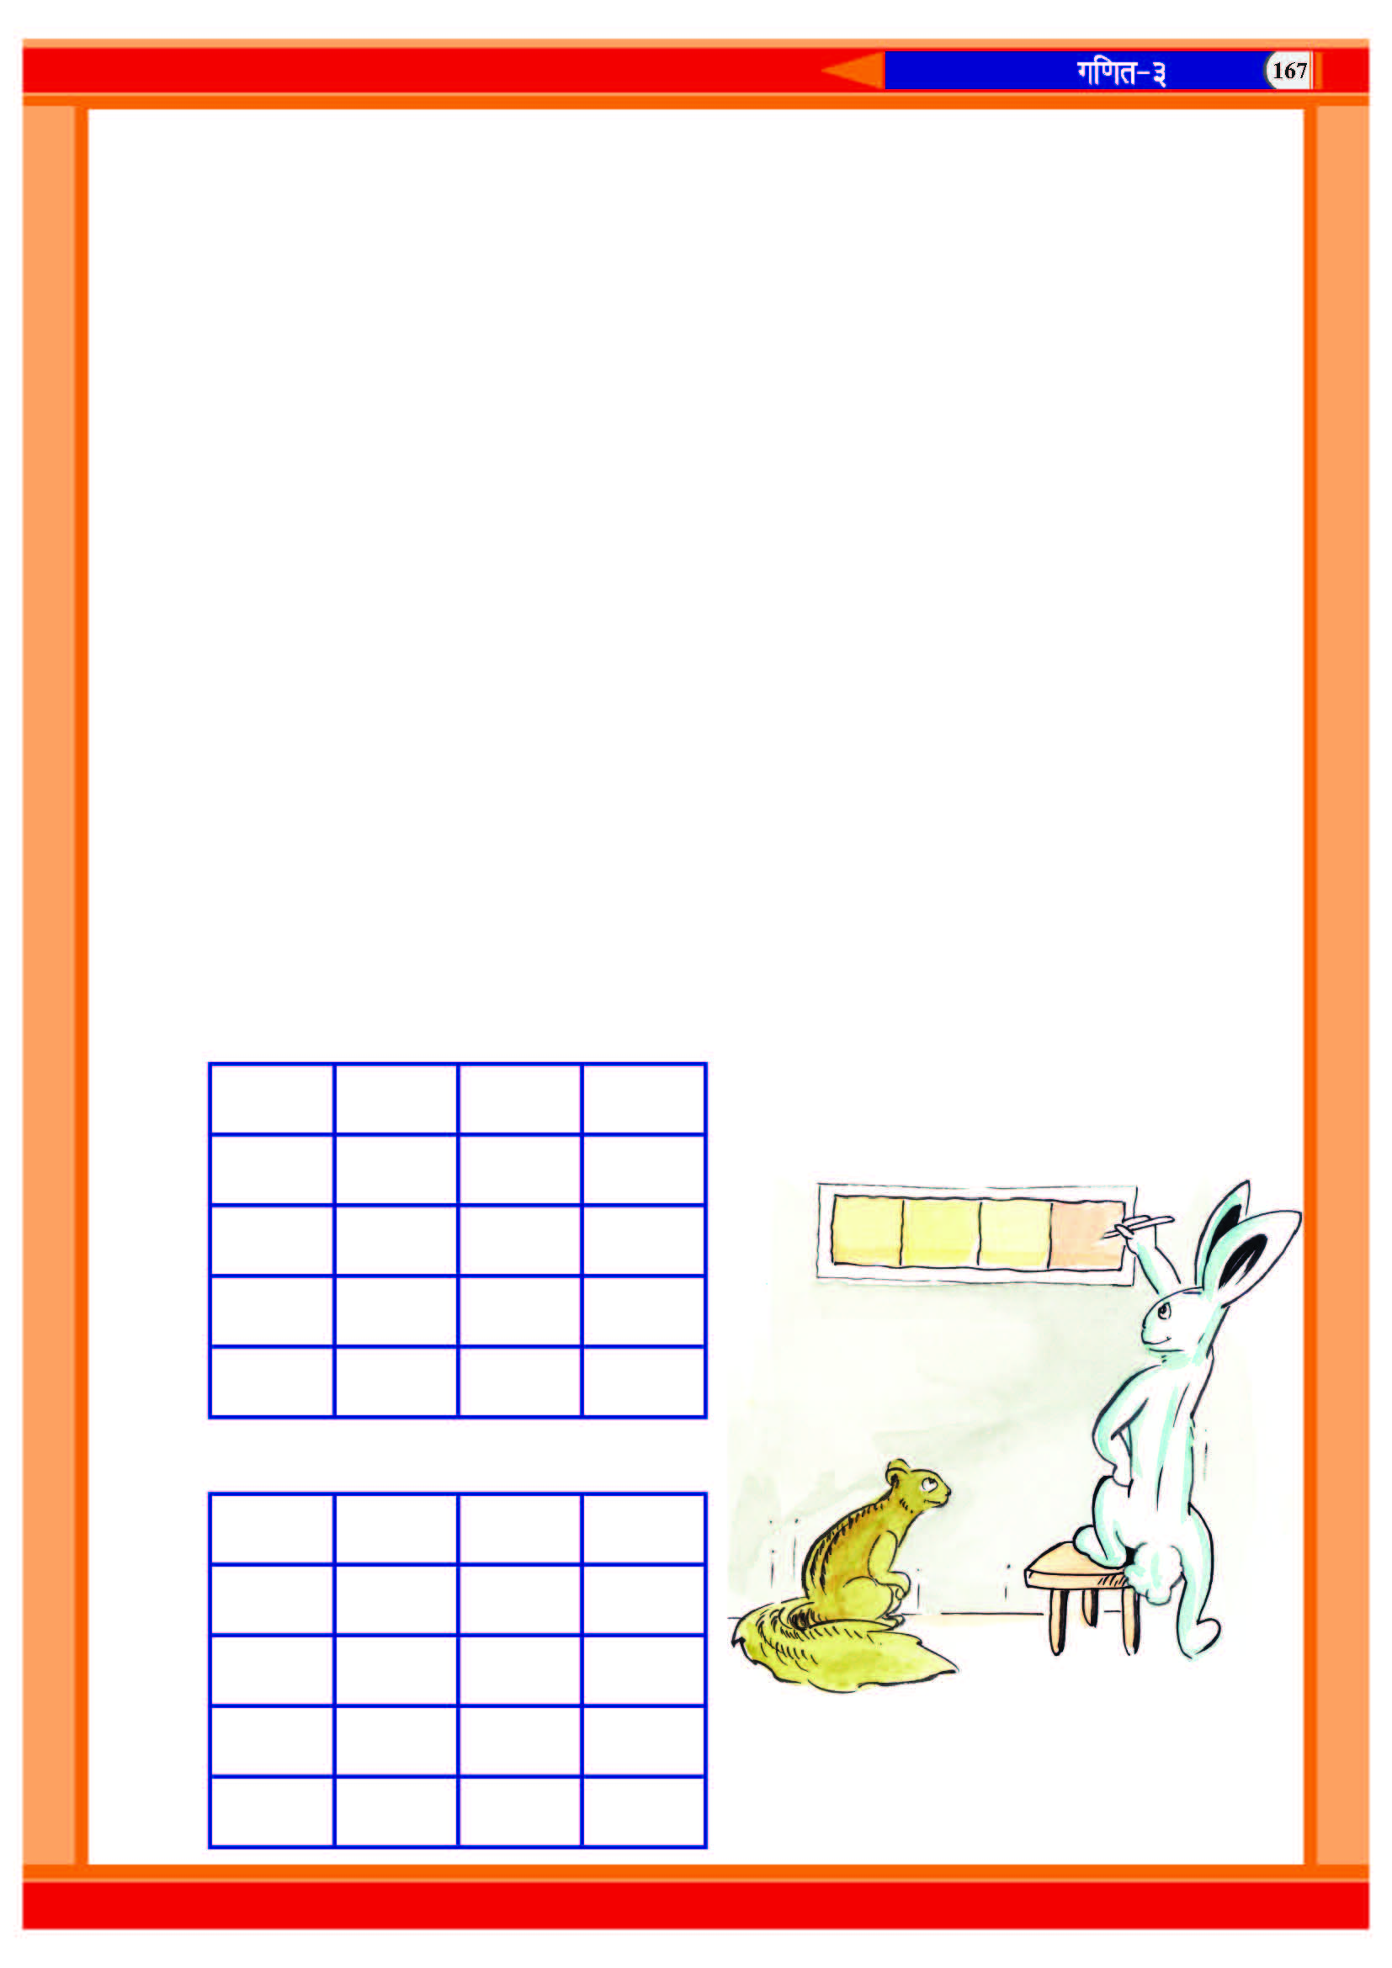
२. संख्याओं को घटते क्रम में लिखो।
८, ३४, २९ ३४, २९, ८
५०, १०, ४० ....., ....., .....
१२१, १३९, ६१ ....., ....., .....
१००, २०९, ५१२ ....., ....., .....
७००, २००, ४०० ....., ....., .....
३. संख्याओं को बढ़ते क्रम में लिखो।
७, ४५, २१ ७, २१, ४५
४९९, २९९, ६९९ ....., ....., .....
२१५, ३५१, १५१ ....., ....., .....
६०१, ३०९, ७०० ....., ....., .....
१००, ९००, ३०० ....., ....., .....
४. क्रम से अगली तीन संख्याएँ लिखो।

१२७ १२८ १२९ १३०
४१८
१२२ १२३ १२४ १२५
६६७
५७३
८८८
५. क्रम से पहले की तीन संख्याएँ लिखो।
१०५ १०४ १०३ १०२
३६५
२०१
९६७
५००
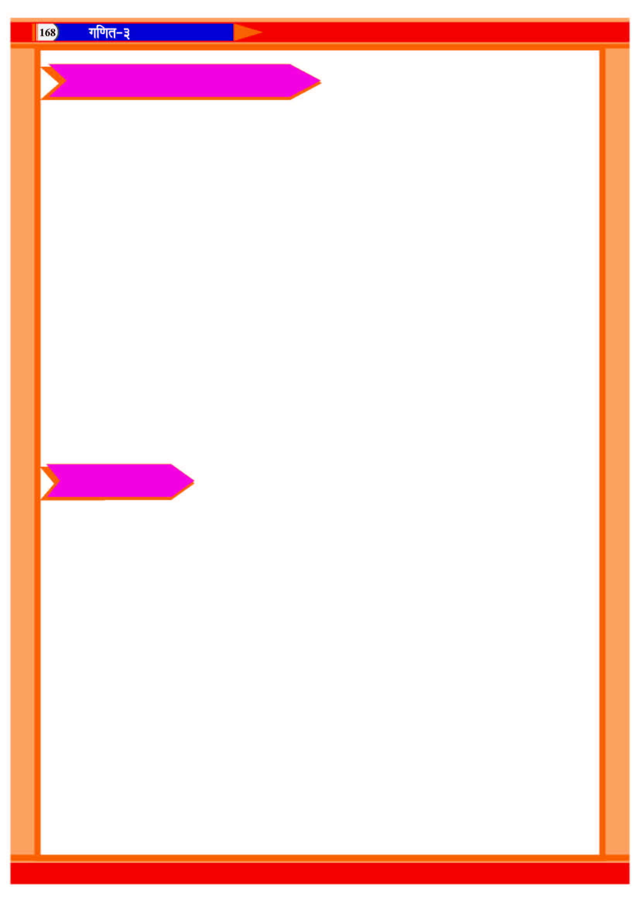
आओ कुछ संख्याएँ बनाएँ
१. यदि हमें ७ और ३, दो अंक दिए गए हैं तो इनसे मिलकर बनने वाली संख्याएँ हांेगी-
७३ और ३७
२. १ और ५ से बनने वाली संख्याएँ होंगी-
१५ और ५१
3. इसी तरह २, ८ और ५ से बनने वाली संख्याएँ होंगी-
२८५, २५८, ५२८, ५८२, ८५२, ८२५
अब एक से नौ तक के अंक कार्ड लो। इनमें से कोई दो कार्ड निकालो। इन्हें अलग-अलग तरह से ऐसे
जमाओ कि अलग-अलग संख्याएँ बनें।
इसी तरह दो-दो कार्ड निकालते जाओ और हर बार बनने वाली संख्याएँ अपने साथियों को बताओ।
अब कोई तीन कार्ड लो और तीन अंकों वाली अलग-अलग संख्याएँ बनाओ। अपने साथियों से भी संख्याएँ बनाने को कहो। देखो, किसने सबसे ज्यादा संख्याएँ बनाईं।

करके सीखो
१. दिए गए अंकों से संख्याएँ बनाओ।
(१) २, ७ --------, --------
(२) ५, २ --------, --------
(३) ८, ३ --------, --------
(४) ३, १ --------, --------
इनमें से हर एक में जो संख्या बड़ी है उस पर घेरा लगाओ।
२. दिए गए अंकों से तीन अंकों वाली कौन-कौन सी संख्याएँ बनेंगी लिखो।
(१) ३, ४, १, --------, --------, --------
(२) १, २, ९ --------, --------, --------
(३) ३, ७, ८ --------, --------, --------
(४) ०, ५, ६ --------, --------, --------
(५) ४, १, ० --------, --------, --------
इनमें से हर एक में जो संख्या छोटी है, उस पर घेरा लगाओ।
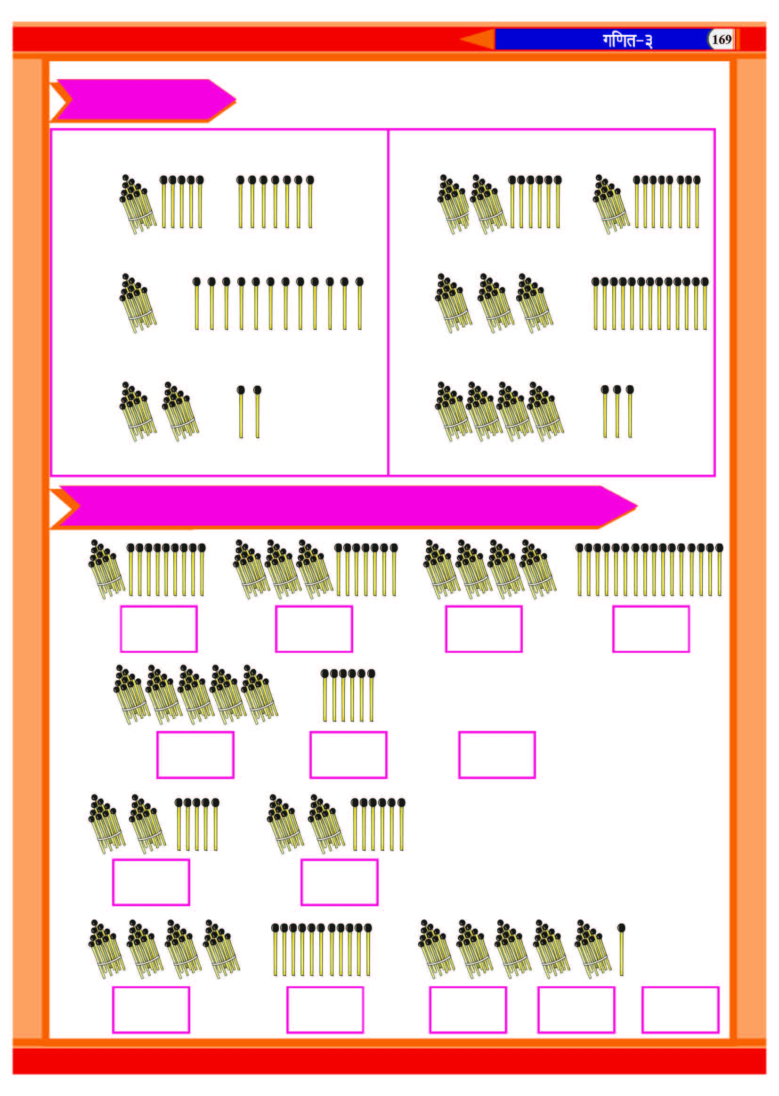
कैसे जोड़ें?
(१) १५ और ७ का जोड़ (२) २५ और १८ का जोड़
+ +

१५ + ७ २५ + १८
= + +

१० + १२ ३० + १३

= +
२० + २ = २२ ४० + ३ = ४३
बंडल और तीलियाँ मिलाओ, कुल कितने हुए बताओ
(१) + = +

+ = +

+

=
(२) +
+

+ =

+ = + =
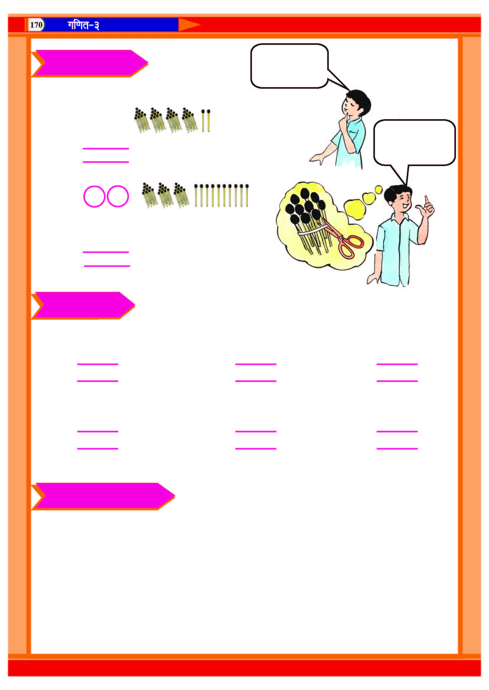
२ में से ५ कैसे घटाऊँ

कितने बचे ?
४२ में से २५ घटाने पर
४ २
अहा! एक बंडल खोलता हूँ

- २ ५

३ १२
४ २
- २ ५
१ ७

हल करो
(१) ४ १ (२) ५ ५ (३) ५ ६
- २ ९ - ३ ६ - ३ २

(४) ५ ० (५) १ ८ (६) ८ ९
+ २ ४ + ९ + १ ५

हल करने के लिए बंडल व तीलियों की सहायता भी ले सकते हो ।
खाली स्थान भरो
(१) १६ + २५ = .......... (२) ३८ - ३८ = ..........
(३) .......... - ५० = ३४ (४) .......... + ३४ = ९६
(५) ६४ + .......... = ८६ (६) ४४ + २४ = ..........
(७) ५२ - ........... = ५० (८) ७५ - .......... = ०

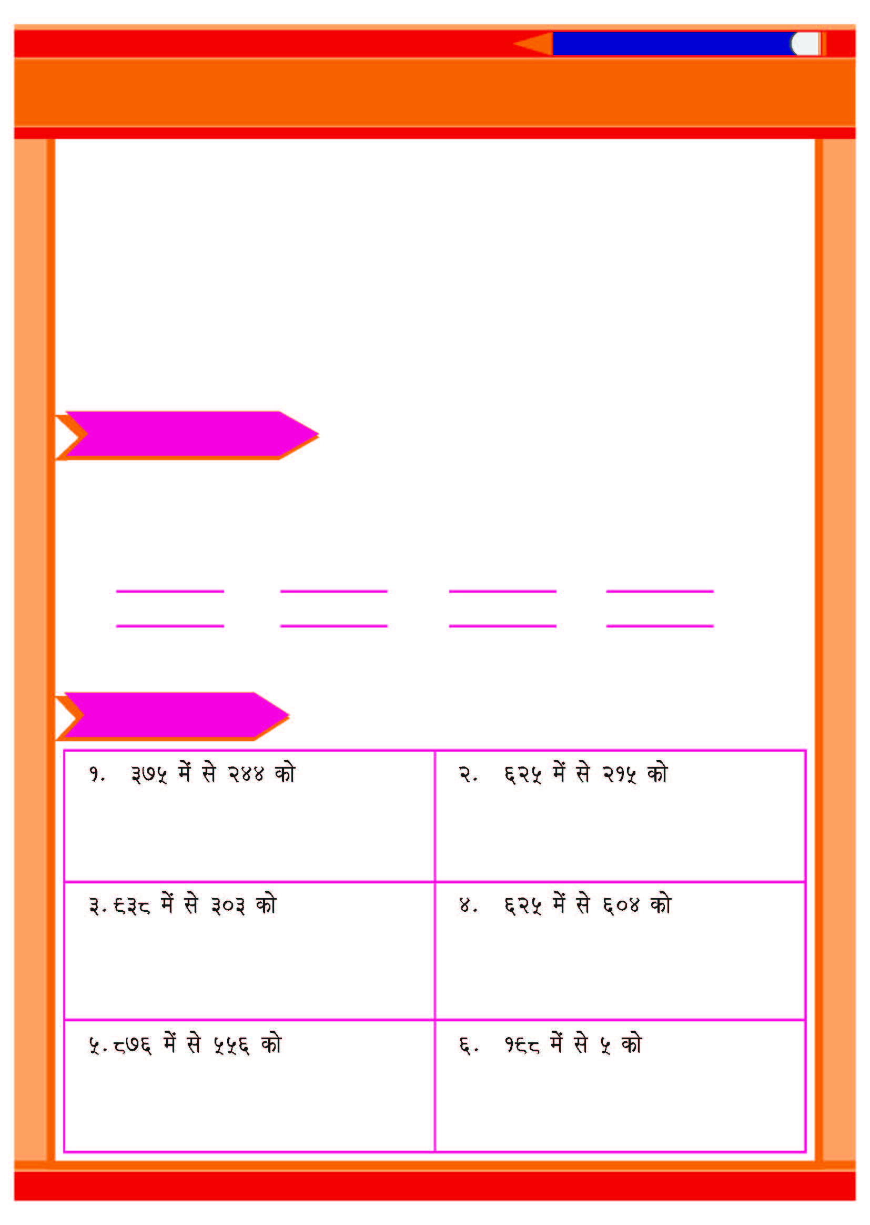
जोड़ना और घटाना
तुमने अपनी पाठ्यपुस्तक में जोड़ और घटाने के अनेक प्रश्न हल किए हैं। अब तुम यह भी जान गये हो कि हम संख्याओं को लिखने के लिए देवनागरी लिपि के अंकों का भी प्रयोग कर सकते हैं। मजे की बात यह है इन अंकों का प्रयोग करने पर भी सवालों को हल करने का तरीका नहीं बदलता।
इन प्रश्नों को खुद हल करने का प्रयत्न करो। यदि कोई कठिनाई आए तो अपने शिक्षक की मदद ले सकते हो।

देखो और समझो
८४९ में से २१७ को घटाओ-
८ ४ ९ ८ ४ ९ ८ ४ ९ ८ ४ ९
- २ १ ७ - २ १ ७ - २ १ ७ - २ १ ७
२ ३ २ ६ ३ २
अतः ८४९ - २१७ = ६३२

अब घटाओ

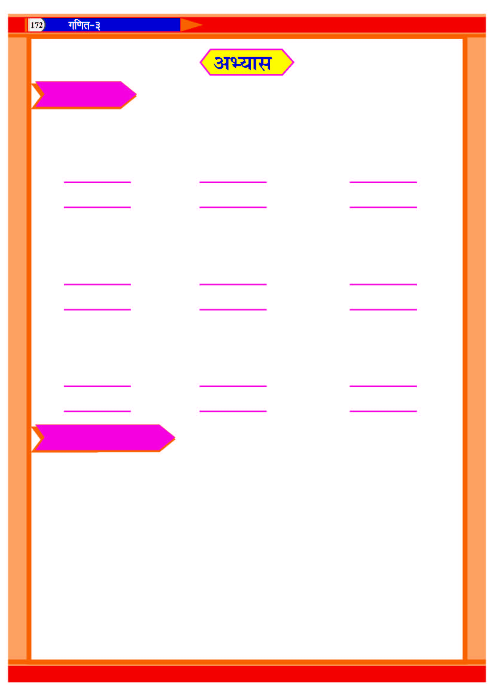

हल करो
(१) (२) (३)
३ १ ८ २ २ ७ ३ ० ९
+ २ ३ ४ + ४ ३ ४ + २ ६ ६

(४) (५) (६)
१ ९ २ ३ ८ १ ३ ८ ०
+ २ २ ३ + २ ४ ४ + २ ६ ६

(७) (८) (९)
४ ६ ७ ३ ५ ७ ५ ८
+ ३ ३ ४ + ७ ७ + २ ६ ६

योगफल बताओ
(१) ४४६ और १३९ का (२) २०७ और ५०५ का

(३) ३७३ और १६३ का (४) ६५७ और २४३ का

(५) ३०४ और २१७ का (६) ७३ और ५६६ का

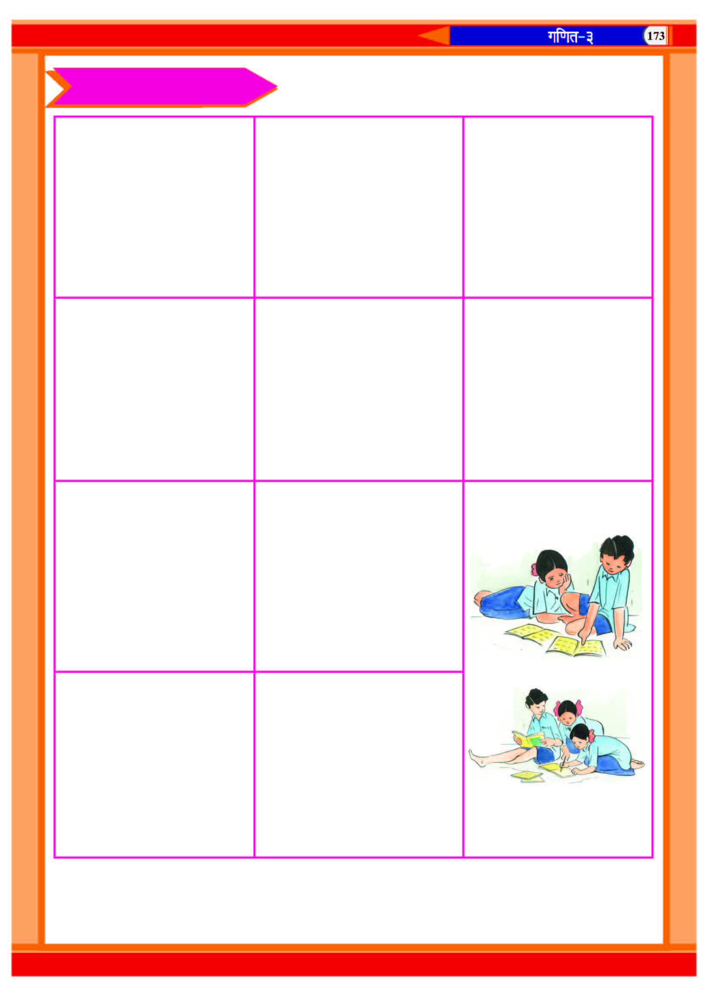
अब तुम भी घटाओ

४०० में से १७४ को १०५ में से ३६ को ६०० में से ३०५ को

४०३ में से ७० को २५३ में से १५४ को ८०४ में से ३३६ को

७०० में से ३८० को ४१० में से २७५ को

८०५ में से २९६ को ८०० में से ४७१ को

कोई भी तीन अंक लेकर दो संख्याएँ बनाओ। बड़ी संख्या से छोटी संख्या को घटाओ और अपने साथी को दिखाओ।
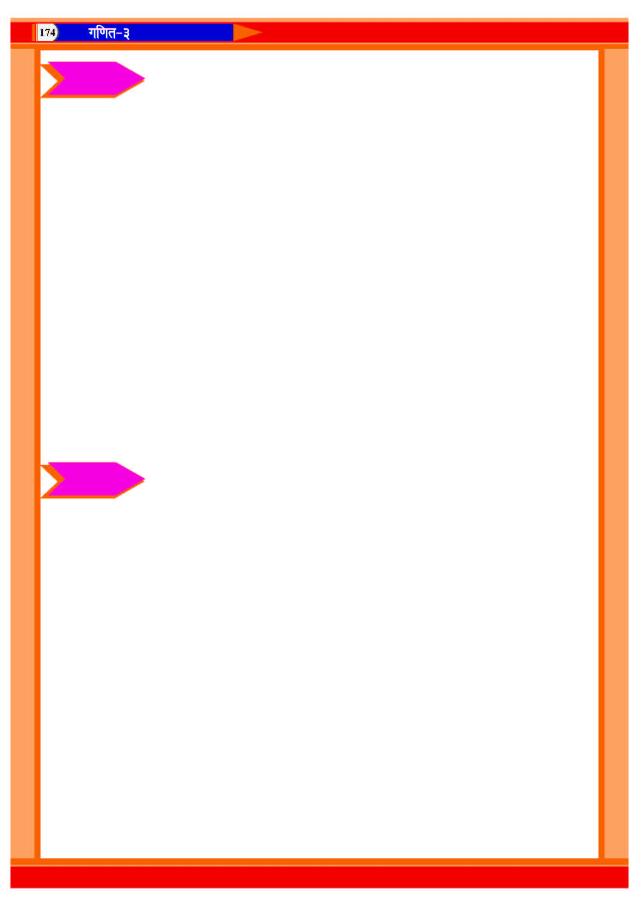
जोड़
१. क्रिकेट के एक मैच में बसंत ने ५४, राहुल ने ३८ और सुनील ने ४४ रन बनाए। बताओ तीनों ने मिलकर कितने रन बनाए।
२. एक बगीचे में गुलाब के १२०, मोंगरे के १०० और चमेली के १६० पौधे लगे हैं। बगीचे में फूलों के कुल कितने पौधे लगे हैं ?
३. एक बस में ५० सीटें हैं। यदि बस में ६३ यात्री हैं, तो बताओ कितने यात्रियों को सीटें नहीं मिलीं ?
४. शासकीय उच्च प्राथमिक शाला भुरसापार में कुल ३४० बच्चे हैं। यदि उस विद्यालय में १६६ लड़कियाँ हैं तो लड़कों की संख्या बताओ ?
५. पिंकी, टिंकू और जगत बिना नीचे गिराए बॉल उछालने का खेल खेल रहे थे। पिंकी ने ४८ बार, टिंकू ने ६९ बार और जगत ने २४ बार बॉल उछाली। तीनों ने मिलकर कितनी बार बॉल उछाली ?

घटाव
६. हरीश ७७५ रुपये लेकर बाजार गया। उसने ८२ रुपये का चश्मा खरीदा। अब उसके पास कितने रुपये बचे ?
७. सुनील ७६९ सीताफल लेकर बाजार गया। उसके २३६ सीताफल बिक गए। उसके पास कितने सीताफल बच गए ?
८. आरती की कहानी की किताब में १३५ पृष्ठ हैं। उसने उसमें से ४२ पृष्ठ पढ़ लिए हैं। बताओ, कितने पृष्ठ और पढ़ने के बाद उसकी किताब पूरी हो जाएगी।
९. एक बस में ८० यात्री चढ़े! उसमें से 52 यात्रियों को ही सीटें मिलीं। बताओ कितने यात्री खड़े थे ?
१०. अनिता को ३३७ रुपये देने के बाद उसके पापा के पास २२४ रुपये बचे। बताओ उसके पापा के पास पहले कितने रुपये थे ?


गुणा

हिना और पाखी बरामदे में खेल रही थीं। पास ही मुर्गियों का दड़बा था। कुछ मुर्गियाँ दाना चुगते-चुगते बरामदे तक आ पहुँचीं। दोनों ने मुर्गियों को गिना-एक, दो, तीन-------------सात। हिना ने चारे से कहा- ‘‘सात मुर्गियाँ’’। हिना के चाचा वहीं खड़े उन दोनों की बातें सुन रहे थे। उन्होंने हिना और पाखी से पूछा- ‘‘अच्छा, चलो अब बताओ कि मुर्गियों के कुल कितने पैर होंगे।’’ तब पाखी ने तपाक से जवाब दिया ‘‘चौदह’’। हिना ने पूछा- ‘‘यह कैसे ? रुको मुझे गिनने दो।’’ उसने गिना- २, ४, ६, ८, -----------१४ उसने भी चौदह ही कहा।
अब हुम्जा के चाचा ने उन्हें अपने-अपने तरीके बताने को कहा। हिना ने बताया कि उसने २ को ७ बार जोड़ा। ऐसे उसे ७ मुर्गियों के कुल १४ पैर मिले।
फिर पाखी ने बताया कि उसने २ का ७ से गुणा किया २ × ७ = १४ और ऐसे उसे कुल १४ पैर मिले।
पाखी का तरीका २ × ७ = १४
हिना का तरीका २ + २ + २ + २ + २ + २ + २ = १४
इस तरह दोनों ने अलग-अलग तरीकों से पता लगाया कि सभी मुर्गियों के कुल मिलाकर १४ पैर है। दोनों का ही तरीका ठीक था। हम यह भी कह सकते हैं-
२ + २ + २ + २ + २ + २ + २ = २ × ७ = १४
२ का ७ बार जोड = २ में ७ का गुणा
अब बताओ-
५ + ५ + ५ = ५ × ........... = ...........
८ + ८ + ८ = ८ × ३ = ...........
इस प्रकार हम कह सकते हैं कि गुणा, एक ही संख्या को बार-बार जोड़ना है।

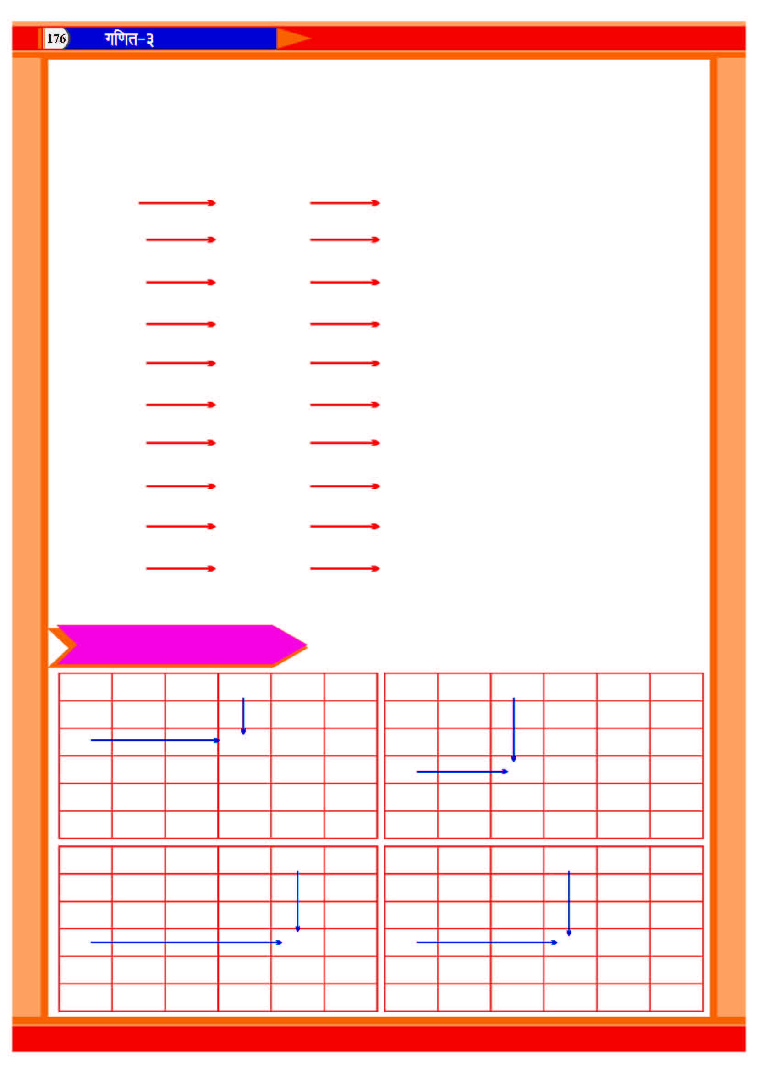
नीचे दी गई तालिका को समझो और 4, 5, 6 का पहाड़ा बनाओ ।
२ का ३ का ४ का ५ का ६ का
जोड़ें जोड़ें जोड़ें जोड़ें
पहाड़ा पहाड़ा पहाड़ा पहाड़ा पहाड़ा

२ + १ ३ + १
४ + २ ६ + २
६ + ३ ९ + ३
८ + ४ १२ + ४
१० + ५ १५ + ५
१२ + ६ १८ + ६
१४ + ७ २१ + ७
१६ + ८ २४ + ८
१८ + ९ २७ + ९
२० + १० ३० + १०
अपनी कापी में भी 3 से आगे के पहाड़े बनाओ। उसके बाद नीचे बनी पहाड़ा सारिणी को पूरा करो।
तालिका पूरी करो
X १ २ ३ ४ ५ X १ २ ३ ४ ५
१ ६
२ २×३=६ ७
३ ८ १६
४ ९
५ १०

X ६ ७ ८ ९ १० X ७ ३ ५ २ १
६ ८
७ ४
८ ७२ ६ ३०
९ १०
१० ९
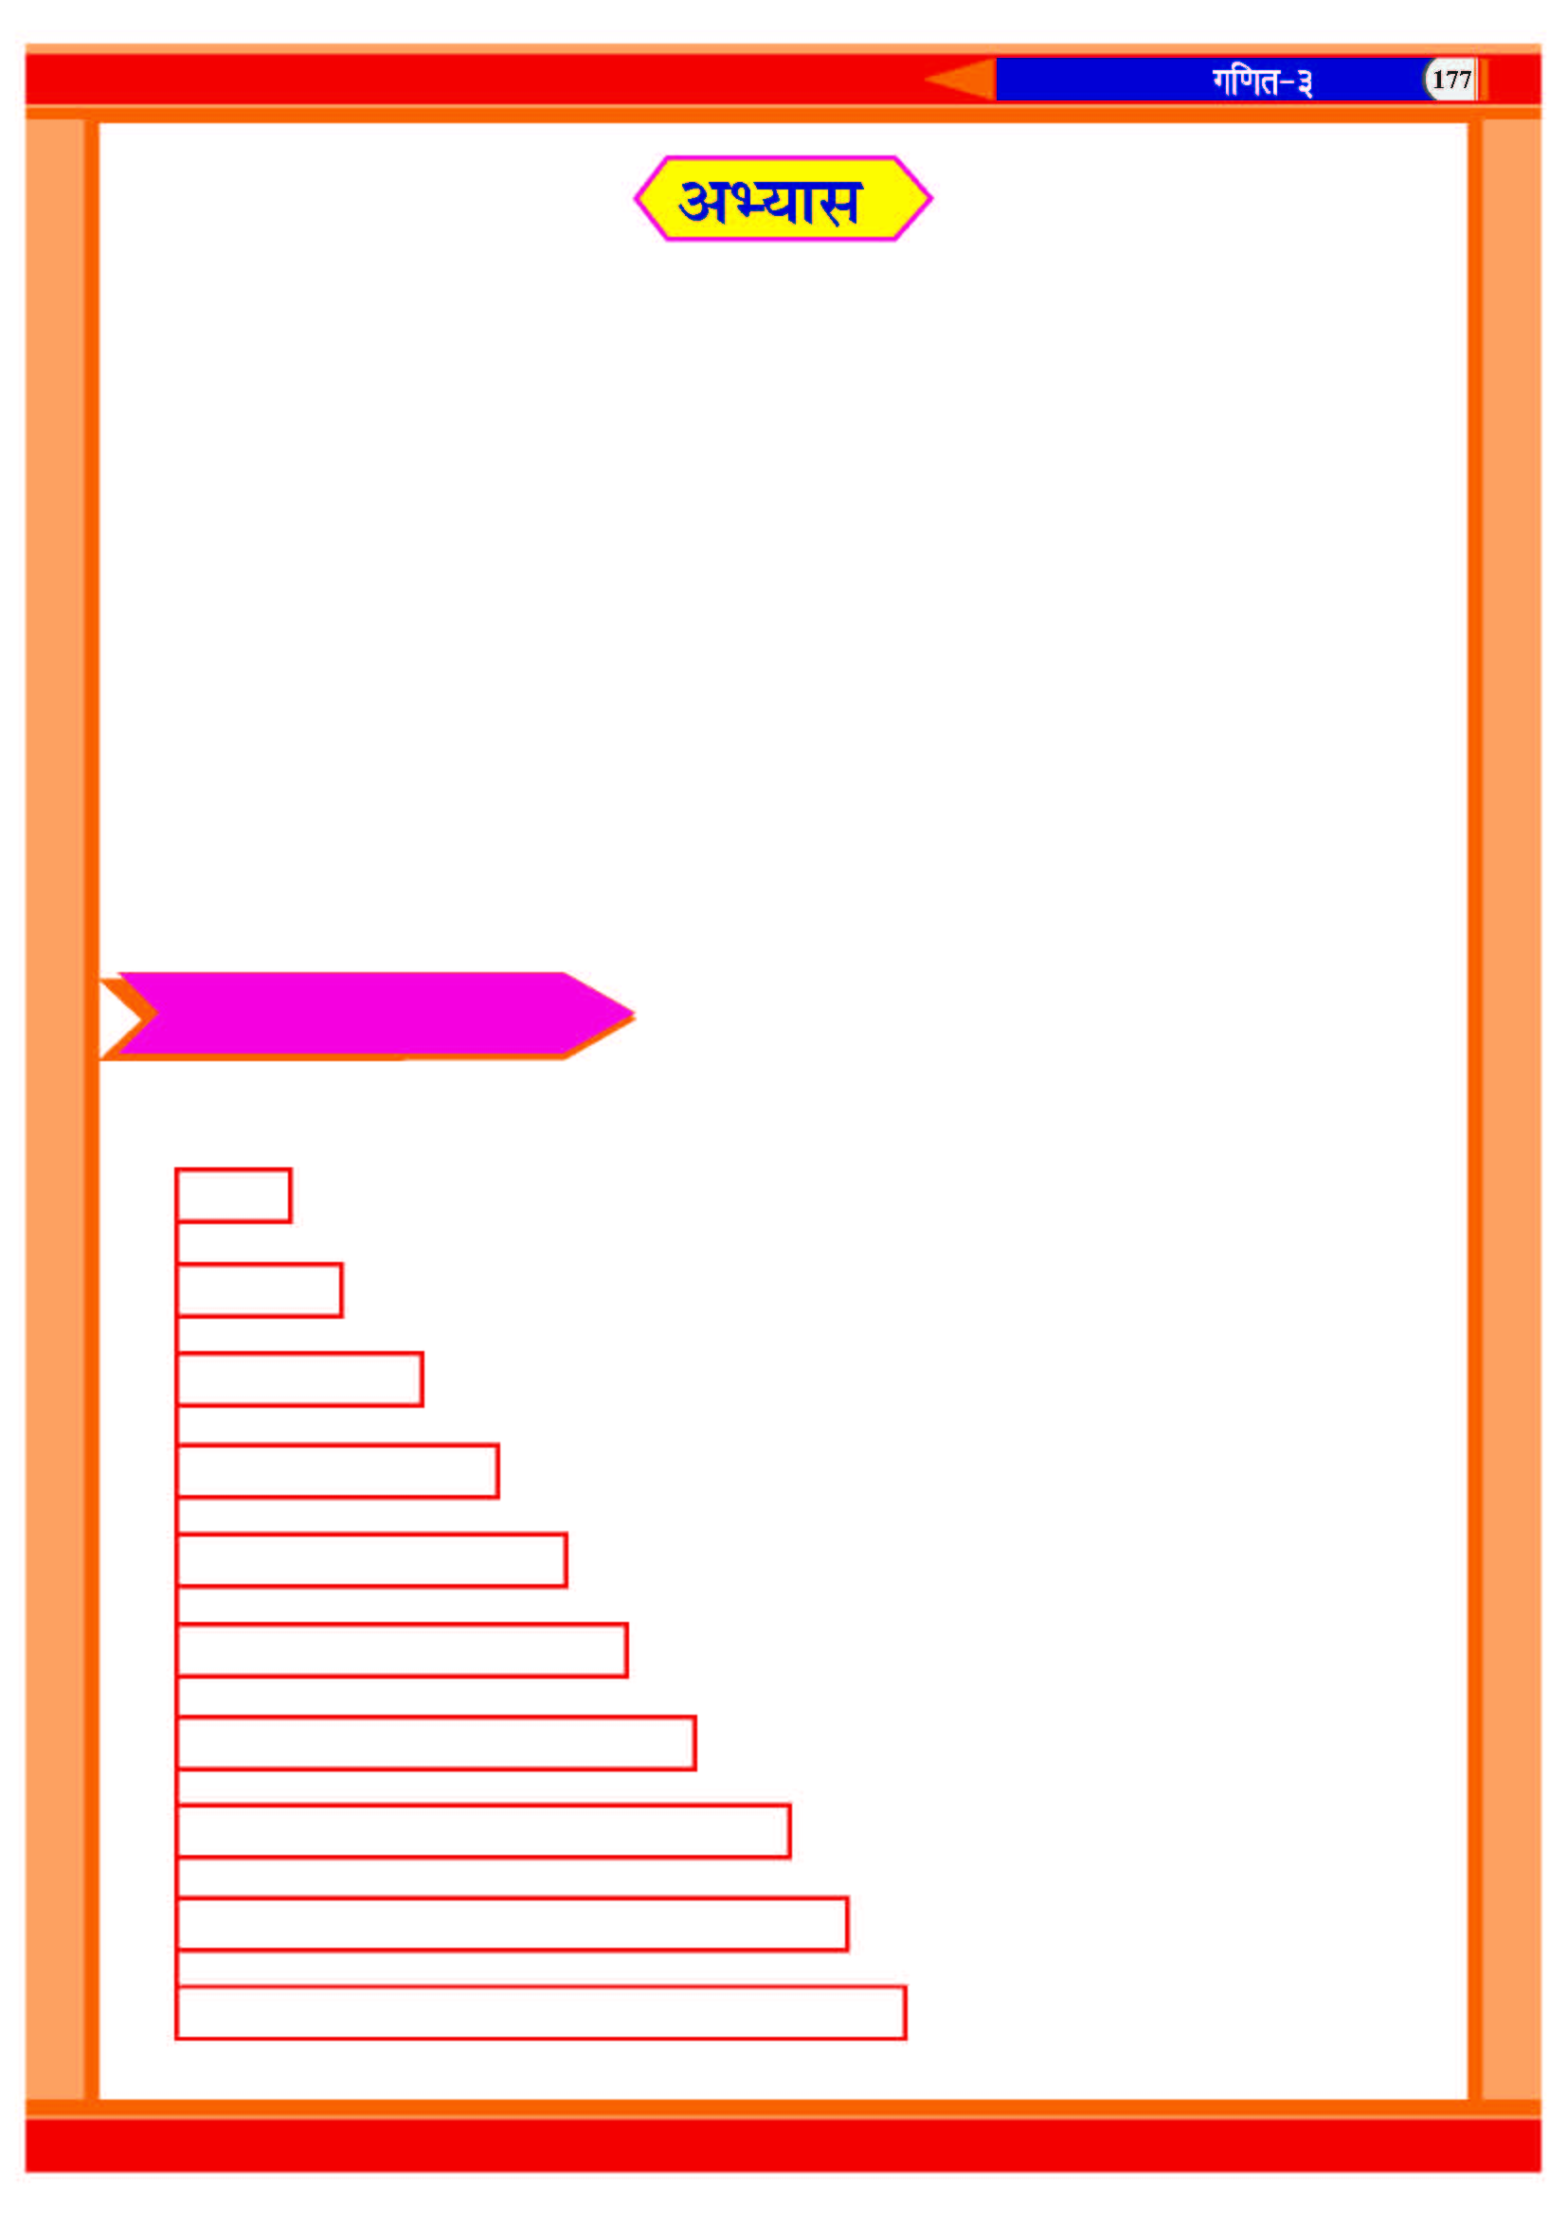
१. नीचे संख्याओं को बार-बार जोड़ने के रूप में लिखा गया है, इसे गुणा के रूप में लिखो।
(१) ३ + ३ + ३ + ३ = ३ × ४ (२) ६ + ६ + ६ + ६ = ..........
(३) ५ + ५ + ५ + ५ + ५ =.......... (४) ४ + ४ + ४ + ४ + ४ + ४ + ४ = ..........
(५) ५ =.......... (६) ० + ० + ० = ..........
२. नीचे लिखे गुणा को बार-बार जोड़ के रूप में लिखो।
(१) ९ × ४ = ९ + ९ + ९ + ९ (२) १० × १ =
(३) ७ × ५ = (४) १२ × ५ =
(५) १५ × १ = (६) ० × ३ =

आओ पहाड़ा बनाएँ
नीचे एक तालिका दी गई है जिसमें कुछ स्थान भरे गए हैं। बचे स्थानों को पूरा करो-
२ २ × १ = २

२ + २ २ × २ =

२ + २ + २ २ × ३ =

२ + २ + २ + २ २ × ४ =

२ + २ + २ + २ + २ =

२ + २ + २ + २ + २ + २ =

२ + २ + २ + २ + २ + २ + २ =

२ + २ + २ + २ + २ + २ + २ + २ =

२ + २ + २ + २ + २ + २ + २ + २ + २ २ × ९ =

२ + २ + २ + २ + २ + २ + २ + २ + २ + २ २ ×१० = २०

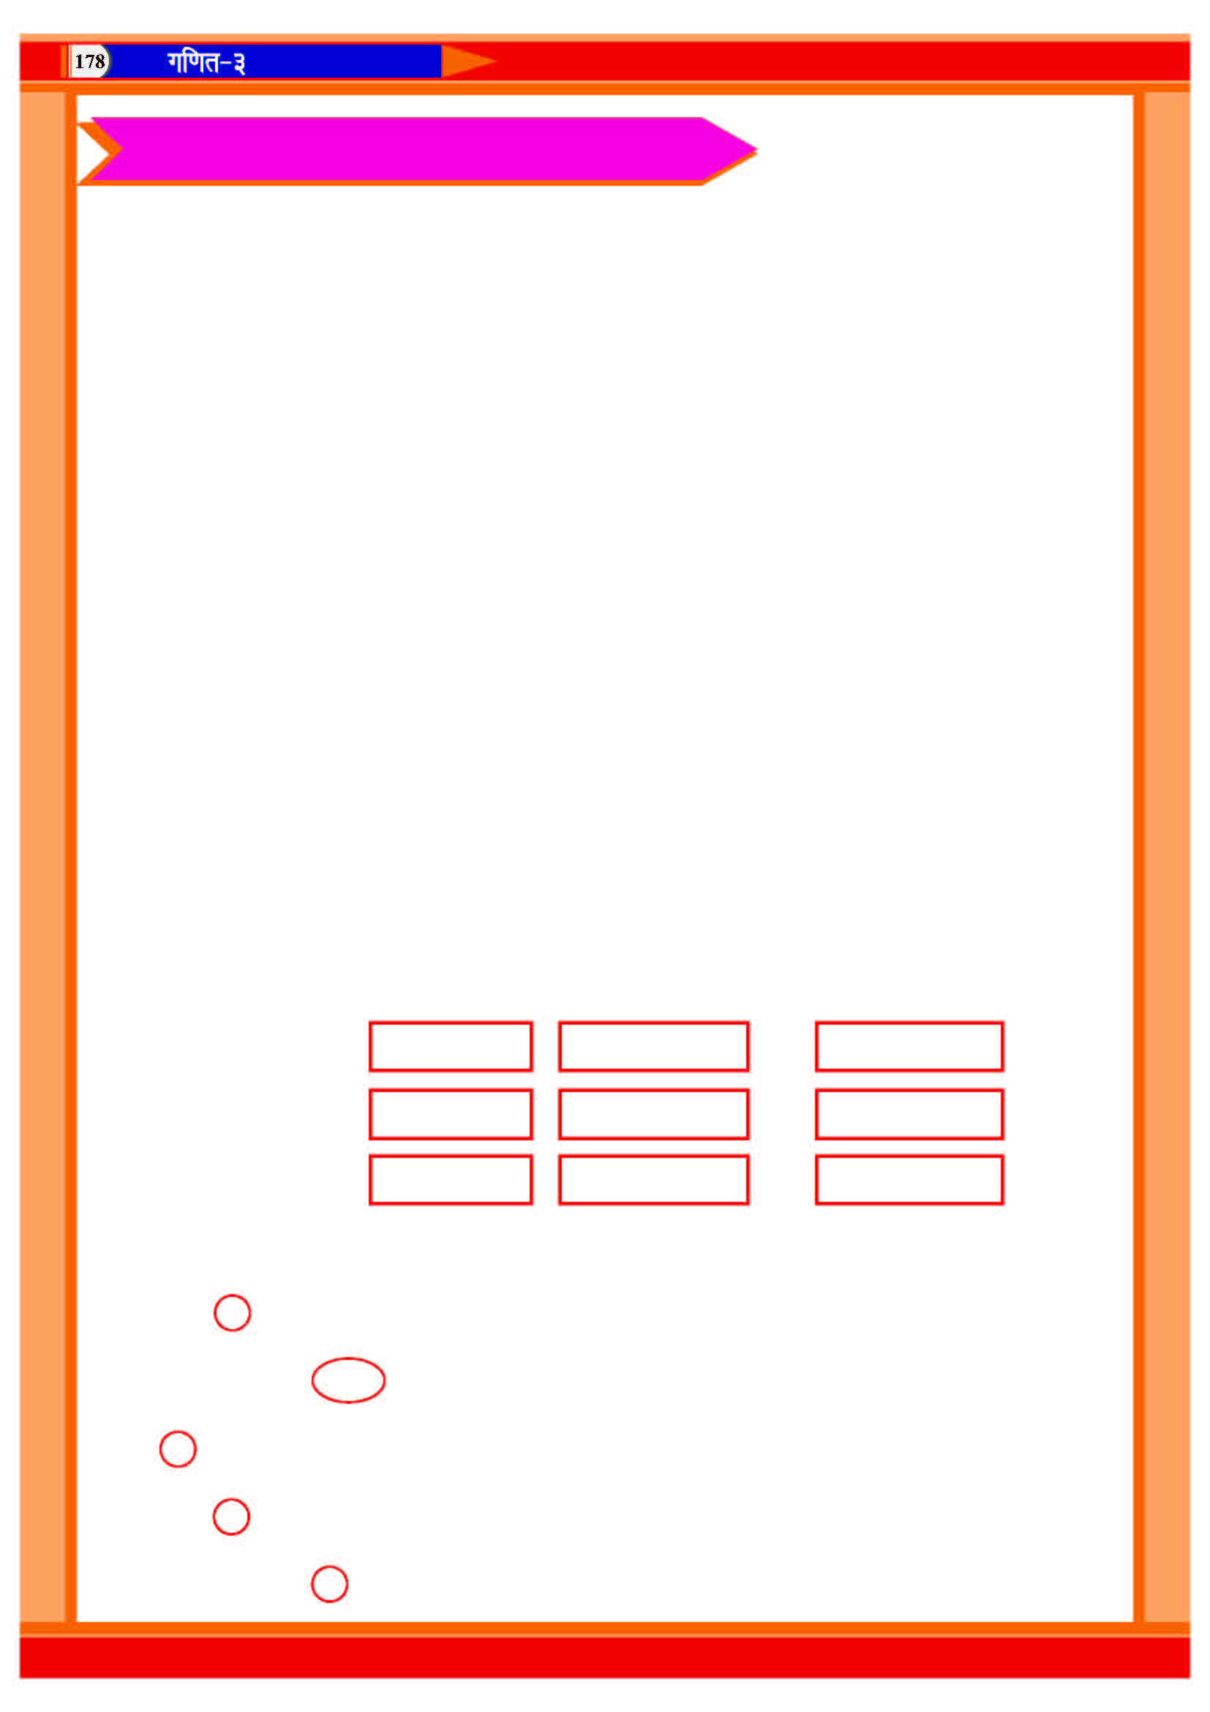
गुण्य, गुणक और गुणनफल क्या हैं ?
आओ समझें-
एक बढ़ई एक दिन में ३ खाट बनाता है।
७ दिनों में वह २१ खाट बना सकता है।
तुम जानते हो यह बात इस तरह लिखी जा सकती है।
३ × ७ = २१
गुणा से सम्बन्धित किसी उदाहरण को जब हम इस तरह लिखते हैं तो वह गुणन तथ्य कहलाता है।
अतः ३ × ७ = २१ एक गुणन तथ्य है।
यहाँ ३ गुण्य कहलाता है,
७ गुणक कहलाता है और
२१ को गुणनफल कहते हैं।
अब इन गुणन तथ्यों में गुण्य, गुणक और गुणनफल को पहचानो और लिखो।

२ × ५ = १० गुण्य....... गुणक....... गुणनफल.......
९ × ६ = ५४ गुण्य....... गुणनफल....... गुणक.......
८ × ८ = ६४ गुणक....... गुण्य....... गुणनफल.......
इन गुणन तथ्यों में घेरे वाली संख्या गुण्य है, गुणक है या गुणनफल है, पहचानकर लिखो।

५ × ४ = २० में ४ गुणक है।
९ × १२ = १०८ में ----------- है।

८ × ३ = २४ में ----------- है।
३ × ८ = २४ में ----------- है।

४ × २ = ८ में ----------- है।
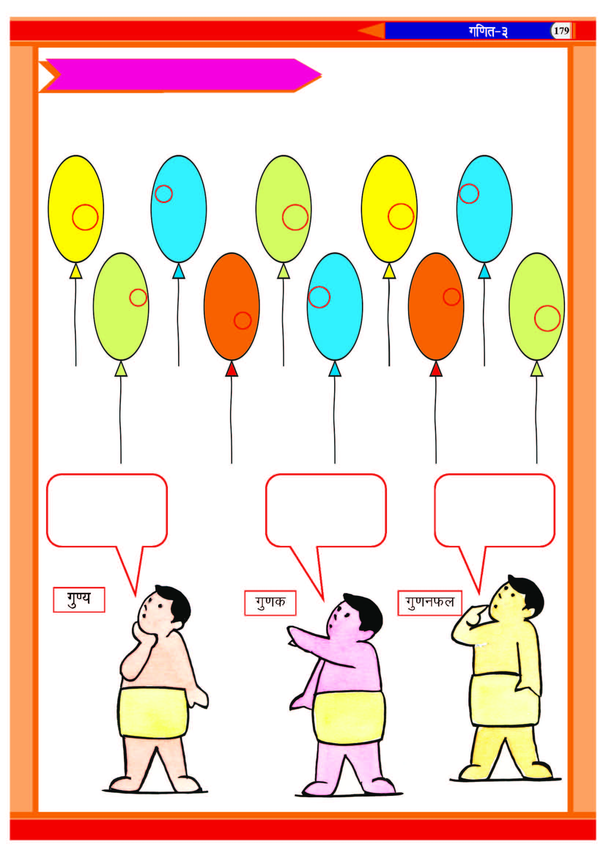
कौन-सा गुब्बारा किसका है ?
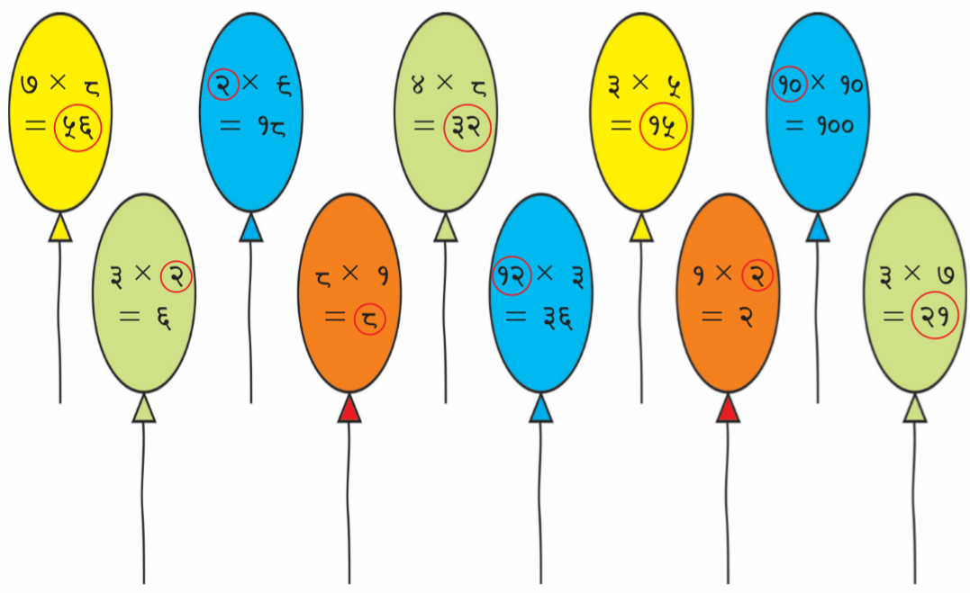
लाइन खींच कर मिलाओ।
मैंने गुणनफल पर
घेरा लगाया है
मैंने गुणक पर
घेरा लगाया है
मैंने गुण्य पर
घेरा लगाया है

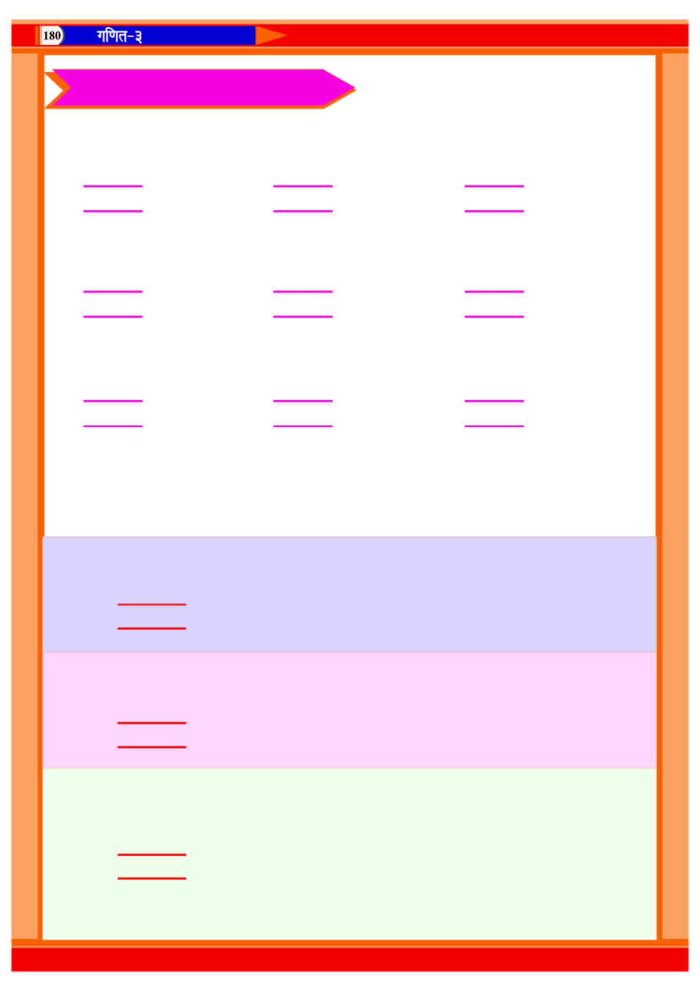
आओ अब कुछ सवाल करें
१. ४ ५ २. ९ ४ ३. ३ ७
x ७ x ३ x ५

४. ६ ९ ५. ८ ३ ६. ५ ७
x ४ x ६ x ७

७. ३ ० ८. ७ २ १०. ५ ९
x ९ x ६ x ६

अब तक तुम दो अंकों वाली संख्याओं में एक अंक की संख्या का गुणा कर चुके हो। हम यहाँ तीन अंकों वाली संख्या में एक अंक वाली संख्या का गुणा करेंगे। इसे हम एक उदाहरण से समझते हैं-
२४१ में २ का गुणा करो।

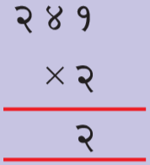
इकाई के १ में २ का गुणा करो।
१ × २ = २ इकाइयाँ
२ को नीचे इकाई के स्थान पर लिखो।
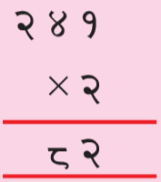
दहाई के ४ में २ का गुणा करो।
४ × २ = ८ दहाइयाँ
८ को नीचे दहाई के स्थान पर लिखो।

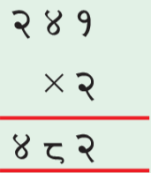
अब सैकड़े के २ में २ का गुणा करो।
२ × २ = ४ सैकड़े
४ को नीचे सैकड़े के स्थान पर लिखो।
इस तरह २४१ × २ = ४८२ प्राप्त हुआ।
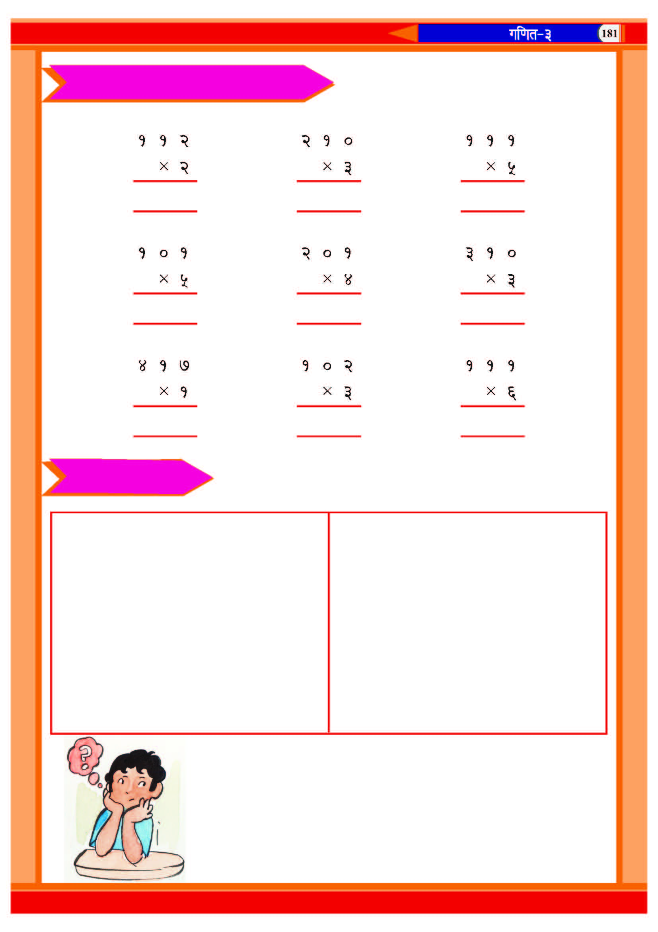
अब इन्हें तुम हल करो

संख्या खेल
संख्या खेल:
कोई भी एक अंक सोचो। ६
अब इसे दुगुना करो। ६ × २ = १२
अब इसे पाँच से गुणा करो। १२ × ५ = ६०

तुम्हारे पास जो संख्या आई
उसे १० से भाग दो। ६० / १० = ६
कोई भी एक अंक सोचो। ----------
अब इसे दुगुना करो। ----------
अब इसे पाँच से गुणा करो। ----------

तुम्हारे पास जो संख्या आई
उसे 10 से भाग दो। ----------

क्या वो ही संख्या वापस मिली जो तुमने सोची थी?
ऐसा ही अब और संख्याएँ लेकर भी करो।


१. कबड्डी की एक टीम में ७ खिलाड़ी होते हैं, तो ऐसी ही १२ टीमों में कितने खिलाड़ी होंगे ?
२. एक घर में २४ बकरियाँ हैं। उनके पैरों की संख्या कितनी होगी ?
३. एक विद्यालय में प्रार्थना हो रही है। यदि एक कतार में १० बच्चे हो तो ५ कतारों में कितने
बच्चे खड़े हुए होंगे ?
४. एक एकड़ खेत में ३५ बोरा धान पैदा होता है तो ७ एक एकड़ खेत में कितना बोरा धान
पैदा होगा ?
५. एक बारात में ३ गाड़ियाँ गईं। यदि प्रत्येक गाड़ी में २५ बाराती बैठे थे तो कुल कितने लोगा
बारात गए थे ?

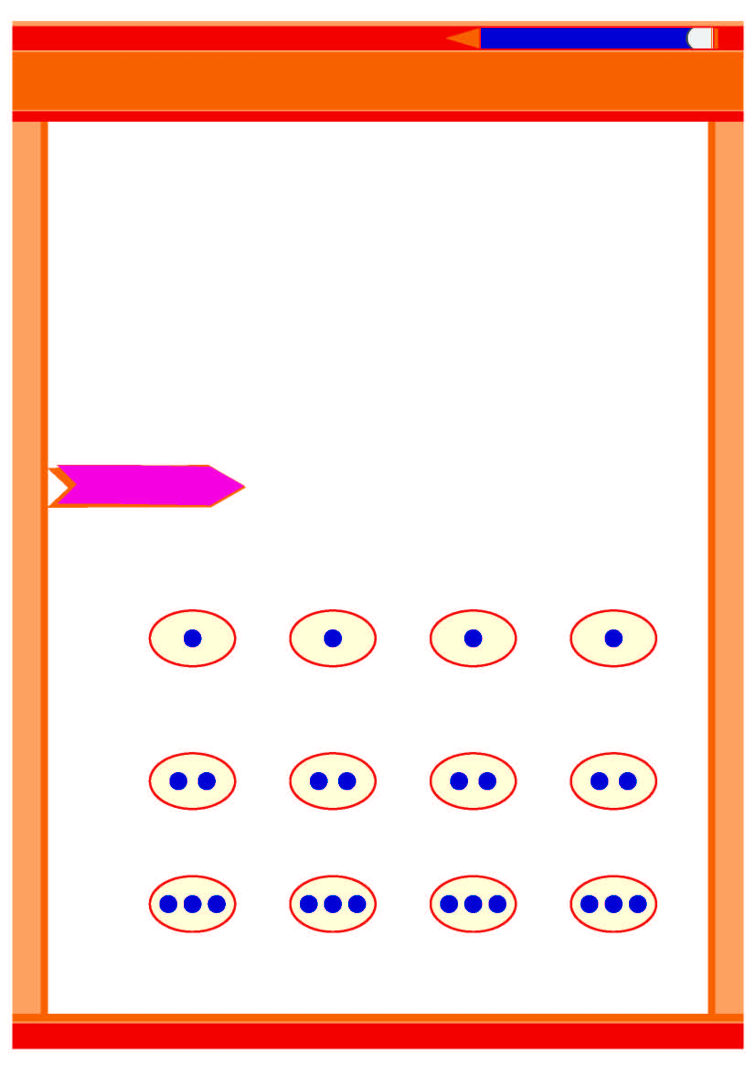
भाग

वर्षा ने अपनी बाड़ी में खिले बरसाती फूलों को देखा तो उसे गुलदस्ते सजाने की सूझी। उसने बाड़ी से कुछ फूल तोड़ लिए। घर से तीन गिलास लिए और उनमें थोड़ा-थोड़ा पानी भर दिया। अब उनमें फूल डालने की बारी आई। वर्षा के पास कुल १२ फूल थे। वह सोच में पड़ गई कि सब में बराबर-बराबर फूल कैसे रखा जाए। उसने पहले एक-एक फूल तीनों गिलास में डाला। अब उसके पास ७ फूल बचे। उसने फिर से एक-एक फूल गिलास में डाल दिया। अब भी उसके पास ३ फूल रह गए थे। उसने इन्हें भी एक-एक करके तीनों गिलास में डाल दिया।
इस तरह उसने सभी फूलों के गुलदस्ते सजा दिए।
अब तुम बताओ कि वर्षा के एक गिलास में कितने फूल हैं ?
सोचो अगर वर्षा के पास १८ फूल होते तो एक गिलास में वह कितने फूल रखती।

आओ देखें
१२ / ४ = ?
हमें १२ में ४ का भाग करना है। इसके लिये बारह कंकड़ लो। जमीन पर चार घेरे बनाओ। हर घेरे में एक-एक कंकड़ रखो।

इसका मतलब यह हुआ कि हमने ४ वस्तुएँ बाँट दीं। अभी हमारे पास ८ वस्तुएँ और हैं। अब हर घेरे में एक-एक कंकड़ और रखो।

अभी भी हमारे पास ४ वस्तुएँ बची हैं। हर घेरे में एक-एक कंकड़ और रखो।

इस प्रकार १२ के ४ बराबर-बराबर भाग करने पर हर भाग में ३ आया।
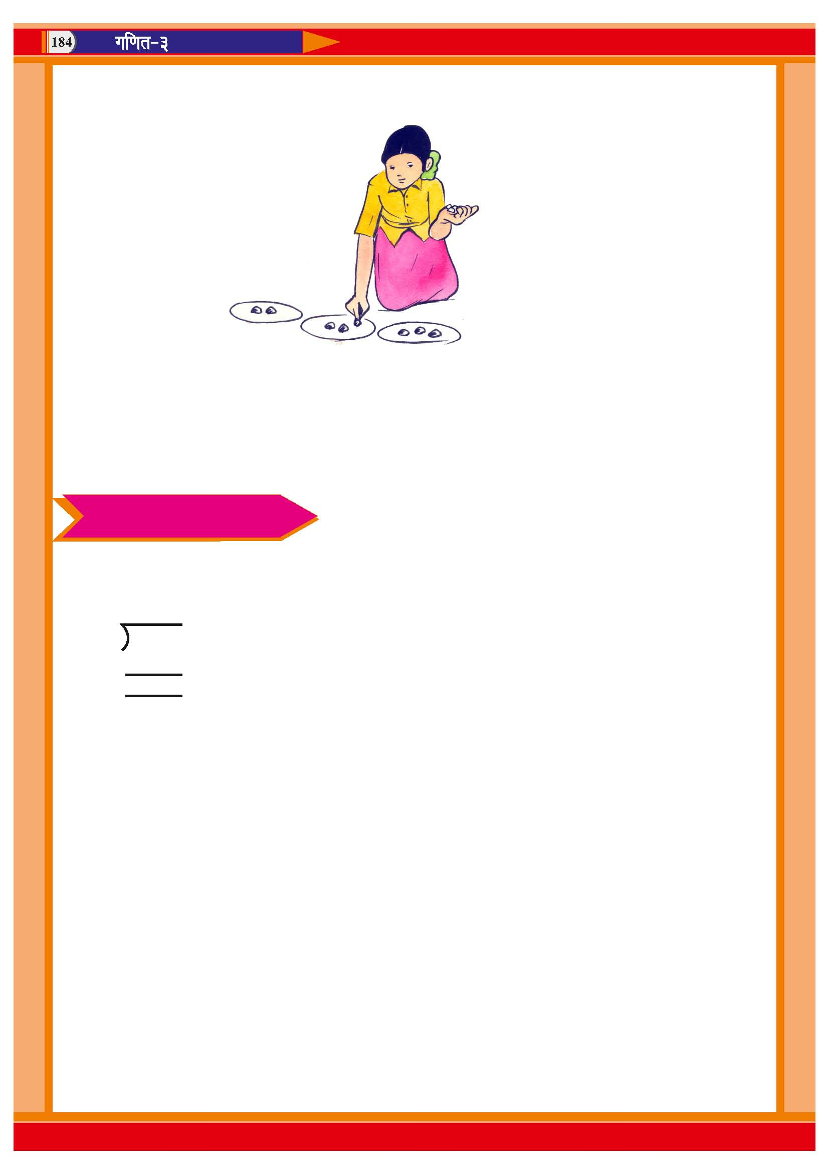
तुम भी घेरे बनाकर और कंकड़ लेकर इन प्रश्नों को हल करो।
१. ९ झ् ३ = २. १८ झ् ३ =
३. १० झ् २ = ४. १२ झ् ४ =
५. १५ झ् ५ = ६. १६ झ् २ =
७. १८ झ् ९ = ८. १२ झ् ६ =
९. २५ झ् ५ = १०. २१ झ् ७ =

इनमें से किस प्रश्न को हल करने में तुम्हें ज्यादा समय लगा?
तुमने देखा कि घेरे और चित्र बनाकर भाग के प्रश्नों को हल कर सकते हैं लेकिन कभी-कभी इस काम में ज्यादा देर लगती है।
अब अभ्यास करो
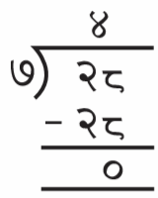
१. २८ / ७ २. २७ / ३ ३. ३६ / ९
हल

भाज्य = २८ भाज्य = .......... भाज्य = ..........
भाजक = ७ भाजक = .......... भाजक = ..........
भागफल = ४ भागफल = .......... भागफल = ..........
४. ५६ / ७ ५. ४० / ५ ६. १६ / २

७. ६४ / ८ ८. ३२ / ४ ९. ३६ / ६

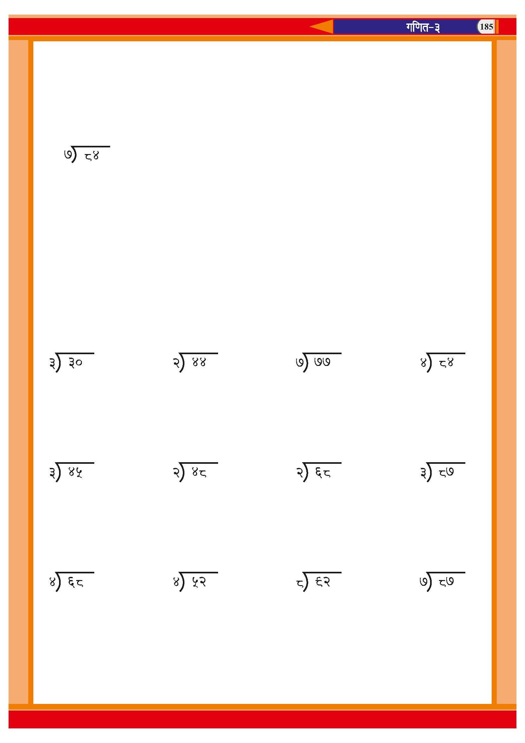
पहाड़ों की सहायता से भाग देने का एक तरीका तुमने सीख लिया। क्या तुम इस तरीके से भाग देने के सभी सवाल हल कर सकते हो? आओ ८४ य् ७ को हल करके देखें।
सात का पहाड़ा पढ़ो।
सात एकम सात
सात दूनी -------------
सात तिया -------------
--------------------------
--------------------------
सात दहाम सत्तर
हम ८४ तक पहुँच ही नहीं पाए। और दहाम के बाद पहाड़ा मालूम नहीं ------------।
हल करके भाज्य, भाजक तथा भागफल बताओ।

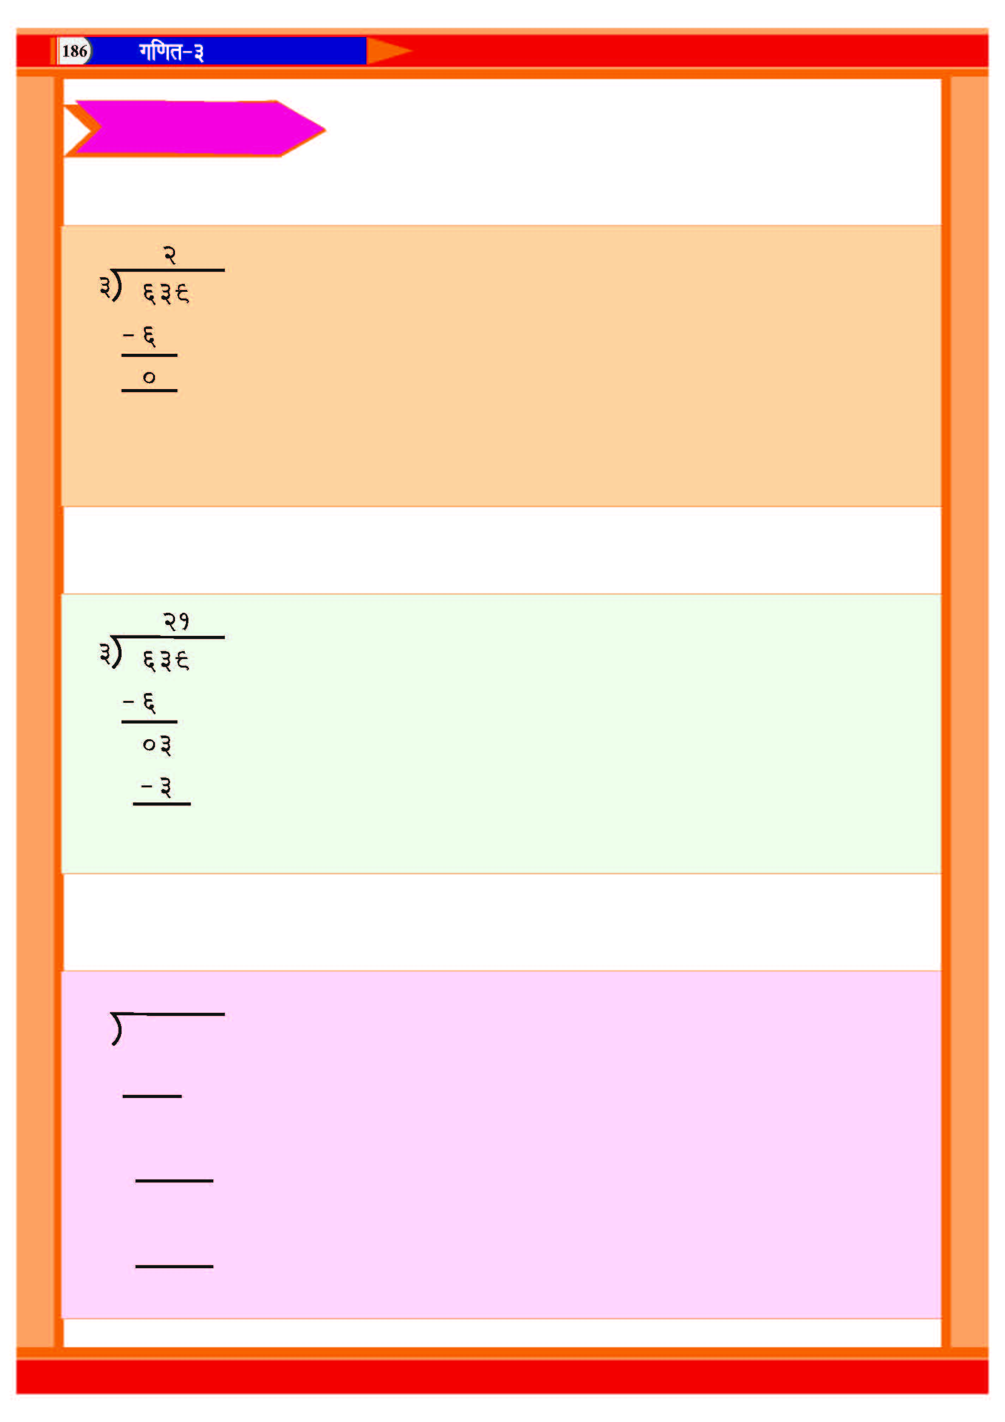
आओ देखें
६३९ / ३ = ?

सबसे पहले सैकड़े की संख्या में भाग दो।
३ दूनी ६
भागफल में २ लिखो।
६ के नीचे ६ लिखो और घटाओ।

अब दहाई के ३ को उतारते हैं।
३ एकम ३
भागफल में १ लिखो।
३ के नीचे ३ लिखो और घटाओ।

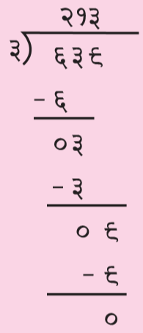
अब भी हमारे पास ९ बचा है, इसलिए अब ९ को नीचे उतारते हैं।
३ तिया ९
भागफल में ३ लिखो।
९ के नीचे ९ लिखो और घटाओ।
इस तरह भागफल = २१३ प्राप्त हुआ।

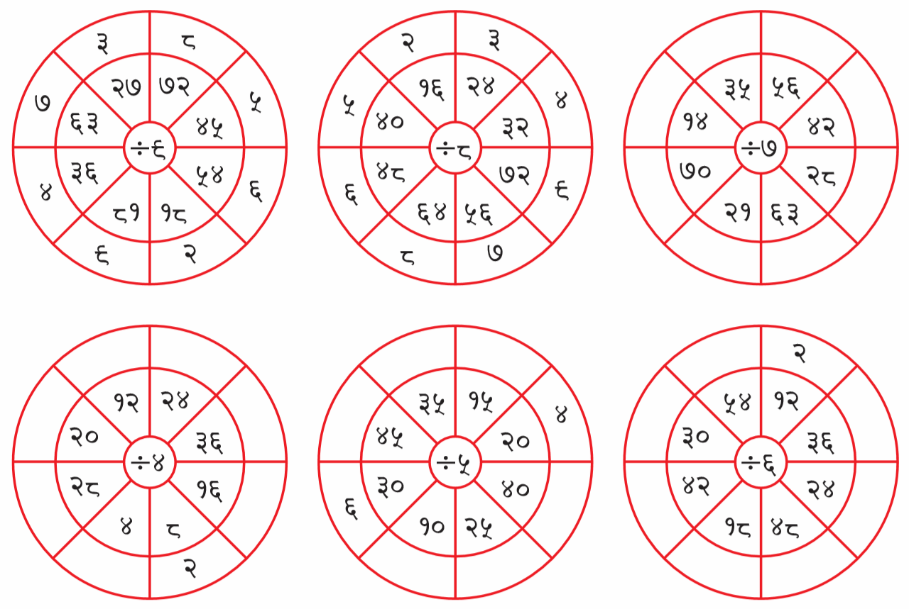
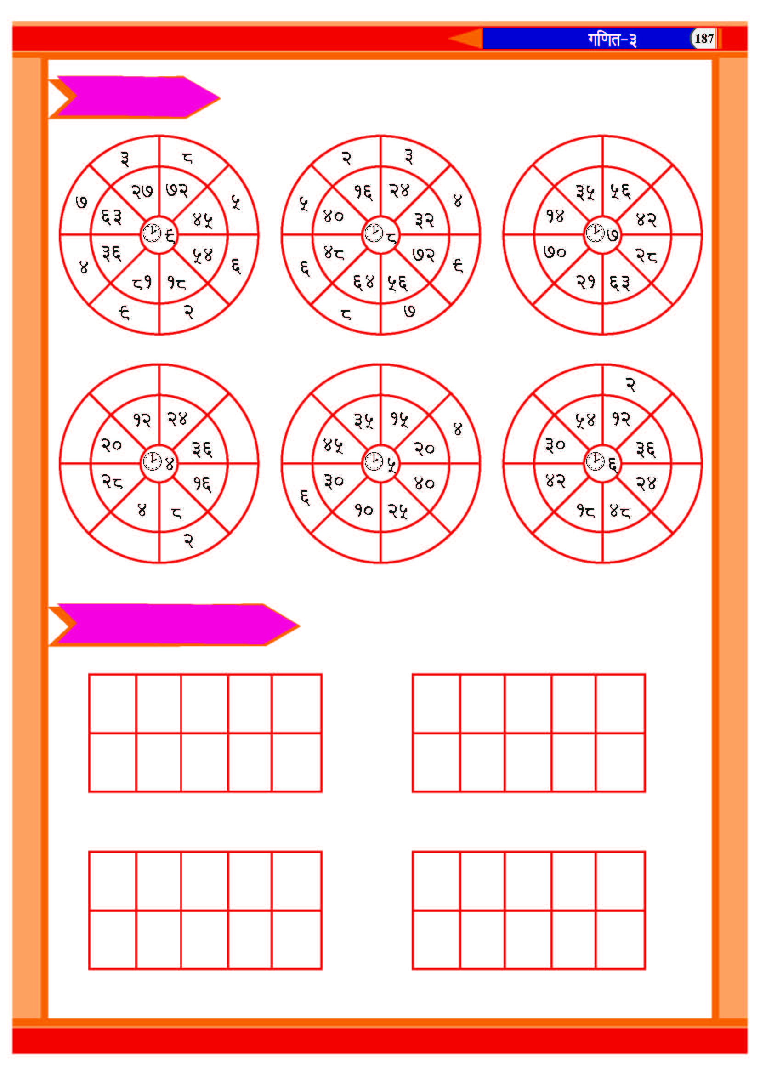
पूरा करो

खाली स्थान भरो

१. ३५ / ५ = ७ २. ९ × ८ =

× ५ = ३५ ७२ / = ८

३. × ६ = ४८ ४. ५ × = ४५

४८ / = ४५ / =


१. एक ट्रेक्टर ट्राली में यूरिया के ६८ बोरे रखे हुए थे। यदि ४ मजदूरों ने बराबर-
बराबर बोरे नीचे उतारे तो हर मजदूर ने कितने बोरे उतारे ?
२. आज सोनम का जन्मदिन है। उसने अपने स्कूल में बाँटने के लिए २४२
चाकलेट खरीदे हैं। वह जानती है कि प्रत्येक बच्चे को २-२ चाकलेट मिलेंगे।
सोनम के स्कूल में कितने बच्चे हैं ?
३. एक व्यक्ति अपनी ४ बेटियों में ५२८ रुपयों को बराबर-बराबर बाँटना चाहता है।
बताओ एक बेटी को कितने रूपये मिलेंगे ?
४. नैना ने ८० पृष्ठों की एक किताब १० दिनों में पढ़ी। बताओ एक दिन में उसने
कितने पृष्ठ पढ़े ?
५. एक खेत में ९ क्यारियाँ बनाई गई हैं। उनमें कटहल के ९०० पेड़ लगाए जाने हैं। बताओ एक क्यारी में कितने पेड़ लगेंगे ?

